АВТОНОМНАЯ НЕКОММЕРЧЕСКАЯ ОРГАНИЗАЦИЯ
АГЕНТСТВО СТРАТЕГИЧЕСКИХ ИНИЦИАТИВ
ПО ПРОДВИЖЕНИЮ НОВЫХ ПРОЕКТОВ

ЗАКУПОЧНАЯ ДОКУМЕНТАЦИЯ
на оказание услуг по производству серии презентационных видеороликов, разработке фирменного стиля проекта и дизайн-концепции сайта проекта «Страну меняют люди»

г. Москва,
2019 г.

СОДЕРЖАНИЕ

I. ТЕРМИНЫ И ОПРЕДЕЛЕНИЯ 3
II. ОБЩИЕ УСЛОВИЯ ПРОВЕДЕНИЯ ЗАКУПКИ 7
2.1. Общие положения 7
2.2. Разъяснения Закупочной документации 7
2.3. Требования к Заявке 8
2.4. Рассмотрение и оценка Заявок 9
2.5. Изменение и отзыв Заявок 9
2.6. Порядок применения антидемпинговых мер 9
2.7. Заключение договора 10
III. ИНФОРМАЦИОННАЯ КАРТА ЗАКУПКИ 11
IV. ТЕХНИЧЕСКОЕ ЗАДАНИЕ 20
V. ПРОЕКТ ДОГОВОРА 26
VI. ФОРМА ЗАЯВКИ 27
VII. ФОРМА ЗАЯВЛЕНИЯ НА АККРЕДИТАЦИЮ 42
VIII. ТРЕБОВАНИЯ И ПЕРЕЧЕНЬ ДОКУМЕНТОВ ДЛЯ ПРОХОЖДЕНИЯ АККРЕДИТАЦИИ 49

- ТЕРМИНЫ И ОПРЕДЕЛЕНИЯ

Аккредитация – процедура проверки Участников закупки на соответствие установленным Заказчиком общим требованиям в отношении их правового статуса, финансовой устойчивости, благонадежности и деловой репутации, являющаяся проявлением должной осмотрительности и осторожности;
День – календарный день, за исключением случаев, когда срок прямо установлен Положением в рабочих днях. При этом рабочим днем считается день, который не признается в соответствии с законодательством Российской Федерации выходным и (или) нерабочим праздничным днем. Исчисление всех сроков, указанных в Положении, осуществляется по правилам главы 11 Гражданского кодекса Российской Федерации;
Заказчик – юридическое лицо, в интересах и за счет средств которого осуществляется Закупка – Автономная некоммерческая организация «Агентство стратегических инициатив по продвижению новых проектов»;
Закупка – совокупность осуществляемых Заказчиком действий, направленных на удовлетворение потребностей в Продукции, включающая в себя определение Поставщика способом, указанным в Положении, заключение и исполнение договора с таким Поставщиком;
Закупочная документация – составляемый Заказчиком для проведения Конкурентных закупочных процедур документ, содержащий описание потребности Заказчика в Продукции, требования к Участникам закупки, порядок определения Поставщика, условия заключаемого с Поставщиком договора, а также иные условия, необходимые для проведения Закупки. Разрабатывается в соответствии с Положением и утвержденной Заказчиком типовой формой, являющейся обязательной для применения;
Закупочная процедура – процедура, результатом которой является определение Поставщика для заключения гражданско-правового договора в целях приобретения Заказчиком Продукции;
Запрос предложений – Конкурентная закупочная процедура, победителем которой признается Участник закупки, предложивший лучшие условия исполнения договора;
Запрос цен – Конкурентная закупочная процедура, победителем которой признается Участник закупки, сделавший лучшее предложение по ценовому критерию оценки Заявок;
Заявка – комплект документов, предоставляемый Участником закупки Заказчику в целях участия в Конкурентной закупочной процедуре, требования к содержанию, форме, оформлению и составу которого установлены Положением и Закупочной документацией;
Комиссия по закупкам – коллегиальный орган Заказчика, на который возложено определение победителя Конкурентной закупочной процедуры (лица, предложившего лучшие условия исполнения договора) и утверждение Поставщика при осуществлении Прямой закупки в случаях, предусмотренных Положением, а также выполнение иных функций, предусмотренных Положением;
Конкурентная закупочная процедура – Закупочная процедура, проводимая способом Запроса предложений или Запроса цен и предусматривающая сравнение между собой двух и более предложений Участников закупки;
Лот – закупаемая Заказчиком Продукция, обособленная в Закупочной документации, в отношении которой подается отдельная Заявка и в отношении которой предусматривается заключение отдельного договора;
Начальная (максимальная) цена договора – устанавливаемая в Закупочной документации предельно допустимая цена договора (Лота), выше размера которой не может быть заключен договор по итогам Закупочной процедуры. В случае если Закупочной документацией предусмотрено заключение по итогам Закупочной процедуры рамочного договора, в качестве Начальной (максимальной) цены договора устанавливается максимальная сумма денежных средств, которая может быть выплачена Поставщику в ходе исполнения такого договора (лимит рамочного договора), а также может быть дополнительно установлена Начальная (максимальная) цена единицы Продукции. Заказчик вправе проводить Закупочные процедуры без указания Начальной (максимальной) цены договора. В этом случае договор заключается по цене, предложенной победителем Закупочной процедуры или иным Участником закупки, с которым заключается такой договор;
Орган внутреннего контроля – должностное лицо или группа должностных лиц Заказчика, на которое (-ые) возложены функции по осуществлению контроля за соответствием Закупочной деятельности требованиям локальных нормативных актов Заказчика и по рассмотрению жалоб Участников закупки на действия (бездействие) Заказчика, Комиссии по закупкам. Контактные данные Органа внутреннего контроля указываются на Сайте и в Закупочной документации;
Переторжка – дополнительный элемент Конкурентной закупочной процедуры, предусматривающий возможность добровольного улучшения Участниками закупки своих предложений по любым критериям оценки Заявок;
Положение – Положение о закупочной деятельности Автономной некоммерческой организации «Агентство стратегических инициатив по продвижению новых проектов», локальный нормативный акт Заказчика, определяющий порядок планирования и осуществления Закупок, в том числе порядок и условия применения способов Закупки, порядок заключения и исполнения договоров по итогам Закупочных процедур, а также статус и полномочия Комиссии по закупкам, порядок обжалования Закупок, порядок осуществления внутреннего контроля и мониторинга Закупочной деятельности;
Поставщик – лицо, с которым Заказчик заключает гражданско-правовой договор на приобретение Продукции;
Продукция – товары, работы, услуги и иные объекты гражданских прав, приобретаемые Заказчиком. Под иными объектами гражданских прав понимаются имущественные права, интеллектуальная собственность и нематериальные блага;
Сайт – сайт Заказчика в информационно-телекоммуникационной сети «Интернет»: www.asi.ru;
Участник закупки – любое юридическое лицо независимо от его организационно-правовой формы, формы собственности, места нахождения и места происхождения капитала, за исключением юридического лица, местом регистрации которого является государство или территория, включенные в утверждаемый в соответствии с подпунктом 1 пункта 3 статьи 284 Налогового кодекса Российской Федерации перечень государств и территорий, предоставляющих льготный налоговый режим налогообложения и (или) не предусматривающих раскрытия и предоставления информации при проведении финансовых операций (офшорные зоны) в отношении юридических лиц (далее - офшорная компания), или любое физическое лицо, в том числе зарегистрированное в качестве индивидуального предпринимателя, или несколько таких юридических и (или) физических лиц, выступающих на стороне одного Участника закупки (далее - Коллективный участник закупки);
Электронная торговая площадка, ЭТП – сайт в информационно-телекоммуникационной сети «Интернет», на котором Заказчик размещает информацию о проводимых открытых Конкурентных закупочных процедурах и на котором Заказчиком проводятся Закупочные процедуры в электронной форме. Оператором ЭТП является юридическое лицо, которое владеет ЭТП, в том числе необходимыми для ее функционирования программно-аппаратными средствами, и обеспечивает ее функционирование. Для размещения информации о проводимых открытых Конкурентных закупочных процедурах и для проведения Закупочных процедур в электронной форме Заказчик стремится выбирать ЭТП из числа электронных площадок, перечень операторов которых утвержден Правительством Российской Федерации для целей применения Федерального закона от 05.04.2013 № 44-ФЗ «О контрактной системе в сфере закупок товаров, работ, услуг для обеспечения государственных и муниципальных нужд». Адрес сайта ЭТП в информационно-телекоммуникационной сети «Интернет», на котором проводится Закупочная процедура в электронной форме, указывается Заказчиком в соответствующей Закупочной документации. Заказчик вправе работать с несколькими операторами ЭТП.

- ОБЩИЕ УСЛОВИЯ ПРОВЕДЕНИЯ ЗАКУПКИ
  - Общие положения
    - Закупочная процедура осуществляется в соответствии с Положением и Закупочной документацией, не является торгами или публичным конкурсом и не регулируется статьями 447 – 449.1, 1057 – 1061 Гражданского кодекса Российской Федерации, Федеральным законом от 05.04.2013 № 44-ФЗ «О контрактной системе в сфере закупок товаров, работ, услуг для обеспечения государственных и муниципальных нужд» и Федеральным законом от 18.07.2011 № 223-ФЗ «О закупках товаров, работ, услуг отдельными видами юридических лиц».
    - Заказчик вправе отказаться от проведения Закупочной процедуры в любой момент вплоть до подписания договора без возмещения Участникам закупки каких-либо расходов, убытков или ущерба, понесенных ими в связи с отказом Заказчика от ее проведения.
    - Все расходы, связанные с участием в Закупочной процедуре, несет Участник закупки.
    - Информация о Закупочной процедуре размещается на Сайте и на ЭТП. Участники закупки самостоятельно отслеживают изменение указанной информации.
    - В части, не урегулированной Закупочной документацией, при проведении Закупочной процедуры Заказчик руководствуется законодательством Российской Федерации, Политикой в области закупочной деятельности Автономной некоммерческой организации «Агентство стратегических инициатив по продвижению новых проектов» и Положением.

  - Разъяснения Закупочной документации
    - Участник закупки вправе направить Заказчику в письменной форме, в том числе по указанному в пункте 3.1 раздела III. ИНФОРМАЦИОННАЯ КАРТА ЗАКУПКИ Закупочной документации адресу электронной почты Заказчика или посредством функционала ЭТП, запрос о разъяснении Закупочной документации.
    - В случае направления запроса о разъяснении Закупочной документации по адресу электронной почты оформление такого запроса на фирменном бланке Участника закупки, подписание его Участником закупки (уполномоченным им лицом) не требуется, и такой запрос может быть направлен в виде текстового сообщения. В случае направления запроса о разъяснении Закупочной документации посредством функционала ЭТП запрос направляется в виде текстового сообщения в соответствии требованиями регламента ЭТП, оформление его на фирменном бланке Участника закупки не требуется.
    - В течение трех Дней со дня получения запроса Заказчик размещает на Сайте и (или) на ЭТП разъяснения положений Закупочной документации с указанием предмета запроса, но без указания Участника закупки, от которого поступил указанный запрос. Заказчик вправе не отвечать на запросы о разъяснении Закупочной документации, поступившие менее чем за три Дня до даты окончания срока подачи Заявок. Разъяснения положений Закупочной документации не должны изменять ее суть.

  - Требования к Заявке
    - Заявка подается в бумажной форме в запечатанном конверте или в форме электронного документа посредством функционала ЭТП (в случае если Закупочной документацией предусмотрена возможность подачи Заявок в форме электронных документов посредством функционала ЭТП) с использованием форм документов, предусмотренных разделом VI ФОРМА ЗАЯВКИ Закупочной документации.
    - Все листы Заявки (тома Заявки), поданной в бумажной форме в запечатанном конверте, должны быть прошиты и пронумерованы. Такая Заявка (каждый том Заявки) должна быть подписана Участником закупки (уполномоченным им лицом) и скреплена его печатью (при наличии).
    - Заявка, поданная посредством функционала ЭТП, должна быть подписана Участником закупки (уполномоченным им лицом) и скреплена его печатью (при наличии). Такая Заявка предоставляется в виде отсканированных оригиналов документов в формате *.pdf или *.jpeg. Документы раздела VI ФОРМА ЗАЯВКИ Закупочной документации дополнительно предоставляются в формате *.doc или *.docx. Дополнительные технические требования к Заявке могут быть предусмотрены регламентом ЭТП.
    - При подготовке Заявки не допускается использование факсимильных подписей.
    - Заявка и все входящие в ее состав документы должны быть составлены на русском языке или дополняться предоставлением перевода на русский язык, заверенного подписью Участника закупки (уполномоченного им лица) и его печатью (при наличии).

  - Рассмотрение и оценка Заявок
    - Рассмотрение и оценка Заявок осуществляются в порядке, установленном Положением.

  - Изменение и отзыв Заявок
    - Изменение и отзыв Заявок, поданных в форме электронных документов посредством функционала ЭТП, осуществляются в порядке, установленном регламентом ЭТП.
    - Изменение и отзыв Заявок, поданных в бумажной форме в запечатанном конверте, осуществляется путем направления Заказчику соответствующего уведомления, подписанного Участником закупки (уполномоченным им лицом) и скрепленного его печатью (при наличии), которое должно быть получено Заказчиком до окончания срока подачи Заявок.
    - Изменение Заявок, поданных в бумажной форме в запечатанном конверте, допускается как путем отзыва первоначальной Заявки и подачи новой Заявки с измененными сведениями, так и путем подачи дополнительного конверта, на котором указывается «ИЗМЕНЕНИЕ ЗАЯВКИ». В дополнительном конверте должен содержаться документ, описывающий все внесенные в Заявку изменения, с приложением новых версий измененных документов.

  - Порядок применения антидемпинговых мер
    - В случае если Участник закупки предложил снижение по любому из установленных в соответствующей Закупочной документации показателей ценового критерия оценки Заявок на двадцать пять и более процентов от начального значения, он обязан выполнить одно из следующих действий:
      - предоставить в составе Заявки информацию об исполнении таким участником без применения к нему неустоек (штрафов, пеней) не менее чем трех договоров, заключенных с Заказчиком, либо сведения о которых включены в реестр контрактов, предусмотренный Федеральным законом от 05.04.2013 № 44-ФЗ «О контрактной системе в сфере закупок товаров, работ, услуг для обеспечения государственных и муниципальных нужд», или в реестр договоров, предусмотренный Федеральным законом от 18.07.2011 № 223-ФЗ «О закупках товаров, работ, услуг отдельными видами юридических лиц». При этом исполнение по таким договорам должно быть завершено в течение трех лет до даты размещения Закупочной документации на Сайте и (или) на ЭТП, и цена хотя бы одного из таких договоров должна составлять не менее чем пятьдесят процентов Начальной (максимальной) цены договора.
    - Невыполнение победителем Закупочной процедуры требования, указанного в пункте 2.6.1 Закупочной документации, является основанием для признания такого победителя уклонившимся от заключения договора, и дает Заказчику право заключить договор с Участником закупки, предложение об условиях исполнения договора которого является лучшим после условий, предложенных победителем Закупочной процедуры.

  - Заключение договора
    - Заключение договора по результатам Закупочной процедуры осуществляется в порядке, установленном Положением.

III. ИНФОРМАЦИОННАЯ КАРТА ЗАКУПКИ
Настоящий раздел дополняет сведения, указанные в разделе II ОБЩИЕ УСЛОВИЯ ПРОВЕДЕНИЯ ЗАКУПКИ Закупочной документации.
3.1. |  | Информация о Заказчике
Автономная некоммерческая организация «Агентство стратегических инициатив по продвижению новых проектов» (Агентство стратегических инициатив).
Место нахождения: 121099, г. Москва, ул. Новый Арбат, д. 36
Почтовый адрес: 121099, г. Москва, ул. Новый Арбат, д. 36
Контактный телефон: +7 (929) 986 65 85
Адрес электронной почты: ga.gritsuk@asi.ru
Контактное лицо: Грицук Глеб Александрович
3.2. |  | Способ и форма Закупки, количество лотов, дополнительные элементы Закупочной процедуры
Способ Закупки: Запрос предложений
Форма Закупки:
- открытая;
- с возможностью подачи заявок в бумажной форме.
Количество лотов в Закупке: 1
Дополнительные элементы Закупочной процедуры:
- с возможностью проведения переговоров;
- с проведением обязательных переговоров о снижении цены с единственным Участником закупки;
- с возможностью проведения Переторжки.
3.3. |  | Предмет договора
 |  | Оказание услуг по производству серии презентационных видеороликов, разработке фирменного стиля проекта и дизайн-концепции сайта проекта «Страну меняют люди»
3.4. |  | Требования к Участникам закупки
- Прохождение Аккредитации в порядке, предусмотренном подразделом 4.5 Положения.
- Соответствие Участника закупки требованиям, устанавливаемым в соответствии с законодательством Российской Федерации к лицам, осуществляющим поставки товаров, выполнение работ, оказание услуг, являющихся предметом Закупки (наличие при необходимости у Участника закупки специальной правоспособности), а именно: не требуется
- Отсутствие между Участником закупки и Заказчиком конфликта интересов, под которым понимаются случаи, при которых руководитель Заказчика, член Комиссии по закупкам, работники Заказчика, осуществляющие Закупочную деятельность, состоят в браке с физическими лицами, являющимися выгодоприобретателями, единоличным исполнительным органом хозяйственного общества (директором, генеральным директором, управляющим, президентом и другими), членами коллегиального исполнительного органа хозяйственного общества, руководителем (директором, генеральным директором) учреждения или унитарного предприятия либо иными органами управления юридических лиц – Участников закупки, с физическими лицами, в том числе зарегистрированными в качестве индивидуального предпринимателя, - Участниками закупки либо являются близкими родственниками (родственниками по прямой восходящей и нисходящей линии (родителями и детьми, дедушкой, бабушкой и внуками), полнородными и неполнородными (имеющими общих отца или мать) братьями и сестрами), усыновителями или усыновленными указанных физических лиц. Под выгодоприобретателями для целей Закупочной документации понимаются физические лица, владеющие напрямую или косвенно (через юридическое лицо или через несколько юридических лиц) более чем десятью процентами голосующих акций хозяйственного общества либо долей, превышающей десять процентов в уставном капитале хозяйственного общества.
- Отсутствие фактов неисполнения либо ненадлежащего исполнения Участником закупки обязательств по исполнению договоров, заключенным с Заказчиком, за последние три года, предшествующие дате размещения на Сайте и (или) на ЭТП Закупочной документации.
- Отсутствие на момент проведения Закупочной процедуры и подведения ее итогов претензионно-исковой работы Заказчика, связанной с неисполнением Участником закупки договорных обязательств перед Заказчиком, за исключением случаев, когда неисполнение договорных обязательств стало следствием действий (бездействия) самого Заказчика.
Перечень сведений и документов, которые Участники закупки предоставляют в составе Заявки для подтверждения соответствия каждому из установленных требований, определен в пункте 3.5 настоящего раздела Закупочной документации.
3.5. |  | Требования к содержанию, форме, оформлению и составу Заявки
В Заявку включаются следующие сведения и документы:
- Заявка по форме, установленной разделом VI. ФОРМА ЗАЯВКИ Закупочной документации, с включенными в нее приложениями.
- Документы, подтверждающие соответствие Участника закупки требованиям, установленным Закупочной документацией, а именно:
  - декларация о соответствии требованиям Закупочной документации (декларация включена в текст Формы Заявки, предусмотренной разделом VI. ФОРМА ЗАЯВКИ Закупочной документации);
  - копии лицензий, документов, подтверждающих членство Участника закупки в саморегулируемых организациях, других разрешительных документов (если наличие таких документов является обязательным для исполнения договора), а именно: не требуется
Участник закупки по своему усмотрению может дополнительно включить в состав Заявки любые другие документы, подтверждающие его соответствие установленным требованиям к Участникам закупки.

- В случае отсутствия у Участника закупки действующей Аккредитации и при подаче заявления на Аккредитацию одновременно с подачей Заявки: заявление на Аккредитацию с приложениями в соответствии с разделами VII. ФОРМА ЗАЯВЛЕНИЯ НА АККРЕДИТАЦИЮ, VIII. ТРЕБОВАНИЯ И ПЕРЕЧЕНЬ ДОКУМЕНТОВ ДЛЯ ПРОХОЖДЕНИЯ АККРЕДИТАЦИИ Закупочной документации.

Аккредитация не требуется для Участников закупки-физических лиц, не являющихся индивидуальными предпринимателями.

- В случае подачи Заявки Участником закупки, на которого не распространяется требование об Аккредитации: подтверждение согласия на обработку персональных данных, предусмотренное разделом VII. ФОРМА ЗАЯВЛЕНИЯ НА АККРЕДИТАЦИЮ Закупочной документации.

- В случае если Участник закупки предложил снижение по любому из установленных в Закупочной документации показателей ценового критерия оценки Заявок на двадцать пять и более процентов от начального значения: информация об исполнении Участником закупки без применения к нему неустоек (штрафов, пеней) не менее чем трех договоров, заключенных с Заказчиком, либо сведения о которых включены в реестр контрактов, предусмотренный Федеральным законом от 05.04.2013 № 44-ФЗ «О контрактной системе в сфере закупок товаров, работ, услуг для обеспечения государственных и муниципальных нужд», или в реестр договоров, предусмотренный Федеральным законом от 18.07.2011 № 223-ФЗ «О закупках товаров, работ, услуг отдельными видами юридических лиц».
При этом исполнение по таким договорам должно быть завершено в течение трех лет до даты размещения Закупочной документации на Сайте и (или) на ЭТП, и цена хотя бы одного из таких договоров должна составлять не менее чем пятьдесят процентов Начальной (максимальной) цены договора.

- Документы, которыми Участники закупки подтверждают заявленные ими значения по неценовым критериям первого этапа оценки Заявок, а именно:
- Форма 4. Опыт оказания услуг (выполнения работ, поставки товара), подтверждается копиями исполненных договоров (контрактов);
- копии договоров (контрактов) и актов выполненных работ на созданные веб-сайтов с произведенными для них (и являющимися их неотъемлемой частью) постановочными видеороликами за период 2016-2019 гг.;
- копии договоров (контрактов) и актов выполненных работ на создание веб-сайтов или постановочных видеороликов для компаний, входящих в ТОП-30 крупнейших рекламодателей России (https://www.sostav.ru/publication/rejting-krupnejshikh-reklamodatelej-rossii-2018-31422.htm) или компаний, входящих в ТОП-200 частных компаний России (https://www.forbes.ru/rating/367067-200-krupneyshih-rossiyskih-chastnyh-kompaniy-2018-reyting-forbes) за период 2016-2019 гг.
Участник закупки по своему усмотрению может дополнительно включить в состав Заявки любые другие документы, подтверждающие заявленные им значения по неценовым критериям оценки Заявок.

- Документы, которые Участник должен представить для второго этапа оценки Заявок, а именно:
- Презентация проекта, включающей в себя:
- Логотип проекта / Написание названия проекта (эскиз);
- Стиль съемки и монтажа (на примерах);
- Стиль оформления роликов: титры, графика (эскиз или примеры);
- Эскиз заглавной страницы сайта (опционально).
В случае, если заявка подается в бумажном виде, презентация должна быть представлена в распечатанном виде, а также на цифровом носителе (DVD или Flash-drive).
Для объективной оценки презентации экспертами, презентация не должна содержать логотип и наименование Участника закупки.

- В случае подачи Заявки Коллективным участником закупки: соглашение, соответствующее нормам Гражданского кодекса Российской Федерации, в котором:
  - распределяются права и обязанности сторон как в рамках участия в Закупочной процедуре, так и в рамках исполнения договора;
  - определяется один из Участников закупки, который в дальнейшем будет представлять интересы каждого члена Коллективного участника закупки во взаимоотношениях с Заказчиком (лидер), в том числе подписывать документы от имени всех членов Коллективного участника закупки;
  - устанавливается солидарная ответственность по обязательствам, связанным с участием в Закупке, заключением и последующим исполнением договора;
  - распределяется номенклатура, объемы, стоимость и сроки поставок товара (выполнения работ, оказания услуг) между членами Коллективного участника закупки (если это требование установлено в Закупочной документации).
3.6. |  | Место и сроки (периоды) поставки товара, выполнения работы, оказания услуги
Место поставки товара (выполнения работ, оказания услуг):
121099, г. Москва, ул. Новый Арбат, д.36.
Срок оказания услуг:
90 (Девяносто) дней с момента подписания договора
3.7. |  | Сведения о Начальной (максимальной) цене договора
Начальная (максимальная) цена договора составляет 13 903 933 (Тринадцать миллионов девятьсот три тысячи девятьсот тридцать три) рубля 00 копеек, в том числе НДС 20% - 2 317 322 (два миллиона триста семнадцать тысяч триста двадцать два) рубля 17 копеек.
Начальная (максимальная) цена договора включает в себя все затраты Поставщика, связанные с исполнением договора, в том числе расходы на перевозку, страхование, уплату таможенных пошлин, налогов и других обязательных платежей.
3.8. |  | Сведения о Начальной (максимальной) цене единицы Продукции
 |  | Не установлена
3.9. |  | Сроки и порядок оплаты Продукции
Оплата осуществляется в безналичной форме посредством перечисления денежных средств на расчетный счет Исполнителя.
Оплата производиться в следующем порядке:
- 25% от стоимости договора в течение 5 (Пяти) дней с момента подписания договора;
- 25% от стоимости договора в течение 5 (Пяти) дней после сдачи презентационных видеороликов проекта;
- 50% в течение 30 (Тридцати) дней после подписания акта сдачи-приемки.
3.10. |  | Порядок, место и срок подачи Заявок
Заявки, подаваемые в бумажной форме в запечатанном конверте, подаются контактному лицу, указанному в пункте 3.1 настоящего раздела Закупочной документации, по адресу: 121099, г. Москва, ул. Новый Арбат, д. 36, 23 этаж.

Время приема Заявок, подаваемых в бумажной форме:
Понедельник, вторник, среда, четверг, пятница (кроме Дней, признанных нерабочими Днями): с 9.30 до 17.00 (время московское);
Обеденный перерыв: с 13.00 до 13.45 (время московское) – Заявки не принимаются.
Суббота, воскресенье (кроме Дней, признанных рабочими днями) – Заявки не принимаются. Если в соответствии с законодательством Российской Федерации суббота, воскресенье признаны рабочими днями, Заявки в такие дни принимаются с 9.30 до 17.00 (время московское), за исключением времени обеденного перерыва с 13.00 до 13.45 (время московское).

Заявки, подаваемые в форме электронных документов посредством функционала ЭТП (в случае если Закупочной документацией предусмотрена возможность подачи Заявок в форме электронных документов посредством функционала ЭТП), подаются оператору ЭТП в соответствии с регламентом ЭТП.

Дата начала и дата и время окончания срока подачи Заявок: подача Заявок осуществляется с «13» августа 2019 г. до «22» августа 2019 г. «17» часов 00 минут.
3.11. |  | Адрес сайта ЭТП в информационно-телекоммуникационной сети «Интернет», на котором проводится Закупочная процедура
Официальный сайт Агентства http://asi.ru/about_agency/purchase/
Портал электронной торговой площадки http://utp.sberbank-ast.ru/VIP/List/PurchaseList
3.12. |  | Дата окончания срока рассмотрения и оценки Заявок (дата подведения итогов Закупки)
 |  | «27» августа 2019 г.
3.13. |  | Критерии и порядок оценки Заявок, перечень документов, предоставляемых Участниками закупки для оценки по неценовым критериям оценки Заявок
Оценка заявок, поданных на участие в открытом запросе предложений проводиться в два этапа.
Победителем Запроса предложений признается Участник закупки, допущенный к участию в Закупке, получивший доступ ко второму этапу оценки, и набравший максимальное количество баллов по результатам второго этапа оценки.

Первый этап оценки заявок.
Оценка первого этапа проводиться по установленным настоящей закупочной документацией критериями. Общее количество баллов, присваиваемых Участнику закупки, рассчитывается как сумма баллов по каждому из установленных критериев оценки Заявок, умноженных на коэффициент значимости соответствующих критериев оценки Заявок. Максимальное общее количество баллов, которое может быть присвоено Участнику закупки, равняется ста.
Критерии первого этапа оценки Заявок и их значимость:
Наименование критерия | Значимость критерия  % | Коэффициент значимости критерия
1. Цена договора. | 50 | 0,50
2. Опыт выполнения работ | 30 | 0,30
3. Опыт работы с компаниями, входящими в ТОП-30 крупнейших рекламодателей России или ТОП-200 частных компаний России | 20 | 0,20

Перечень документов, предоставляемых Участниками закупки в Заявках для подтверждения заявленных ими значений по неценовым критериям оценки Заявок:
- Форма 4. Опыт оказания услуг (выполнения работ, поставки товара), подтверждается копиями исполненных договоров (контрактов);
- копии договоров (контрактов) и актов выполненных работ на созданные веб-сайтов с произведенными для них (и являющимися их неотъемлемой частью) постановочными видеороликами за период 2016-2019 гг.;
- копии договоров (контрактов) и актов выполненных работ на создание веб-сайтов или постановочных видеороликов для компаний, входящих в ТОП-30 крупнейших рекламодателей России (https://www.sostav.ru/publication/rejting-krupnejshikh-reklamodatelej-rossii-2018-31422.htm) или компаний, входящих в ТОП-200 частных компаний России (https://www.forbes.ru/rating/367067-200-krupneyshih-rossiyskih-chastnyh-kompaniy-2018-reyting-forbes) за период 2016-2019 гг.

1) Оценка заявок по показателю «Цена договора» осуществляется по формуле:

$Бц=\frac{Бц max-Бц i}{Бц max}*100*КЗ$,

где Бц – количество баллов, которые получает Участник закупки по данному показателю;
Бц max – начальная (максимальная) цена договора;
Бц i – цена договора, предложенная i-м Участником закупки;
КЗ – коэффициент значимости показателя.

2) Оценка заявок по показателю «Опыт выполнения аналогичных работ» осуществляется следующим образом:

Оценивается количество исполненных договоров (контрактов на созданные веб-сайтов с произведенными для них постановочными видеороликами за период с 2016-2019 гг. | Количество выставляемых баллов
0 | 0
1 | 10
2 | 20
3 | 30
4 | 40
5 | 50
6 | 60
7 | 70
8 | 80
9 | 90
10 или более | 100
Результат оценки по показателю «Опыт выполнения аналогичных работ» умножается на коэффициент значимости показателя.

3) Оценка заявок по показателю «Опыт работы с компаниями, входящими в ТОП-30 крупнейших рекламодателей России или ТОП-200 крупнейших частных компаний России» осуществляется следующим образом:

Оценивается количество исполненных договоров (контрактов) на создание веб-сайтов или постановочных видеороликов для компаний, входящих в ТОП-30 крупнейших рекламодателей России (https://www.sostav.ru/publication/rejting-krupnejshikh-reklamodatelej-rossii-2018-31422.htm) или компаний, входящих в ТОП-200 частных компаний России (https://www.forbes.ru/rating/367067-200-krupneyshih-rossiyskih-chastnyh-kompaniy-2018-reyting-forbes) за период 2016-2019 годы | Количество выставляемых баллов
0 | 0
1 | 25
2 | 50
3 | 75
4 и более | 100
Результат оценки по показателю «Опыт работы с компаниями, входящими в ТОП-30 крупнейших рекламодателей России или ТОП-200 крупнейших частных компаний России» умножается на коэффициент значимости показателя.

Второй этап оценки заявок.
Участники, допущенные к участию в закупочной процедуре, допускаются ко второму этапу оценки в случае, если по результатам первого этапа набрали 50,00 (Пятьдесят) баллов и более.
В случае, если ни один Участник не набрал необходимое количество баллов, закупка признается не состоявшейся.
В случае, если только один Участник набрал необходимое количество баллов он проходит второй этап оценки.
В случае, если ни один Участник допущенный до второго этапа оценки не удовлетворяет заданным параметрам, закупка признается не состоявшейся.
Оценка второго этапа проводиться «вслепую» приглашенными экспертами (не менее трех) по установленным настоящей закупочной документацией критериями. При осуществлении оценки Эксперт по каждому критерию присваивает от 0 до 25 баллов и дает письменное заключение по каждому критерию с обоснованием присвоенных им баллов. Общее количество баллов, присваиваемых одним экспертом Участнику закупки, рассчитывается как сумма баллов по каждому из установленных критериев оценки Заявок. Максимальное общее количество баллов, присвоенных одним Экспертом, которое может быть присвоено Участнику закупки, равняется ста.
Итоговый рейтинг Участника рассчитывается как среднее арифметическое значение баллов, присвоенных Экспертами.

Для второго этапа оценки участник предоставляет презентацию проекта, включающую в себя:
- Логотип проекта / написания названия проекта (эскиз);
- Стиль съемки и монтажа (на примерах);
- Стиль оформления роликов: титры, графика (эскиз или примеры);
- Эскиз заглавной страницы сайта (опционально).

Оценка презентаций участников по второму этапу оценки осуществляется по следующим критериям:

п/п | Наименование критерия | Параметры оценки | Максимальное количество баллов
1. | Эскиз логотипа / написания названия проекта | Оценивается на соответствие стилистике, представленной в Приложении № 1 к техническому заданию, на использование фирменного цвета, на использование рекомендованных шрифтов, принадлежности к проекту, насколько идея логотипа. написания названия соотносится с другими элементами визуальной концепции (стиль съемки и оформления видео, эскиз страницы проекта) | 25
2. | Стиль съемки интервью | Предложения Участника оцениваются по визуальному разделению интервью в зависимости от принадлежности проекта одному из трех основных направлений (социальные проекты, молодые профессионалы, новый бизнес), а также стилистическое соответствие предложенных решений тематике проекта (бизнес, инновации, образование, технологии) | 25
3. | Стиль оформления роликов | Оценивается представленный эскиз, титры, графика, использование современных визуальных решений, соответствие стилистике, представленной в Приложении № 1 к техническому заданию, использование фирменного цвета, стилистическое соответствие предложенных решений тематике проекта (бизнес, инновации, образование, технологии). Участник должен представить несколько альтернативных концепций. | 25
4. | Заглавная страница проекта | Оценивается соответствие стилистике, представленной в Приложении № 1 к техническому заданию, использование фирменного цвета, использование рекомендованных шрифтов, учтены ли рекомендации по применению стилистики, представленной в Приложении № 1 к техническому заданию, насколько интуитивно-понятный интерфейс страницы, размещение основных элементов дизайна с точки зрения типового использования страницы (поиск и просмотр информации об инициативах). Оценивается насколько идея дизайна соотносится с другими элементами визуальной концепции (стиль съемки и оформления видео). | 25

3.14. |  | Обеспечение Заявки и обеспечение исполнения договора
- Обеспечение Заявки: не требуется
- Обеспечение исполнения договора: не требуется
3.15 |  | Необходимость одобрения договора Дирекцией Заказчика
 |  | Не требуется
3.16. |  | Контактные данные Органа внутреннего контроля для обжалования Закупочной процедуры Участниками закупки
 |  | Жалоба на действия (бездействие) Заказчика, Комиссии по закупкам может быть подана в порядке, установленном Положением, по адресу: 121099, г. Москва, ул. Новый Арбат, д. 36, на имя Абдрахмановой Эльмиры Хайдяровны, либо по адресу электронной почты: arbitration@asi.ru

- ТЕХНИЧЕСКОЕ ЗАДАНИЕ

на оказание услуг по производству серии презентационных видеороликов, разработке фирменного стиля проекта и дизайн-концепции сайта проекта «Страну меняют люди»

1. Заказчик: Автономная некоммерческая организация «Агентство стратегических инициатив по продвижению новых проектов».

2. Предмет закупки:
- съемки 25 (двадцати пяти) интервью в студии в Москве
- монтаж 20 (двадцати) коротких версий роликов хронометражем до 3 (трех) минут с использованием компьютерной графики и музыкальным оформлением
- монтаж 20 (двадцати) полных версий интервью без использования компьютерной графики и без музыкального оформления
- создание фирменного стиля проекта (логотип / написание названия, цвета, шрифт, анимированная заставка и типовой дизайн презентации инициативы) с учетом фирменного стиля и гайдлайнов Агентства Стратегических Инициатив
- создание дизайн-концепта интернет-страницы проекта на новом сайте Агентства Стратегических Инициатив: общая страница проекта и типовая страничка инициативы
- подготовка 20 (двадцати) типовых презентаций инициатив (5-10 слайдов каждая)
- предварительная видеопрезентация будущего проекта с демонстрацией логотипа / написания названия и анимированного интерфейса сайта, озвученная дикторским голосом хронометражем 3 минуты (в течение 20 (
Двадцати) дней с момента подписания договора)

3. Срок предоставления услуг: 90 дней с даты подписания договора

4. Цель оказания услуг
За 8 лет работы Агентство Стратегических Инициатив поддержало и помогло реализовать сотни инициатив. Они меняют жизнь уже сейчас или поменяют в ближайшем будущем: от социальной и благотворительной сферы до улучшения условий для бизнеса в России и внедрения в отечественное производство новейших технологий.
Все инициативы объединяет одно - лидер, который захотел что-то изменить и препятствие, которое мешало воплотить это изменение в жизнь. Роль АСИ везде одна - устранение препятствия и помощь в воплощении полезной для страны инициативы.

Задача проекта «Страну меняют люди» показать, что каждый может изменить свою страну к лучшему. И доказательством этому являются рассказы об уже реализованных инициатив АСИ.
Мы хотим создать серию презентационных видеороликов лидера каждой инициативы, который от первого лица расскажет о своем проекте: почему он решил взяться за проблему, которую решает его проект; с какими препятствиями в ходе реализации он столкнулся; как помогло АСИ в устранении барьеров на пути реализации инициативы, и как его проект влияет на жизни людей и страны в целом.

Все презентационные видеоролики должны будут быть представлены на специальном разделе на новом сайте АСИ и сопровождаться текстовым описанием, презентацией и дополнительными материалами.

5. Описание объекта закупки.
- Организация многокамерных студийных съемок 25 (двадцати пяти) интервью с лидерами проектов в Москве (интервьюер – сотрудник АСИ)

- Монтаж 20 (двадцати) коротких (не более 3 минут) версий в виде видеомонологов лидеров с использованием компьютерной графики и музыкального оформления, включая:
- заставку
- цветокоррекцию
- музыкальное оформление
- звуковое сведение
- с использованием компьютерной графики (титры и тп)

- Монтаж 20 (двадцати) полных версий интервью без использования компьютерной графики и без музыкального оформления, включая:
- заставку
- цветокоррекцию
- звуковое сведение

- Подготовка концепции визуального оформления проекта (логотип / написание названия, шрифты, цвета, единое графическое оформление роликов (титры) и единый стиль съемки/монтажа) с учетом фирменного стиля АСИ

- Подготовка дизайн-макета заглавной веб-страницы с каталогом проектов
(с оптимальной каталогизацией, поиском и рекомендациями) с учетом фирменного стиля АСИ и тех требований к изготовлению сайта АСИ

- Подготовка дизайн-макета типовой страницы инициативы
(с видео, описанием инициативы и всеми дополнительными материалами) с учетом фирменного стиля АСИ и тех требований к изготовлению сайта АСИ

- Подготовка дизайн-макета типовой презентации проекта:
- Заглавный слайд с названием проекта
- Слайд с основным описанием проекта
- Слайд с описанием проблем/барьеров, за решением которых было инициировано обращение в АСИ
- Дорожная карта/описание механизма решения проблемы с участием АСИ
- Слайд с итогами и результаты на момент закрытия проекта внутри АСИ
- Слайд со статусом проекта сегодня
- Слайд со ссылками на проект и доп материалы
- Слайд с демонстрацией основных механизмов поддержки проектов в АСИ (единый слайд для всех презентаций)
- Слайд с демонстрацией механизмов подачи проектов в АСИ
(единый слайд для всех презентаций)

- Подготовка презентаций проектов по типовому дизайну с использованием материалов и изображений Заказчика (20 шт.):
- Верстка
- Редактура
- Копирайт

- Предварительная видеопрезентация (видеокейс) будущего проекта с демонстрацией логотипа / написания названия, интерфейса сайта, отрывков интервью и озвученная дикторским голосом хронометражем 3 минуты (в течение 20 (двадцати) дней с момента подписания договора)

6. Требования, предъявляемые к агентству для реализации задач проекта:

- Сформировать команду для координации и разработки проекта, в том числе:
- Аккаунт-менеджера проекта
- Продюсера проекта (видеопроизводство)
- Арт-директора проекта
- Редактора и копирайтера проекта для подготовки описания проекта для сайта и текстов/материалов для презентации проектов (на основе предоставленных Заказчиком текстов и материалов)

- Сформировать команду для организации полного цикла видеопроизводства, в том числе:
- Режиссера
- Режиссера монтажа (с опытом многокамерного монтажа)
- Расшифровщика (расшифровка интервью с указанием таймкодов)
- Всего необходимого для съемки технического персонала

- Арендовать необходимое для съемки оборудование, помещение и реквизит
(Съемочная студия в Москве (в пределах ТТК)

7. Особые условия.
- Учет в бюджете съемок возможности покупки железнодорожных и авиа- билетов (туда-обратно) по направлениям:
  - Екатеринбург
  - Калининград
  - Ленинградская область
  - Санкт-Петербург
  - Санкт-Петербург
  - Санкт-Петербург
  - Калужская область
  - Казань
  - Нижний Новгород
  - Липецк

- Учесть возможность рекалькуляции сметы в меньшую сторону в случае уменьшения количества интервью для съемок и роликов для монтажа (отдельно учесть в расчете КП стоимость отмены 1 съемочной смены, а также стоимость отмены монтажа одного ролика (основной и полной версий)

- Учесть, что Заказчик берет на себя предоставление:
  - Интервьюера
  - Лидеров для съемок интервью
  - Исходных текстов и иллюстраций для презентаций

- Учесть участие интервьюера в процессе и приемке монтажа

- Учитывать при разработке визуального стиля проекта фирменного стиля и гайдлайнов АСИ – Приложение 1
- Учитывать при разработке дизайн-концепта веб-страницы проекта ограничения, указанные разработчиками нового сайта АСИ (битрикс, типовые блоки) – Приложение 2

8. Требования к отчетной документации.

По результатам оказания услуг Исполнитель обязан предоставить:
- Предварительная видеопрезентация будущего проекта с демонстрацией логотипа / написания названия и анимированного интерфейса сайта, озвученная дикторским голосом хронометражем 3 минуты (в течение 20 (двадцати) дней с момента подписания договора)
- Дизайн-концепт основной страницы проекта и типовой страницы инициативы
- 20 видеороликов в разрешении FullHD и формате 16х9 на HDD-носителе
- 20 презентаций проектов (9-10 слайдов) по предоставленным материалам заказчика в формате PDF
- Акт выполненных работ
Исполнитель передает Заказчику все исключительные права на использование, созданных в ходе исполнения договора объектов авторского права всеми способами и средствами без ограничения территории и без выплаты дополнительного вознаграждения, а также с правом не указывать имена автора(ов) и соавторов. Такие права принадлежат Заказчику на весь срок действия исключительных прав, определяемых в соответствии со ст. 1281 Гражданского Кодекса Российской Федерации. Заказчик распоряжается правами на результаты, полученные в соответствии с договором в порядке, установленным законодательством Российской Федерации.

ПРИЛОЖЕНИЕ №1
К ТЕХНИЧЕСКОМУ ЗАДАНИЮ
Руководство по применению фирменного стиля

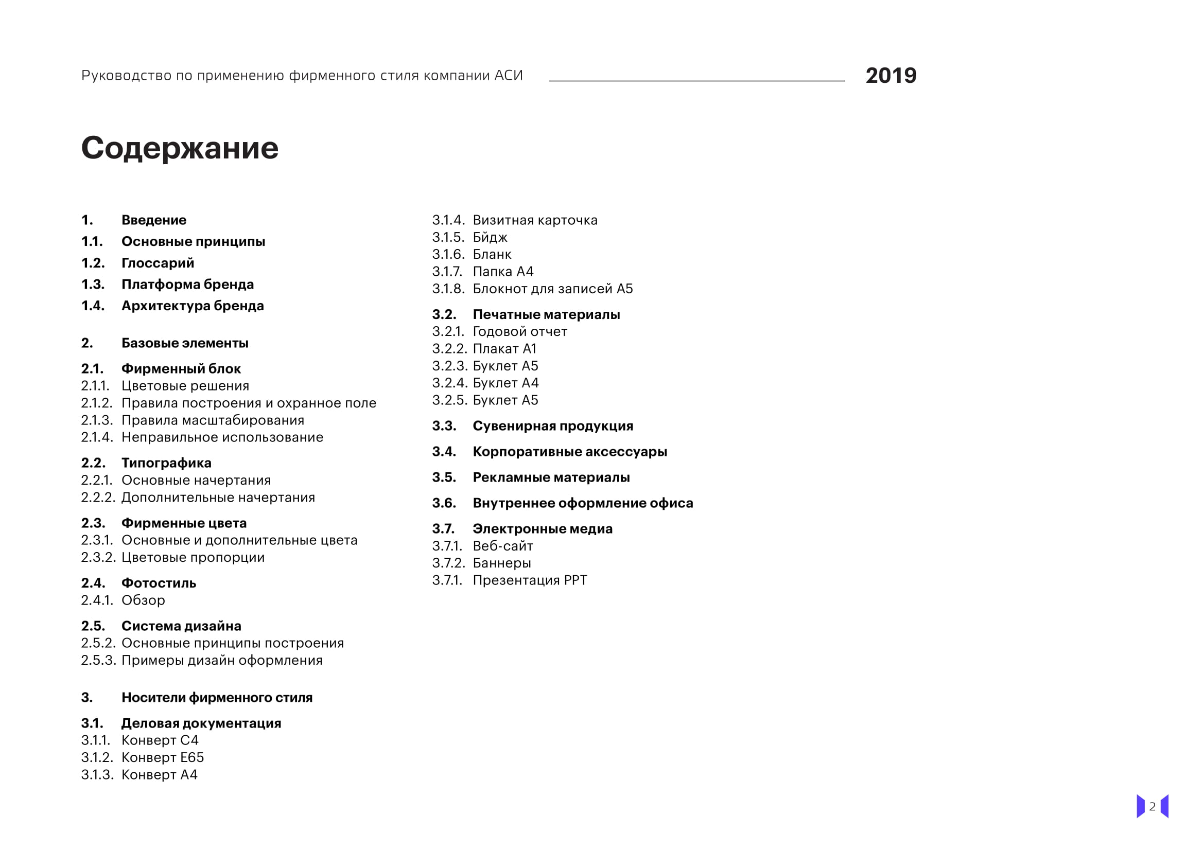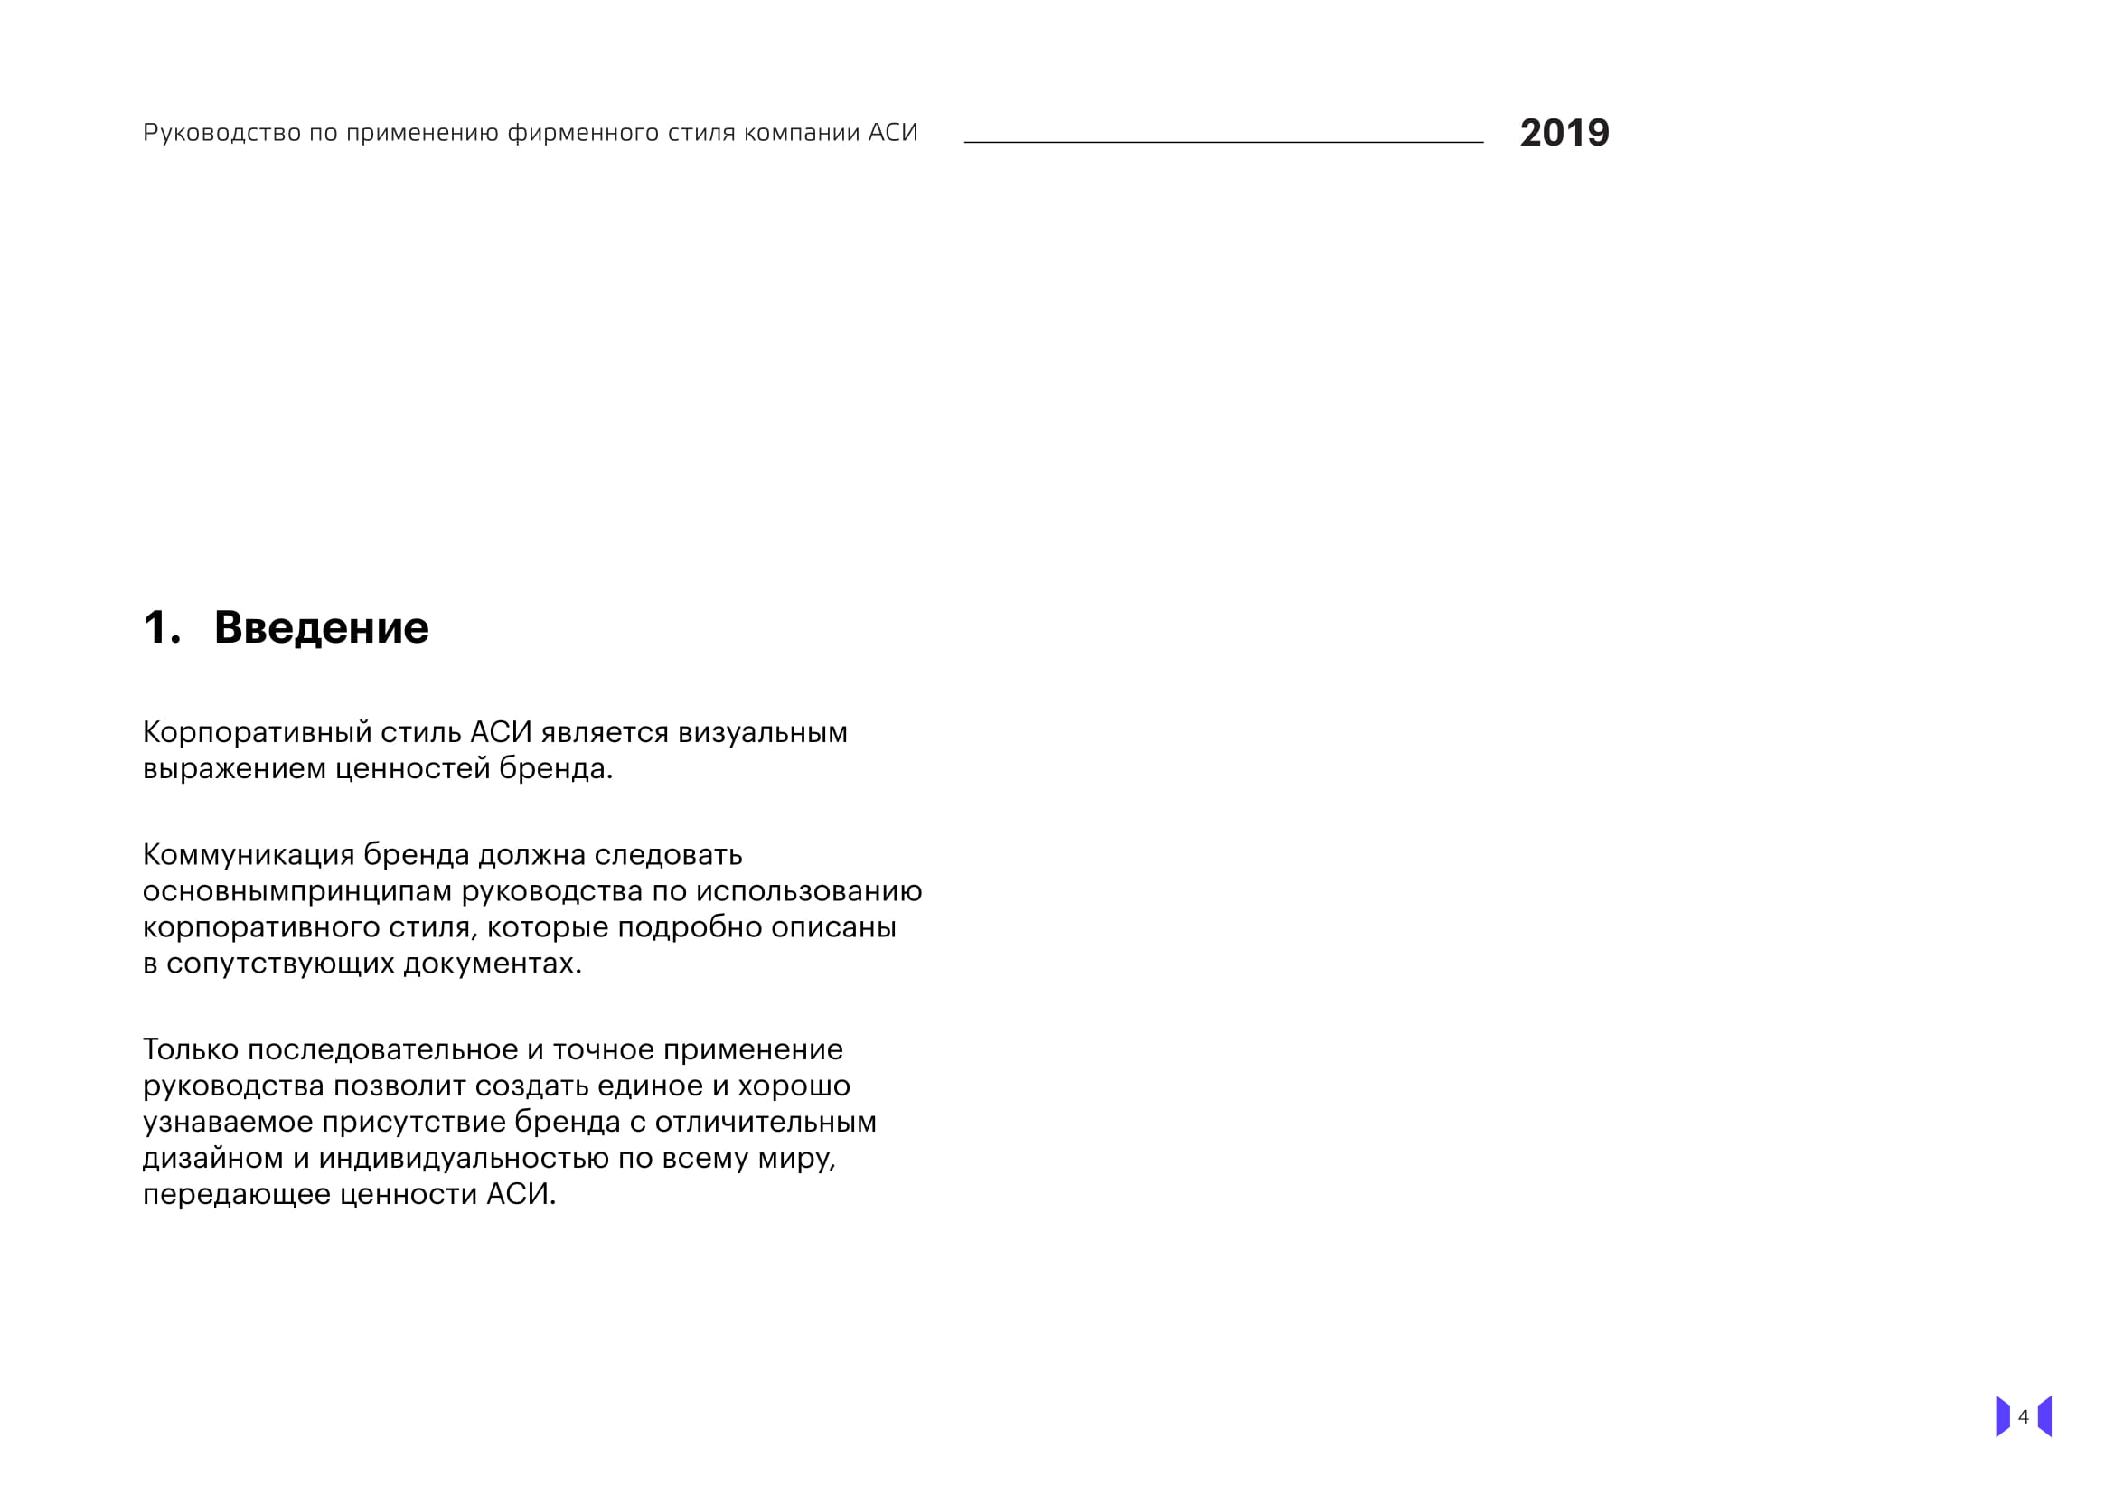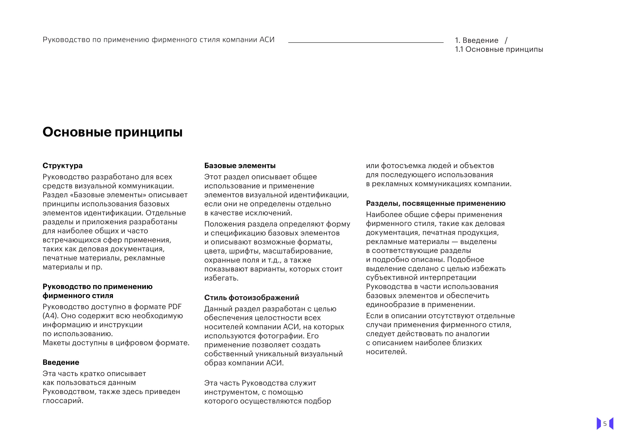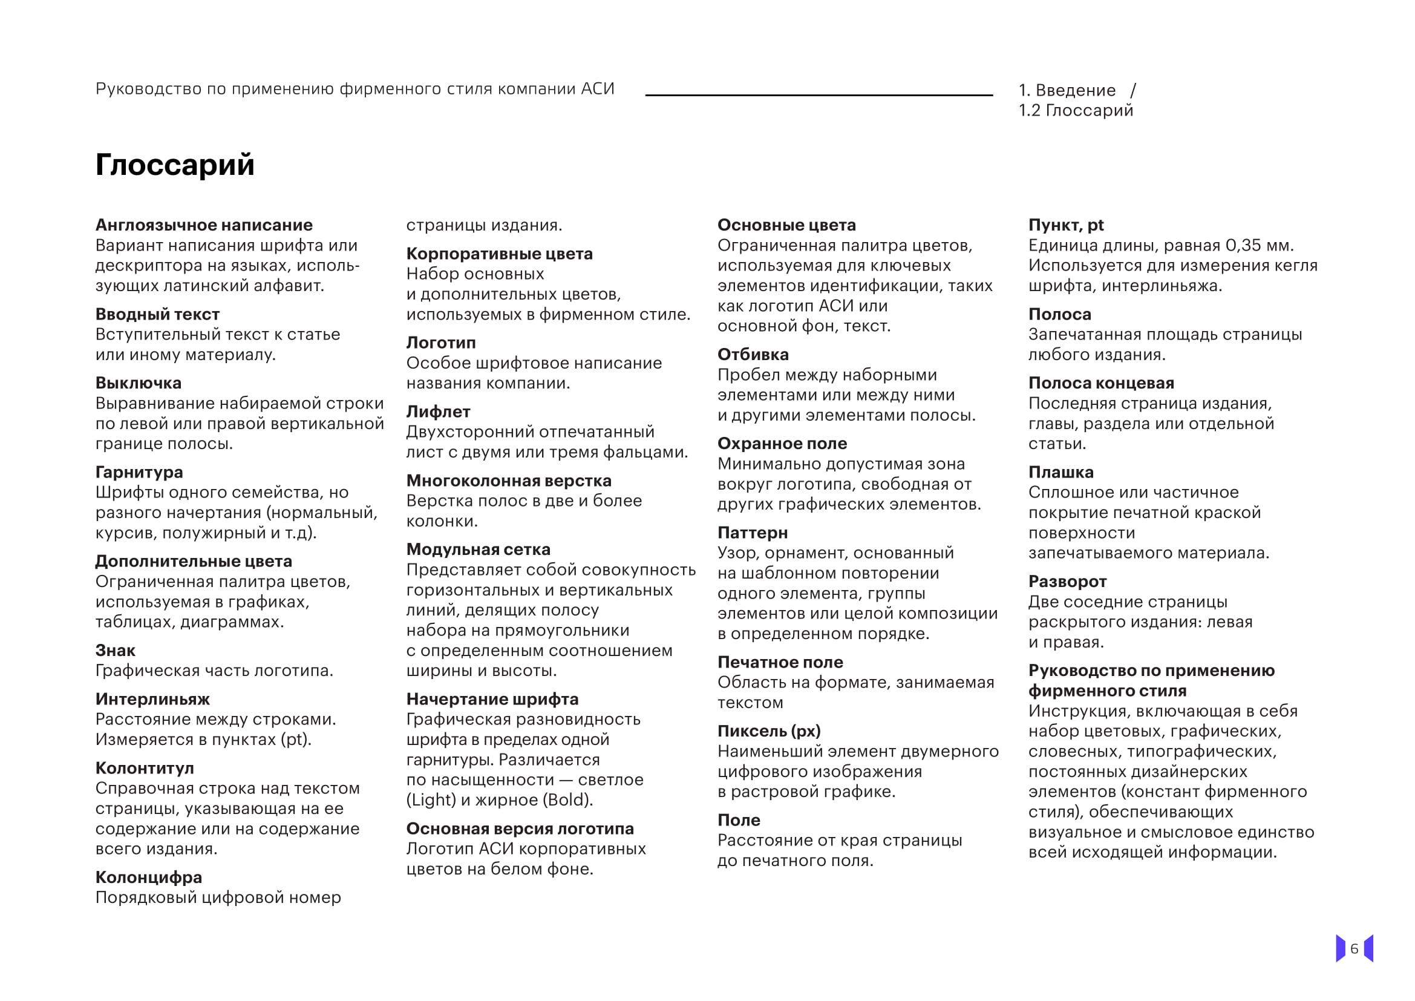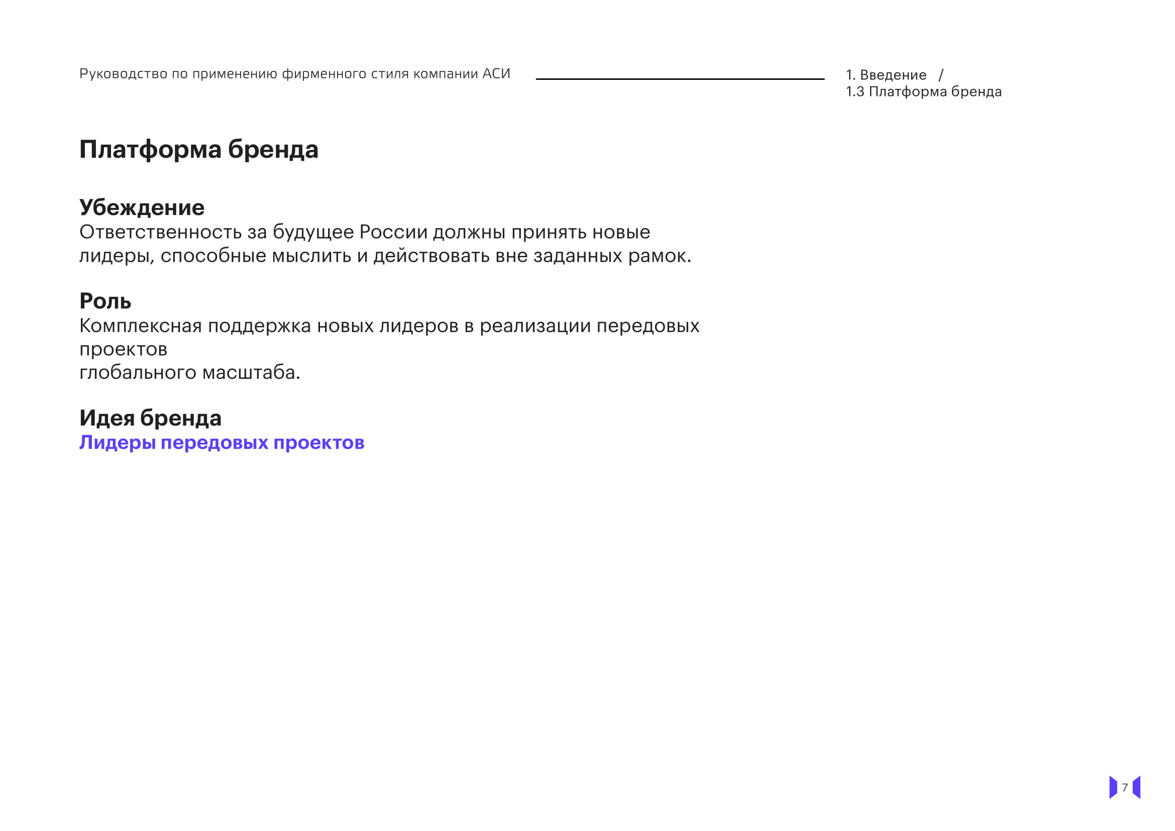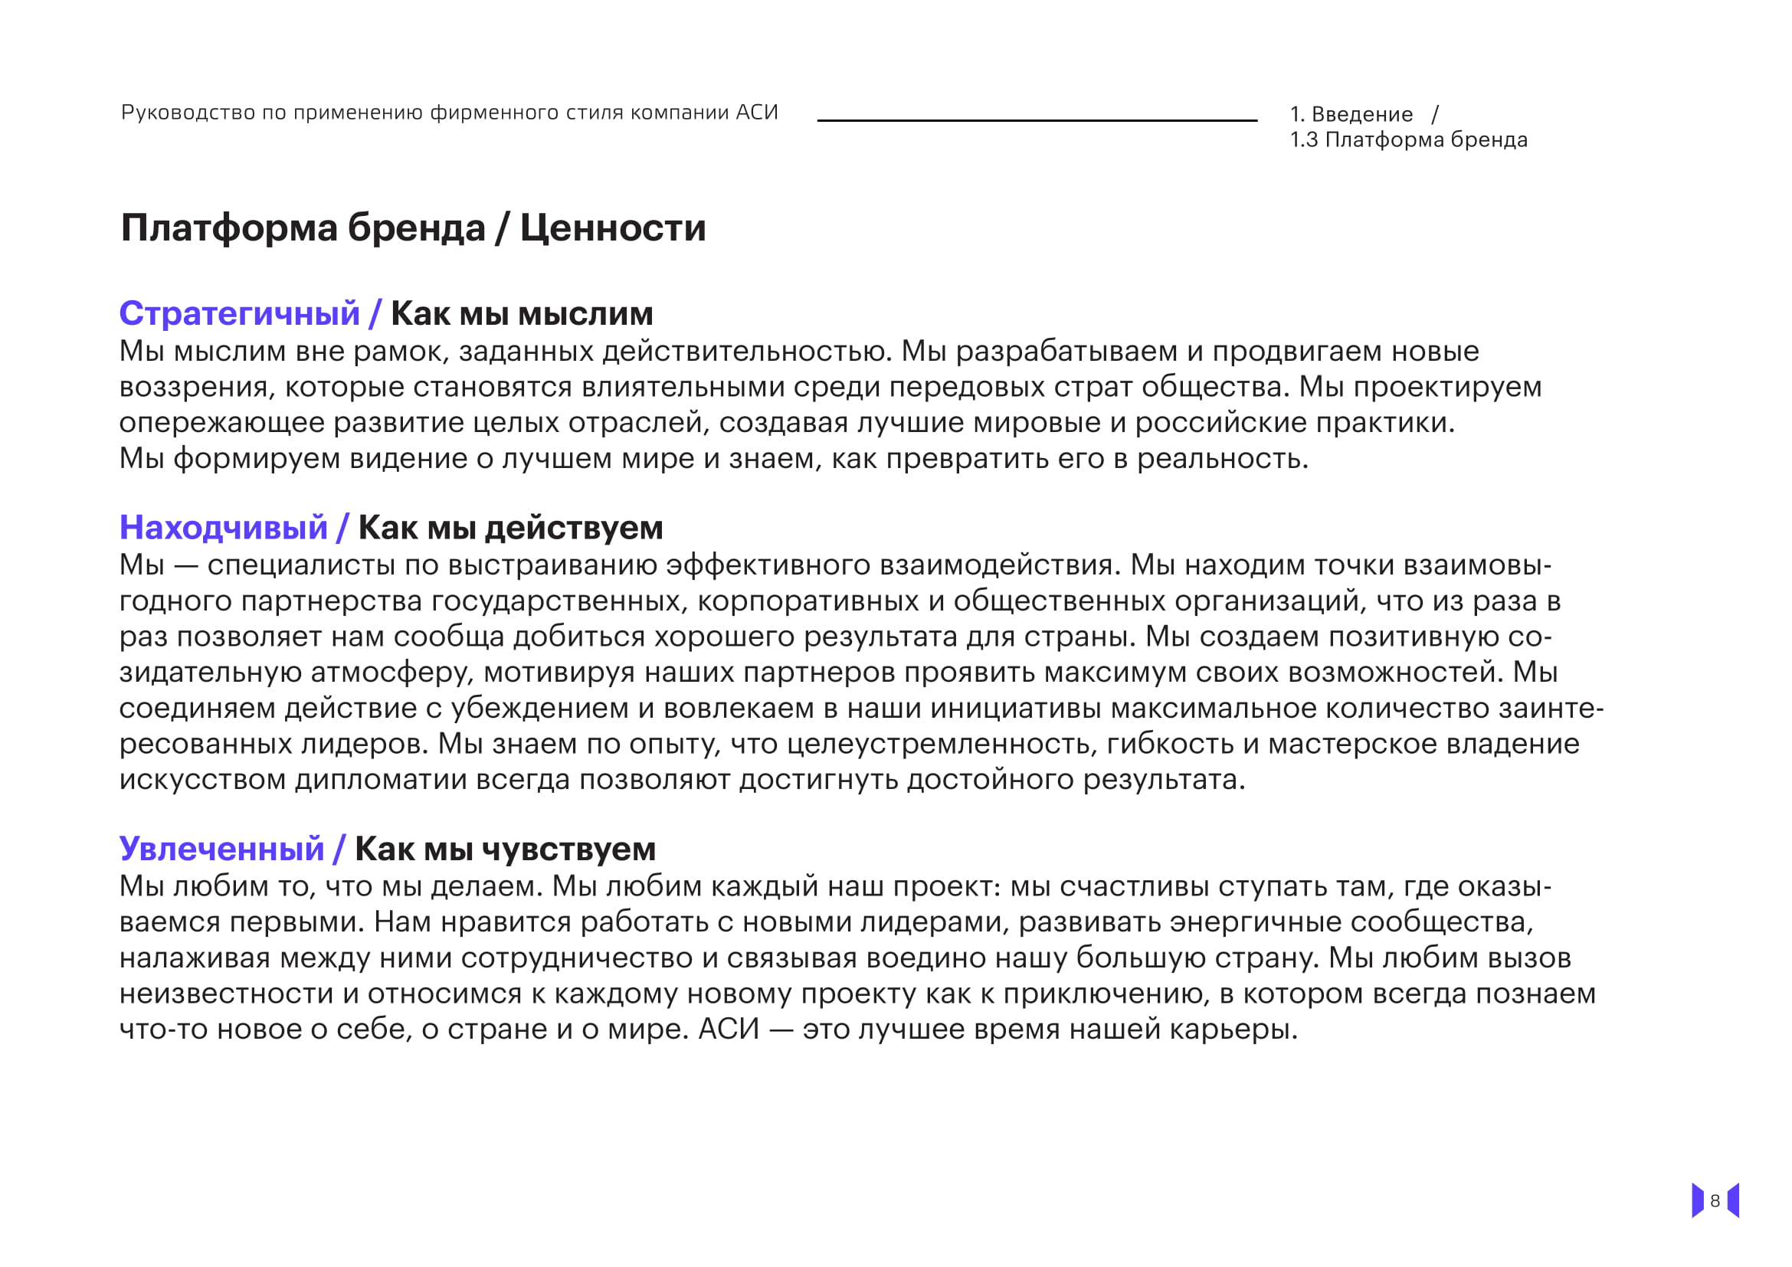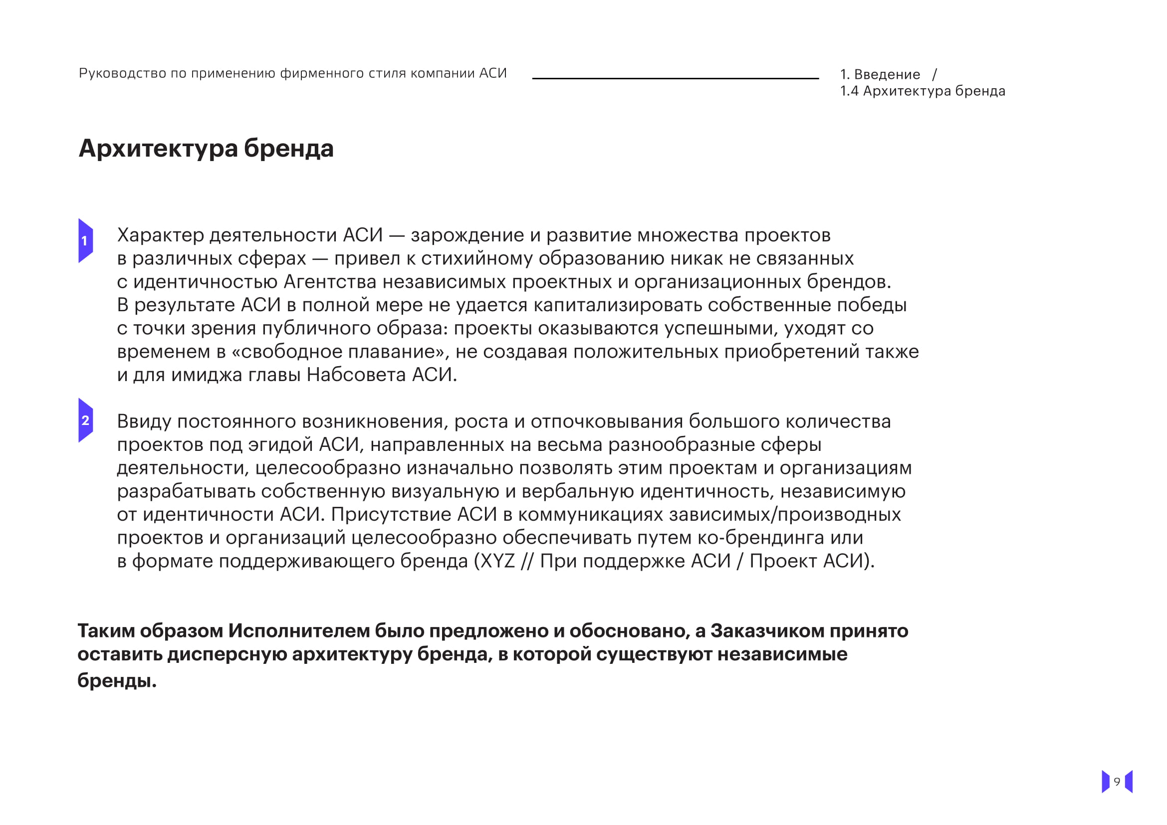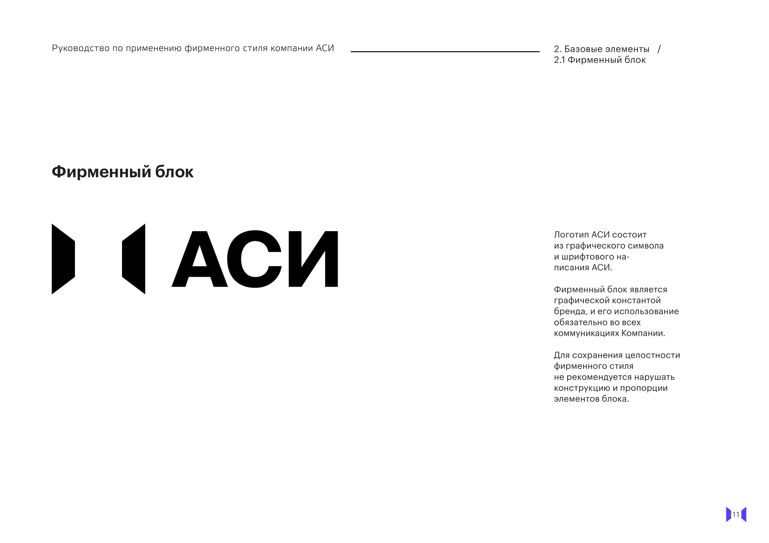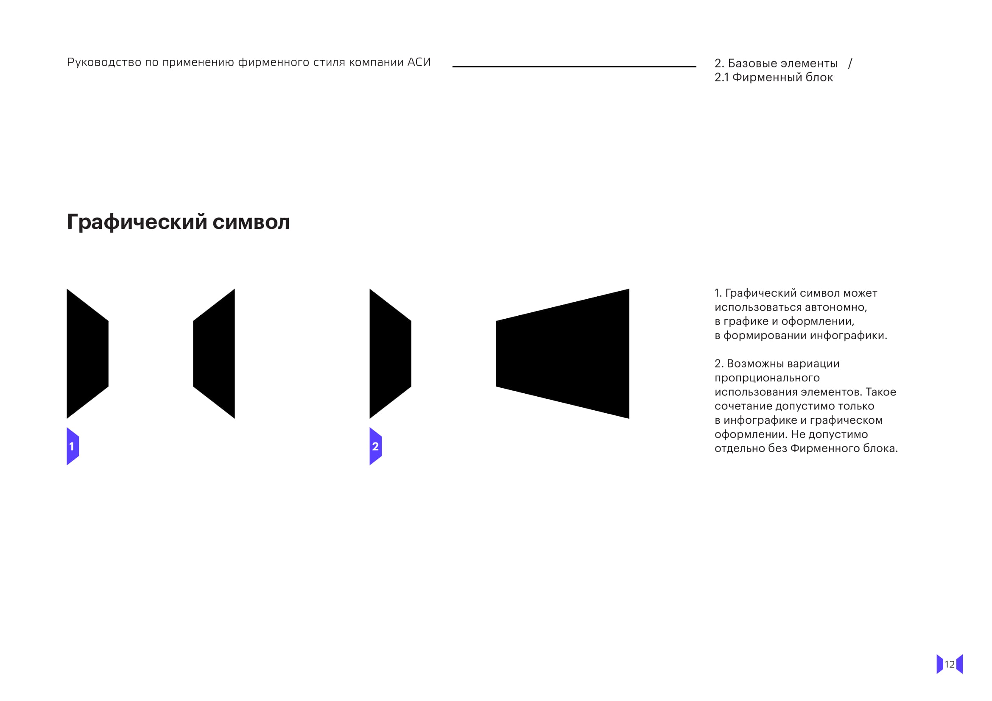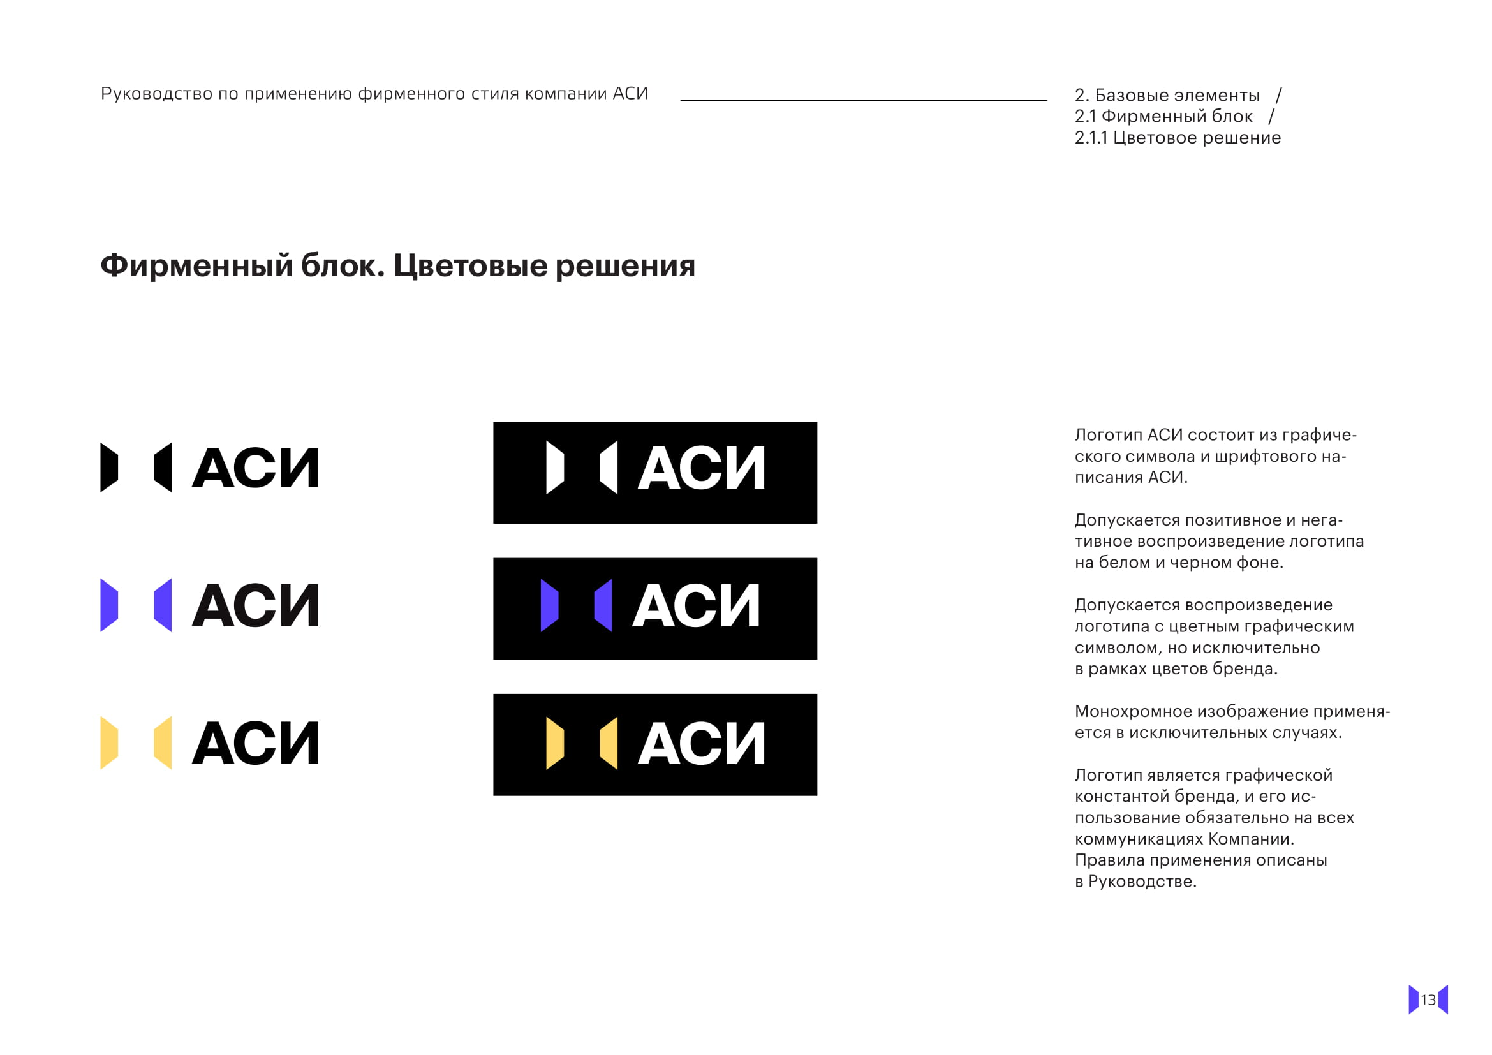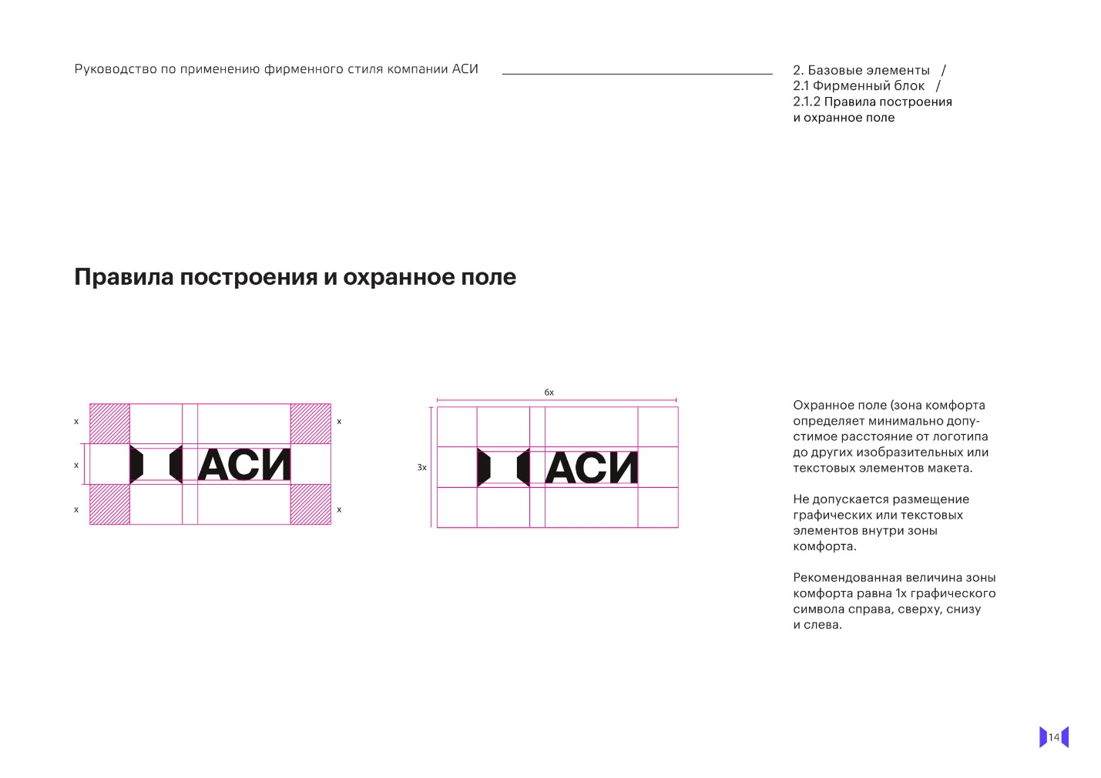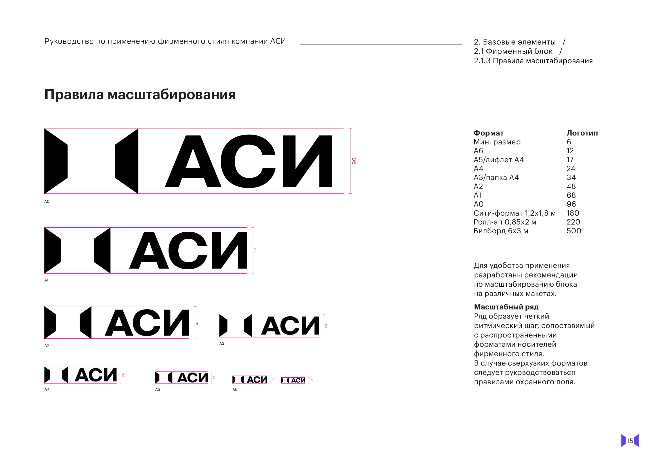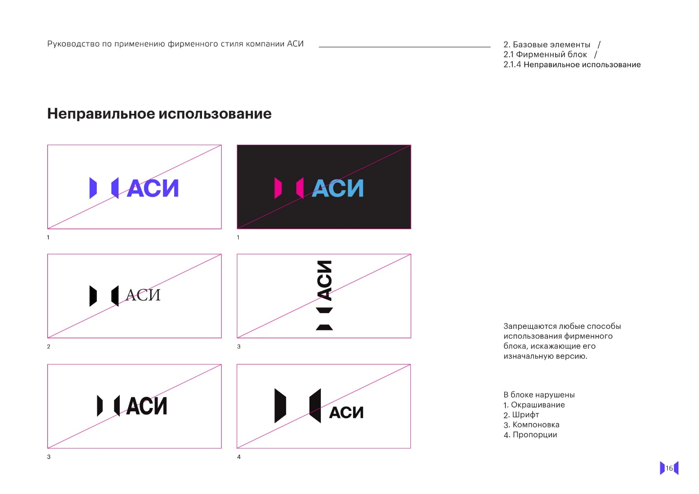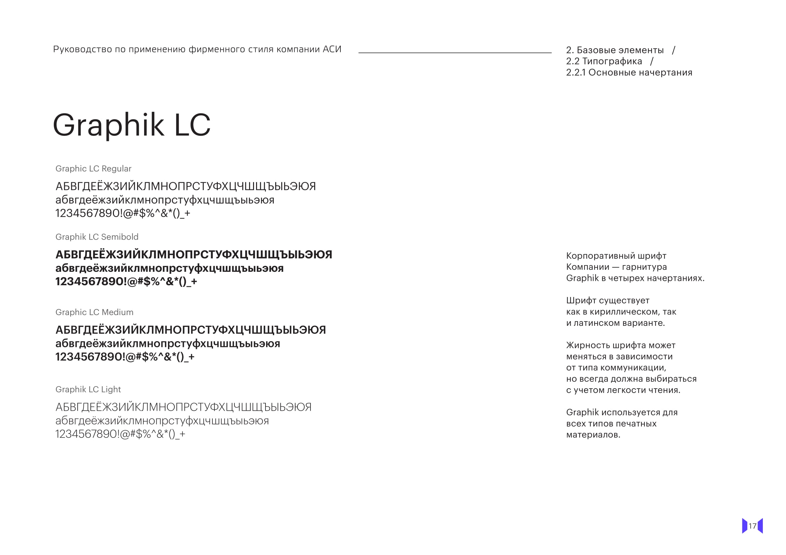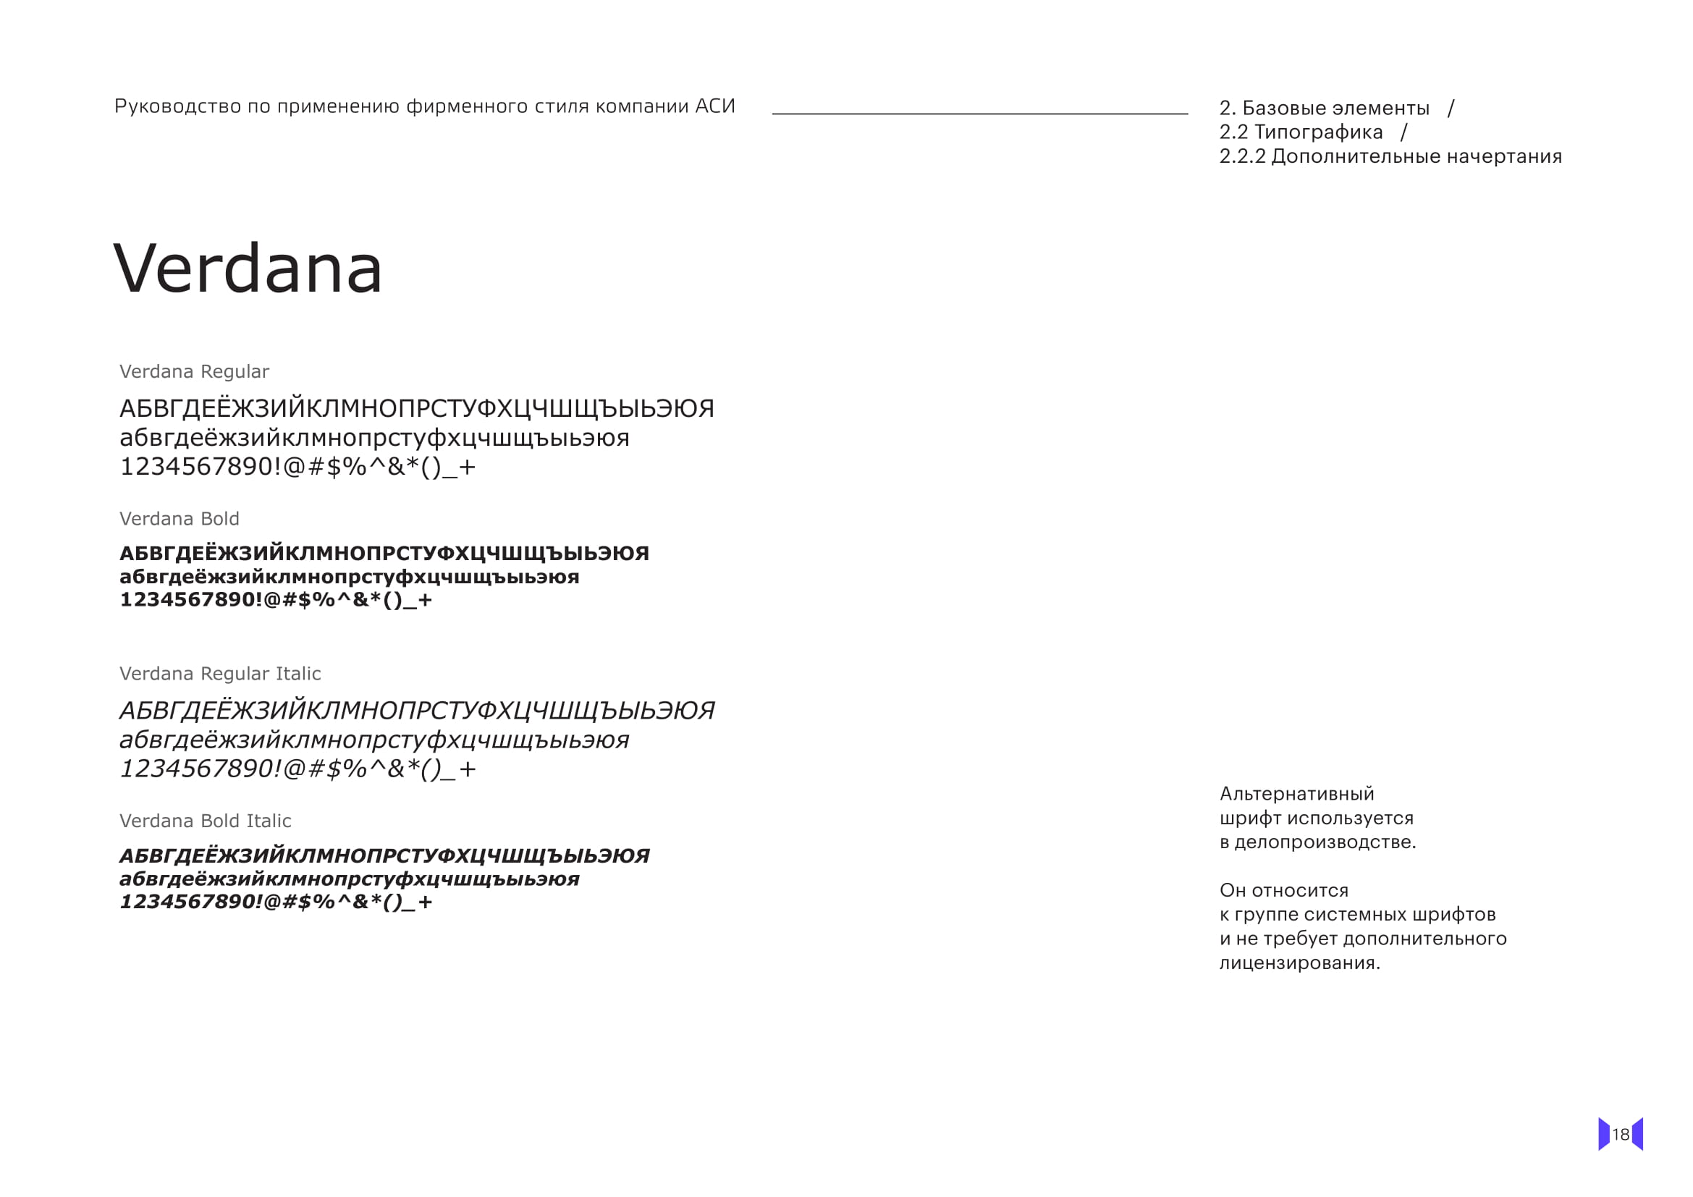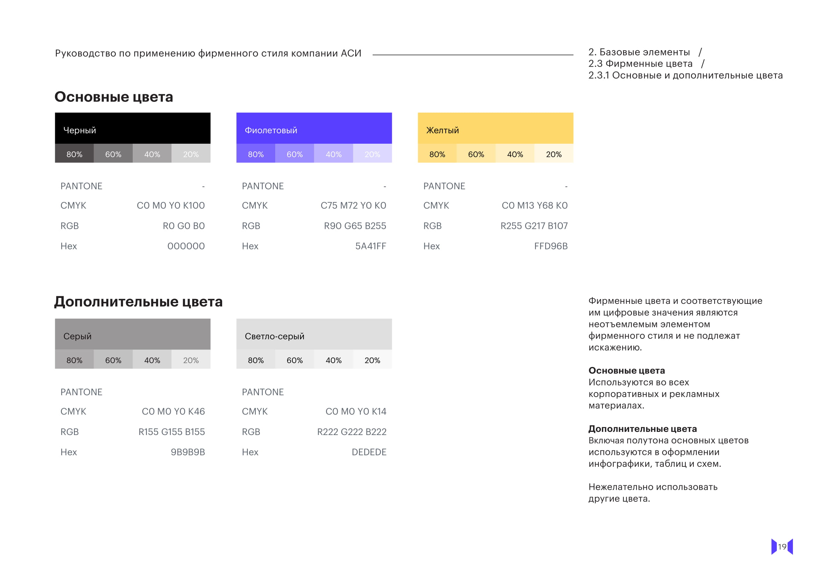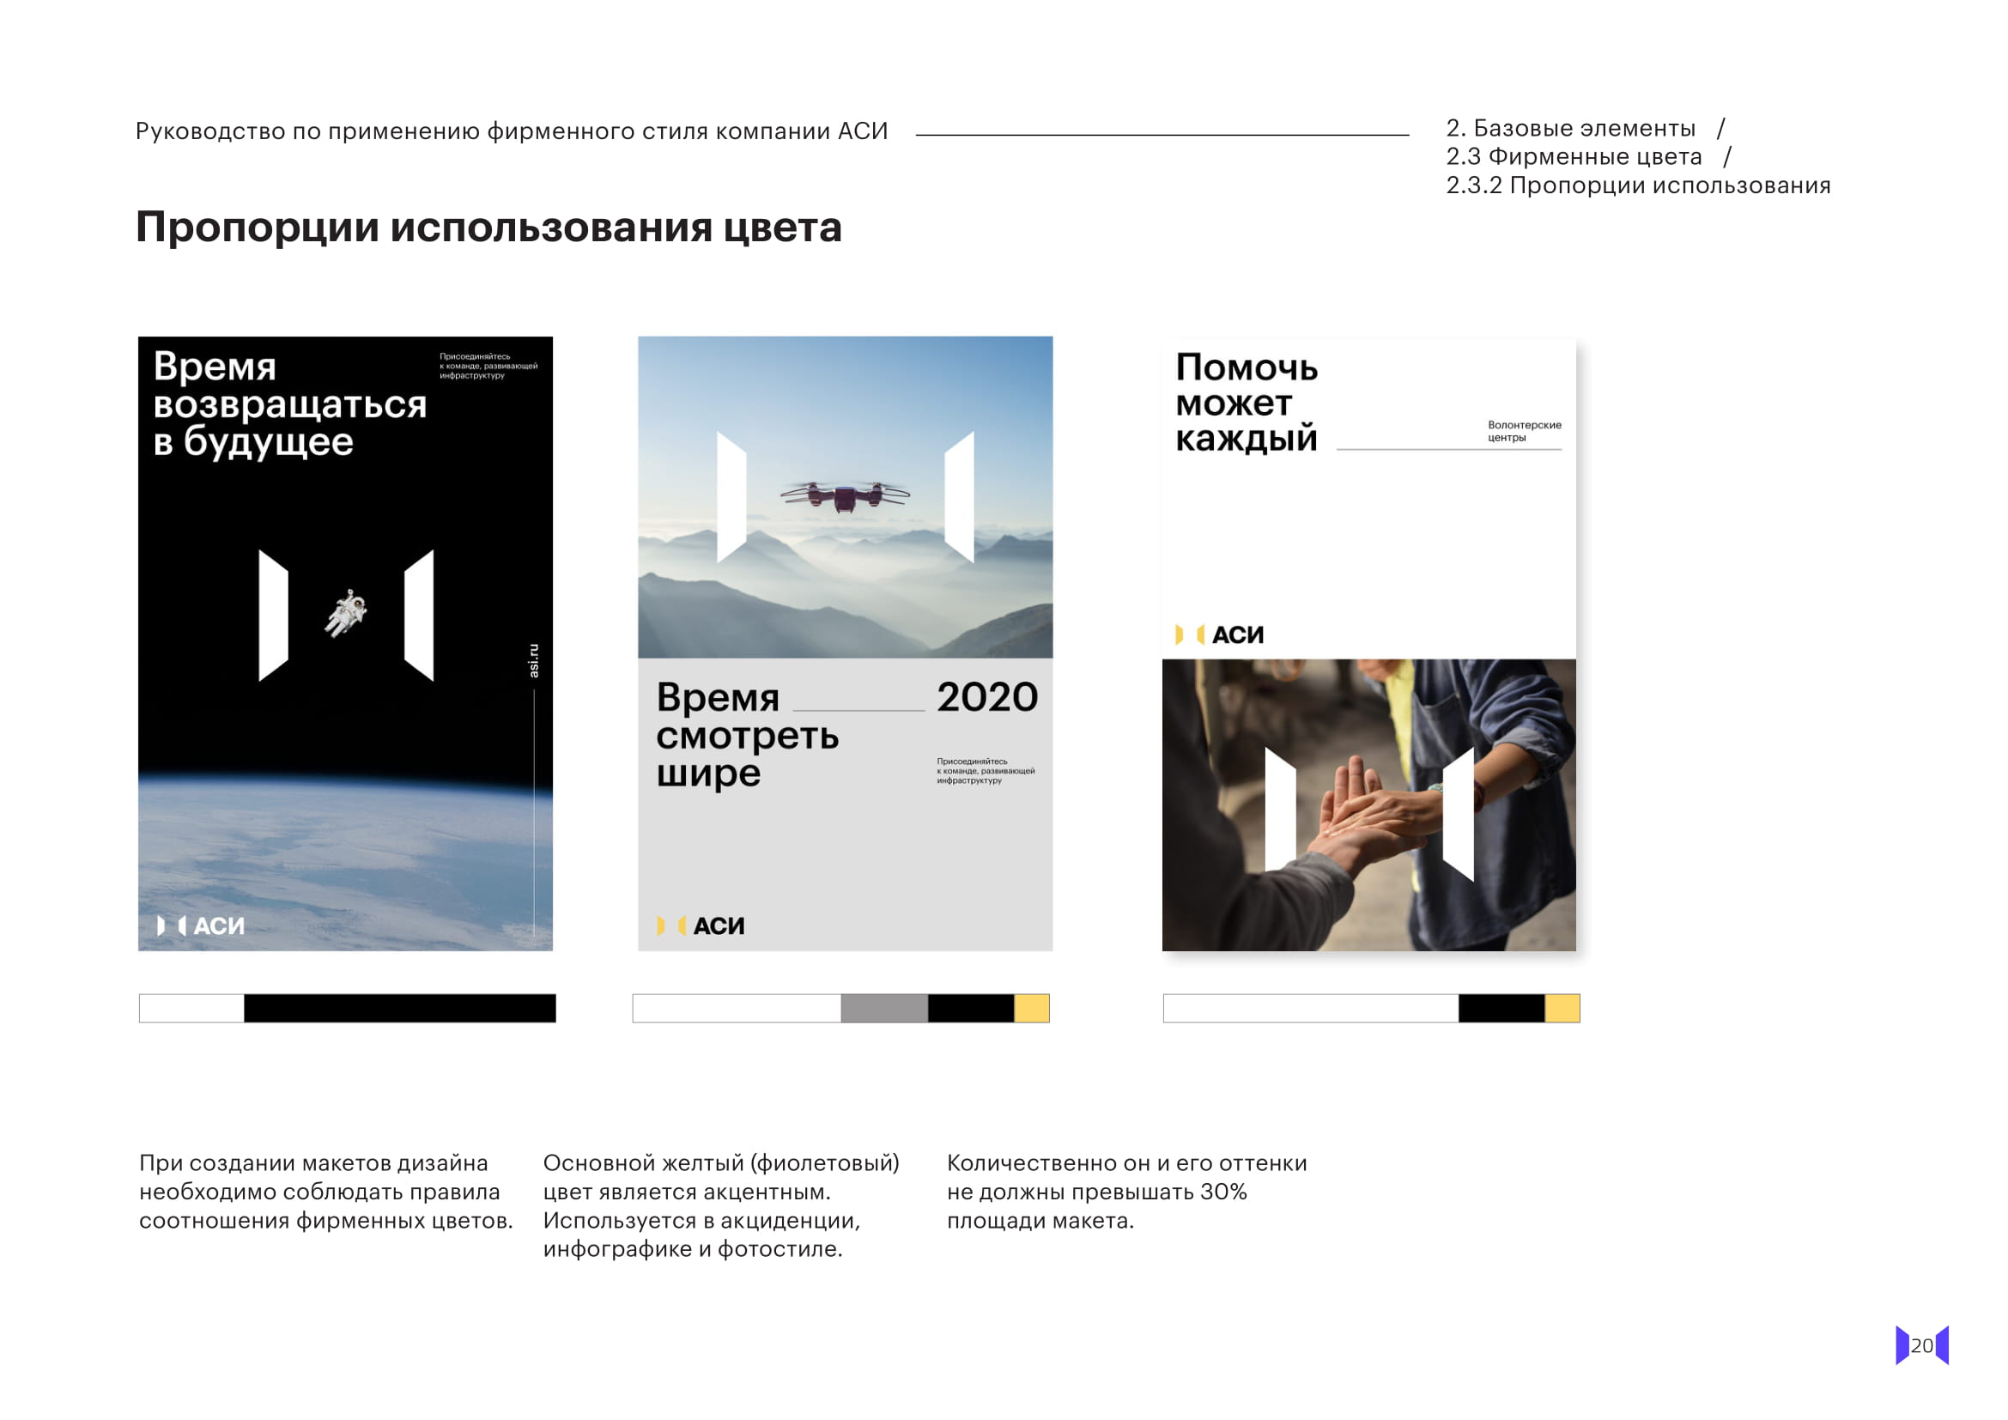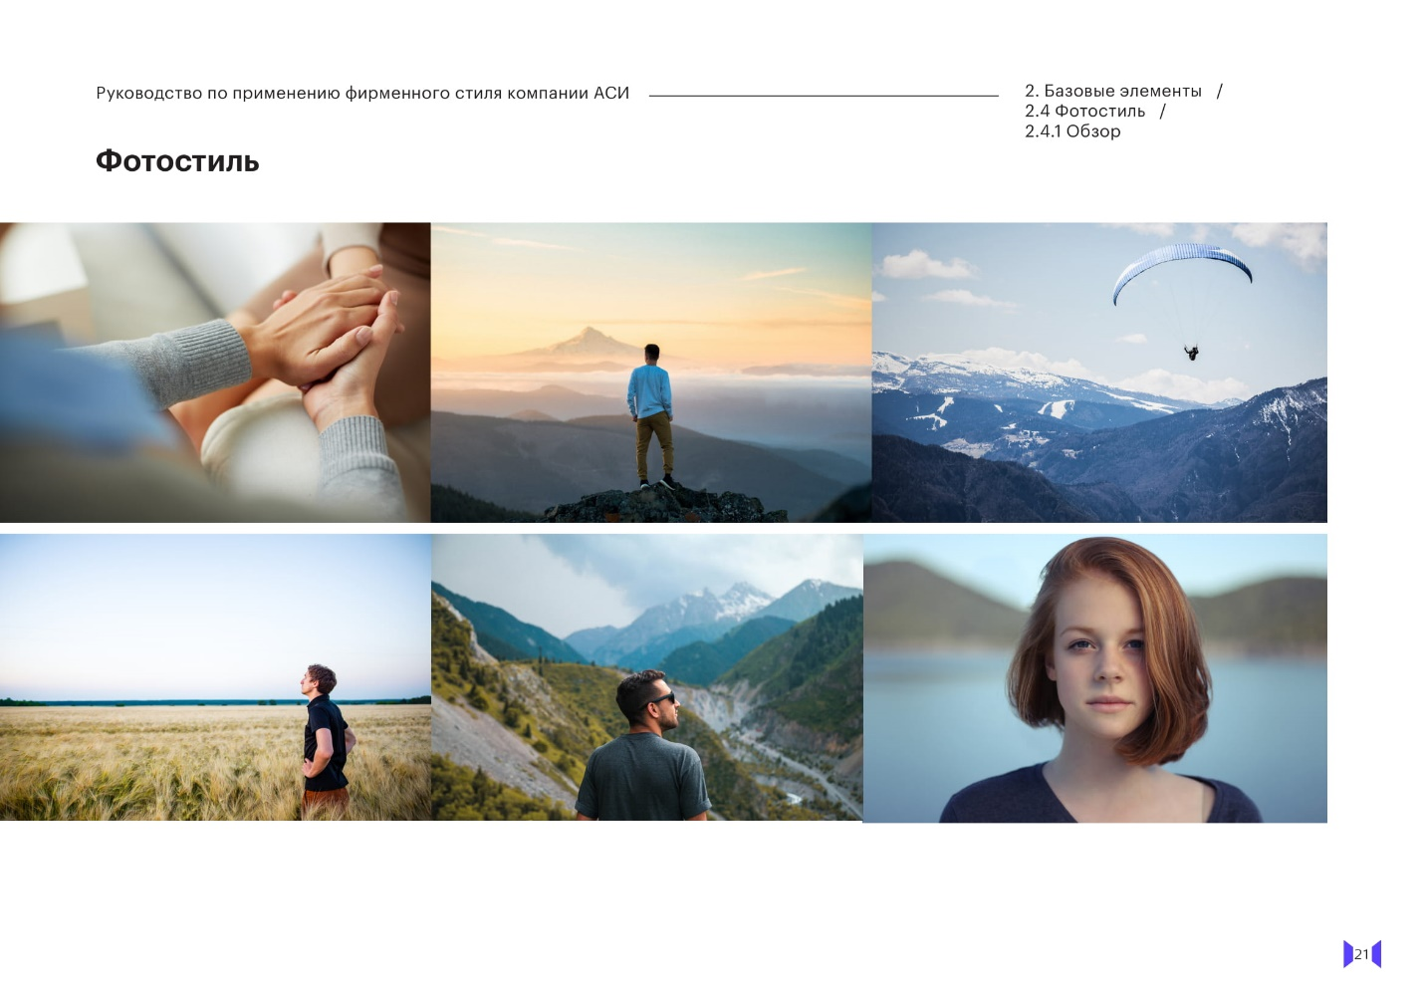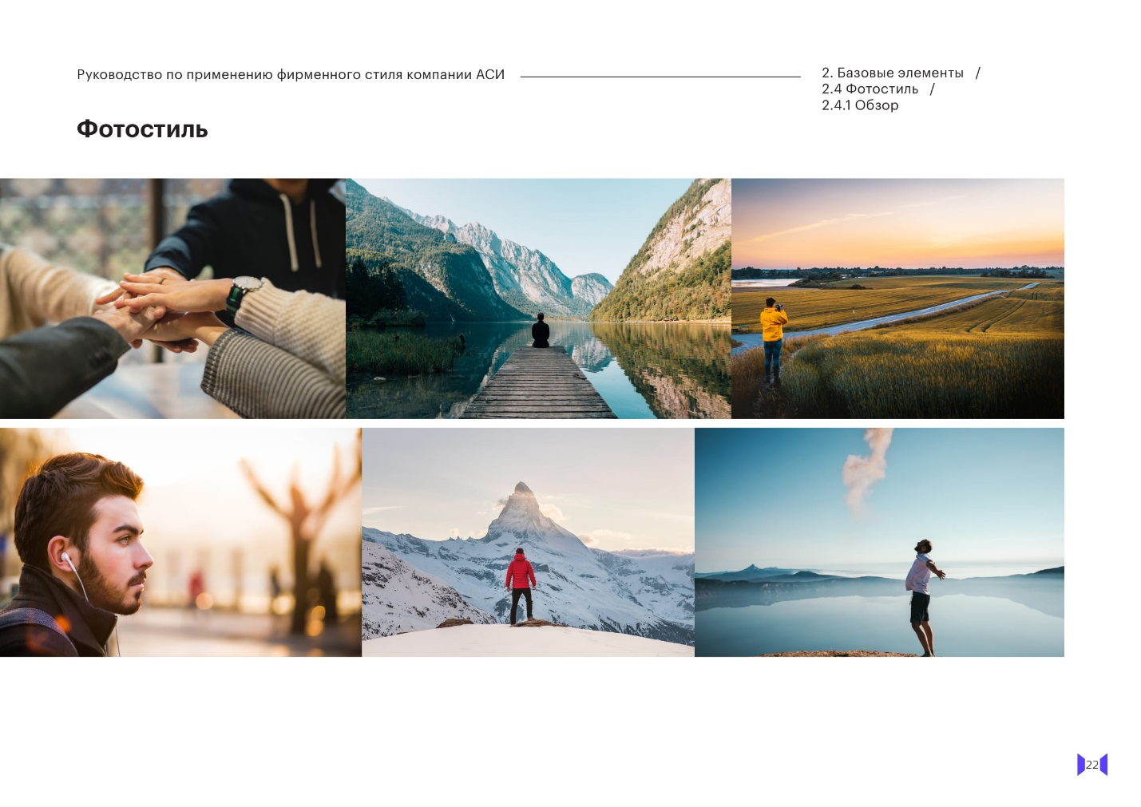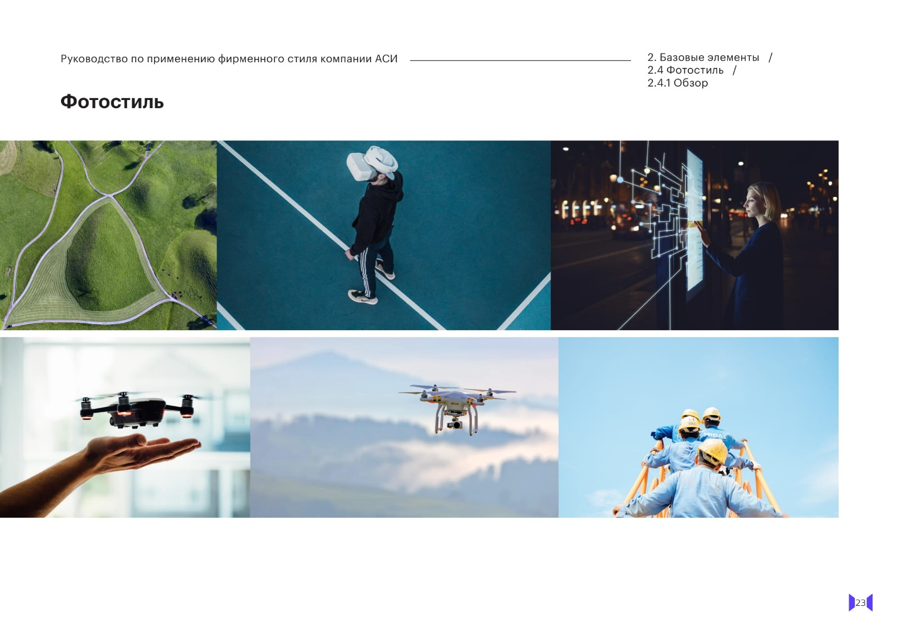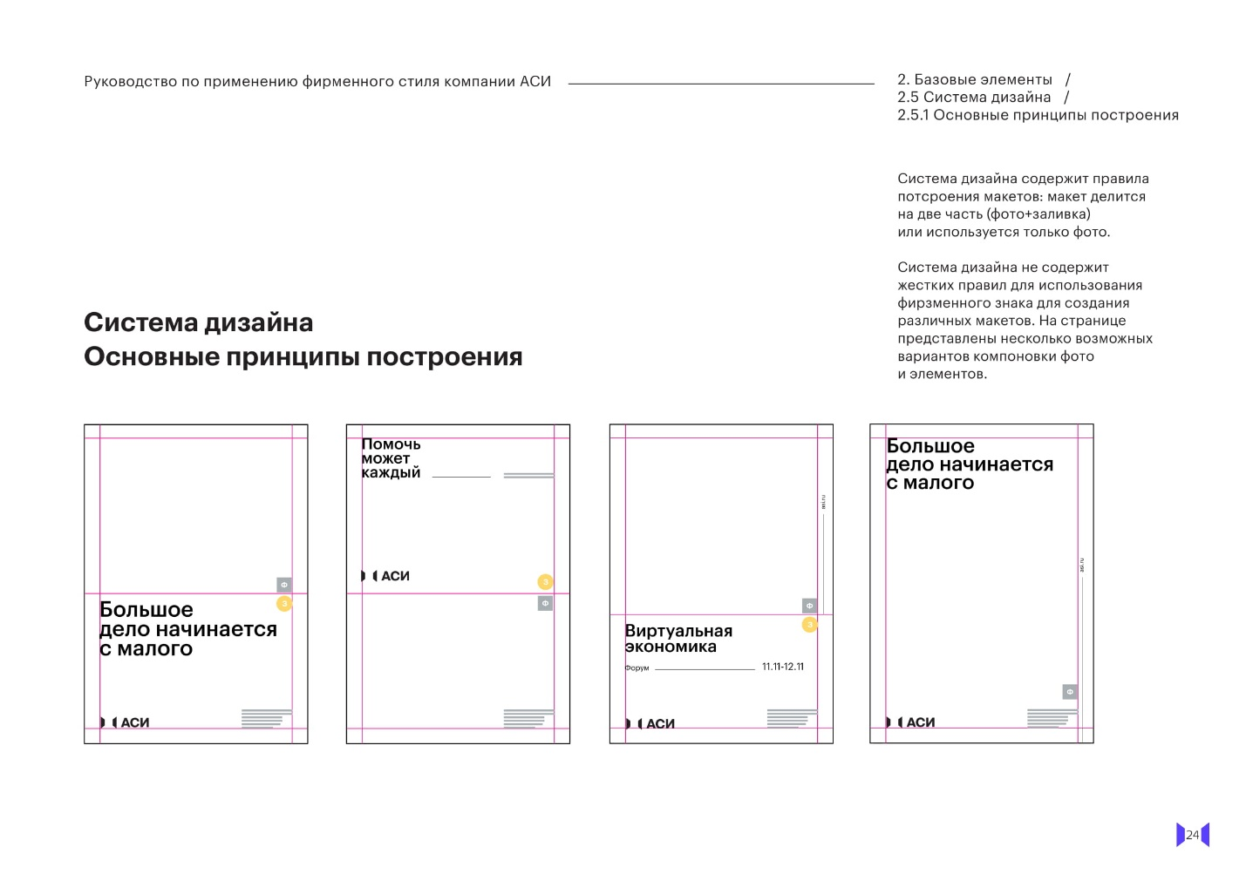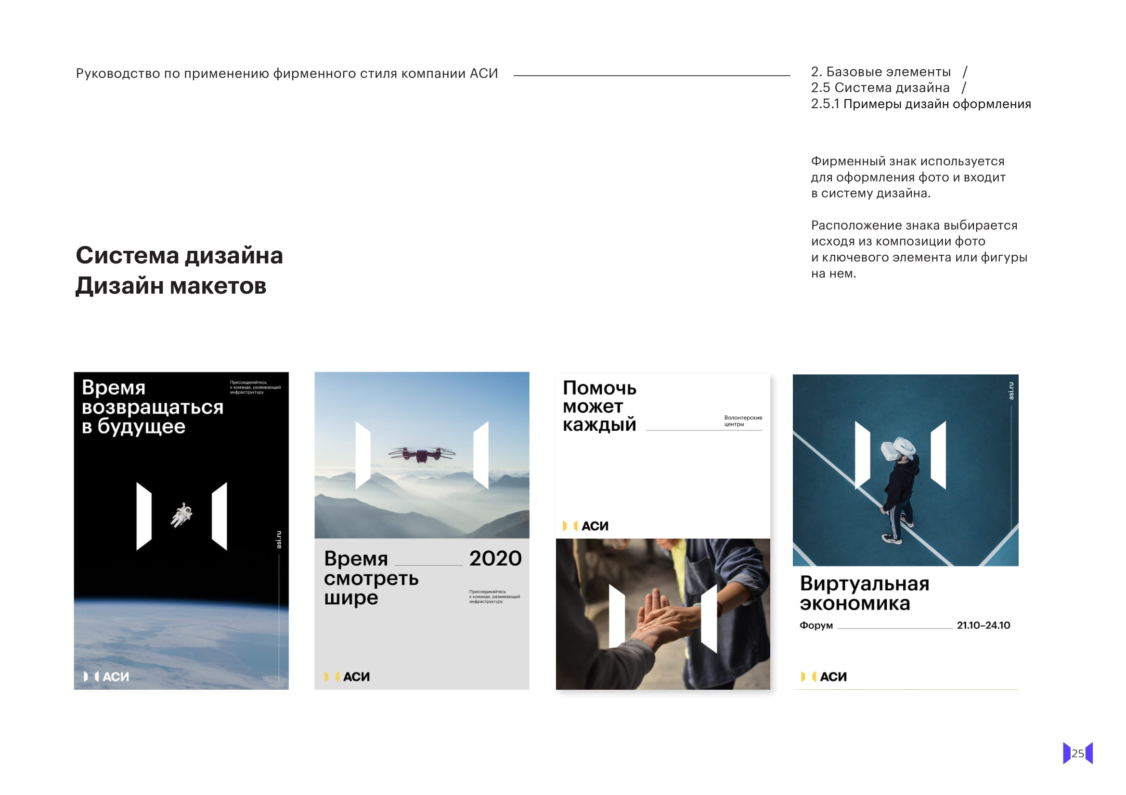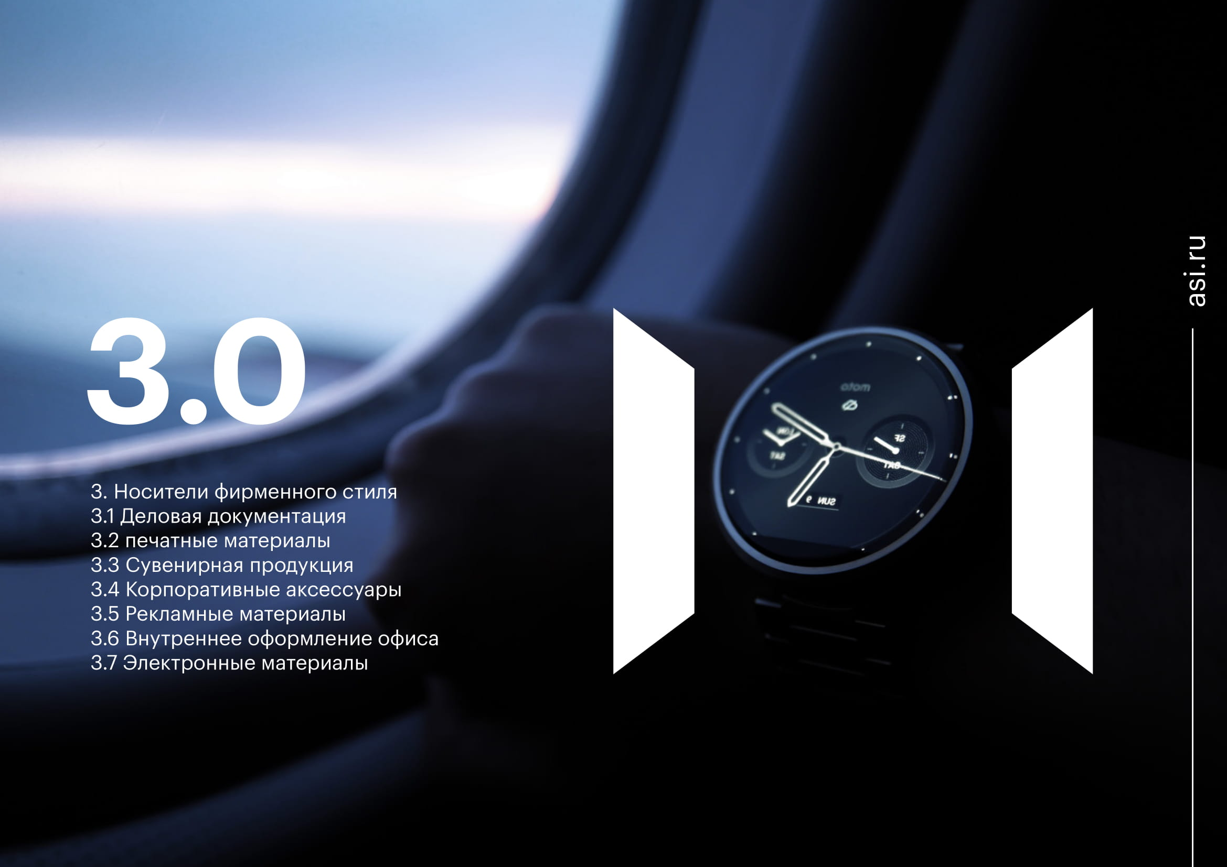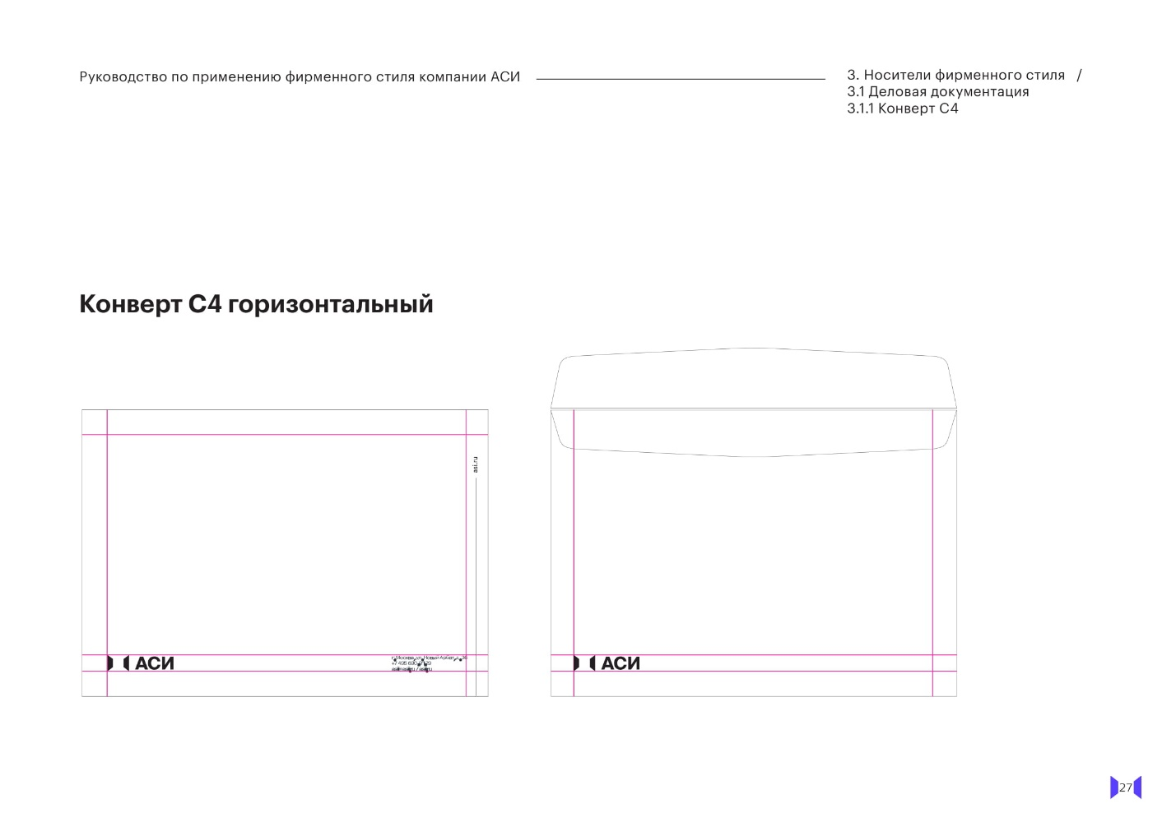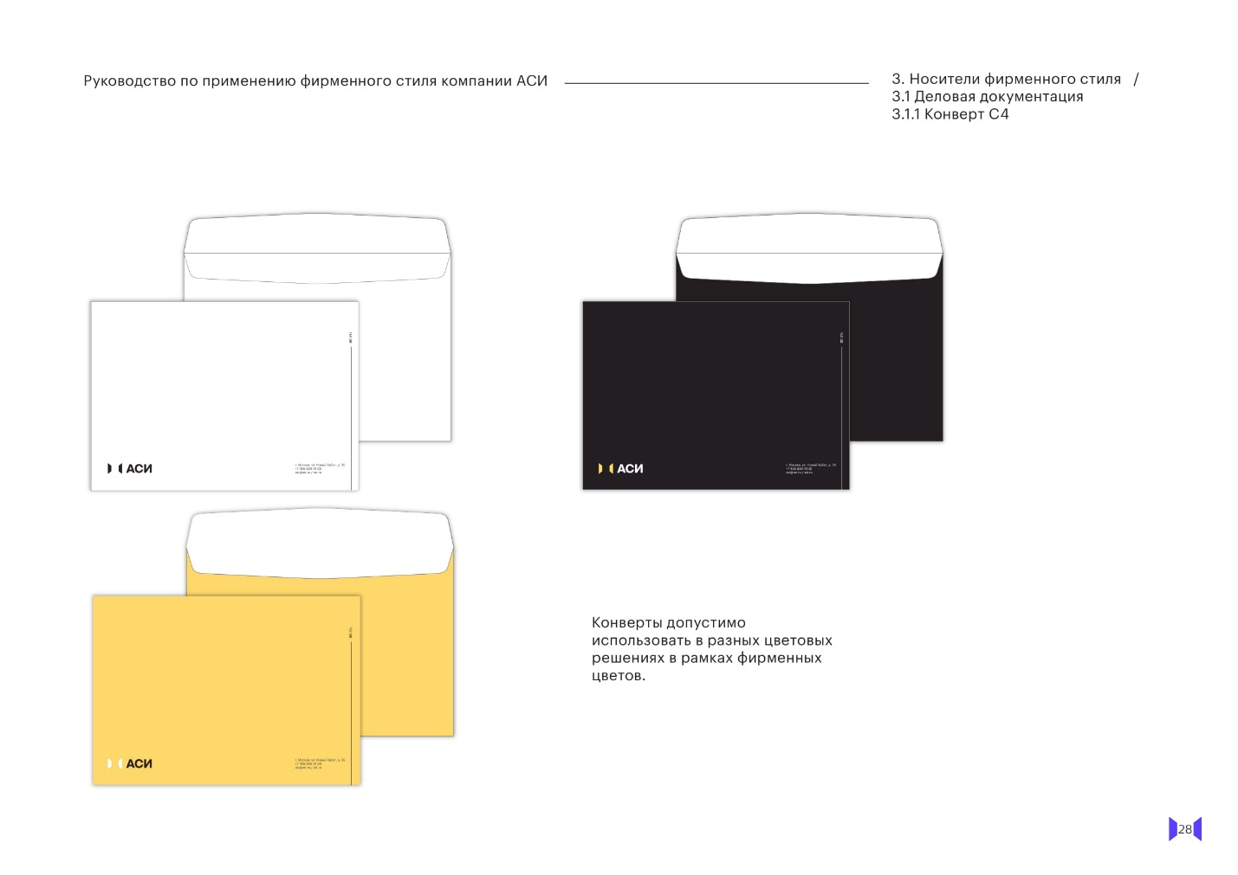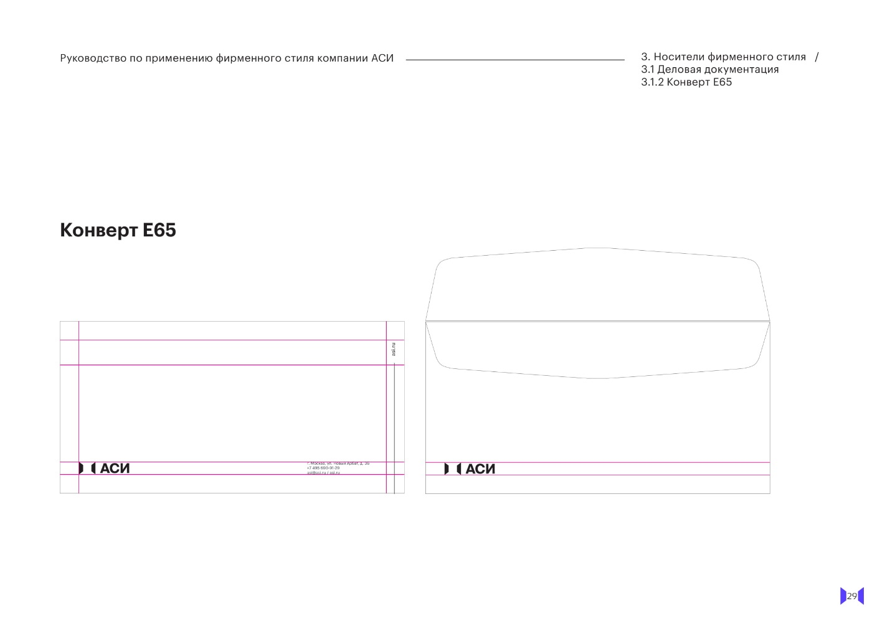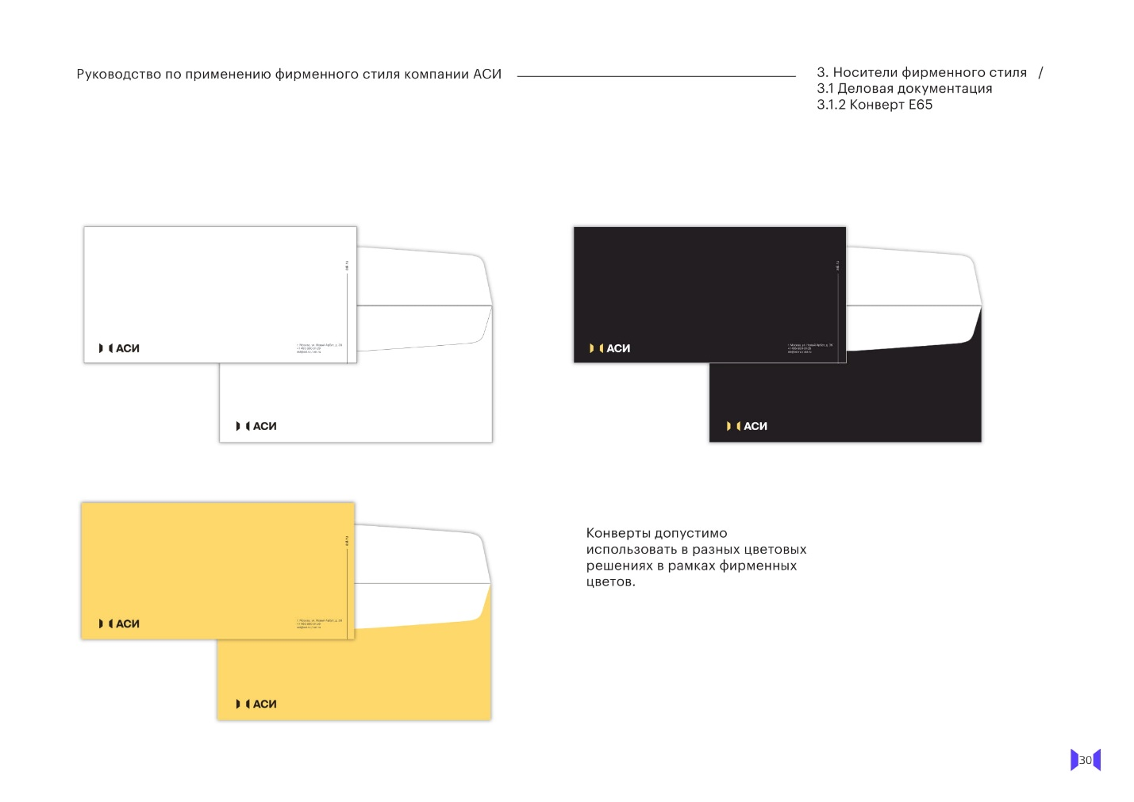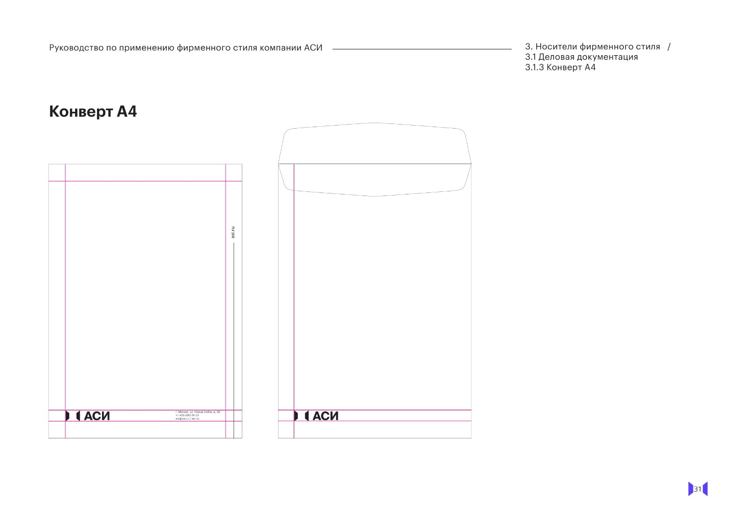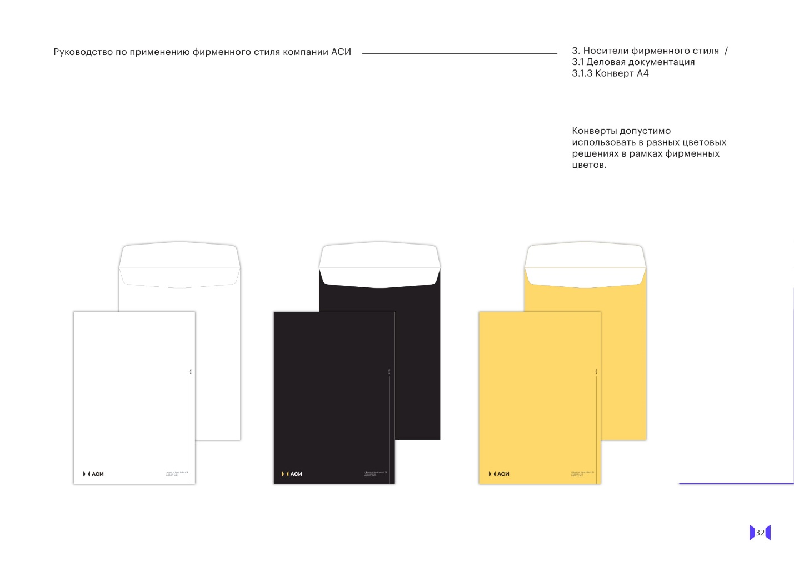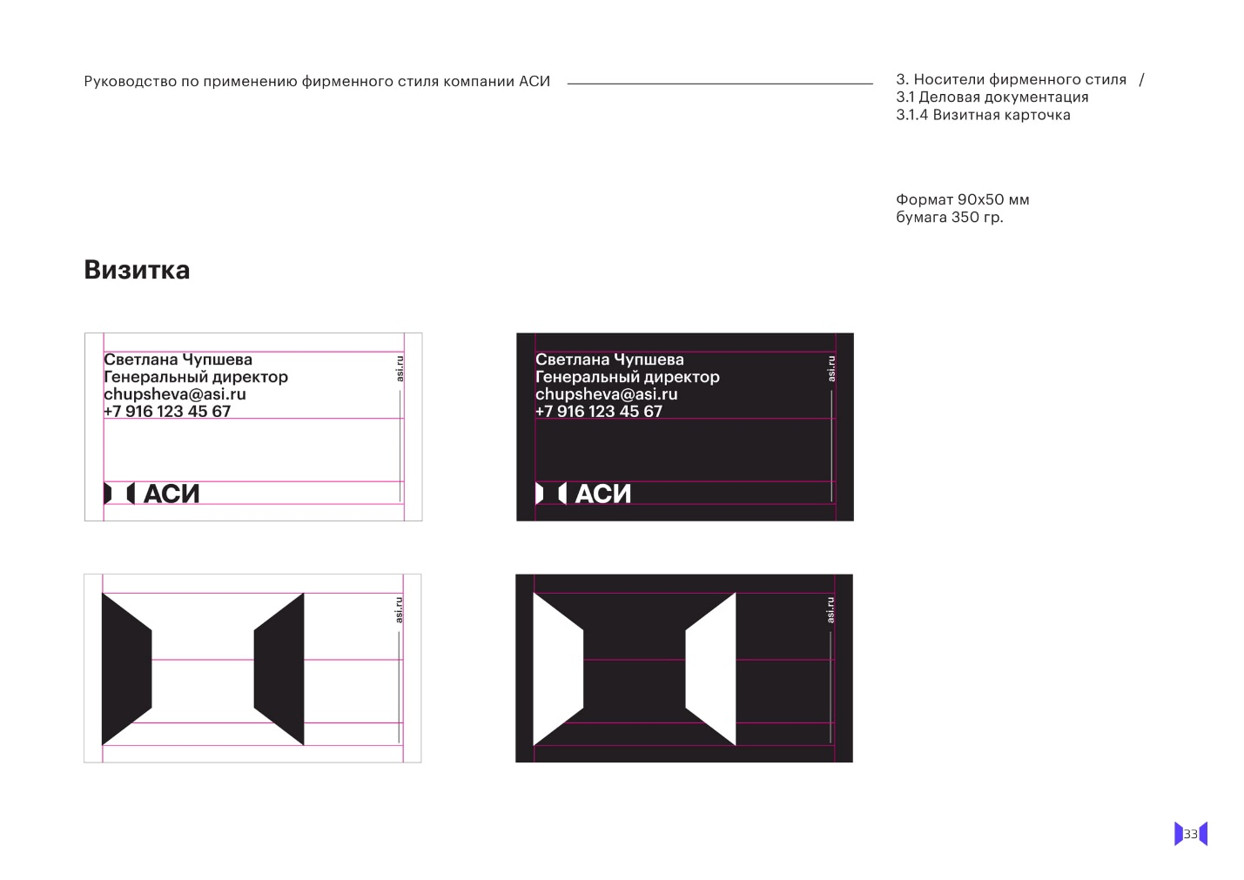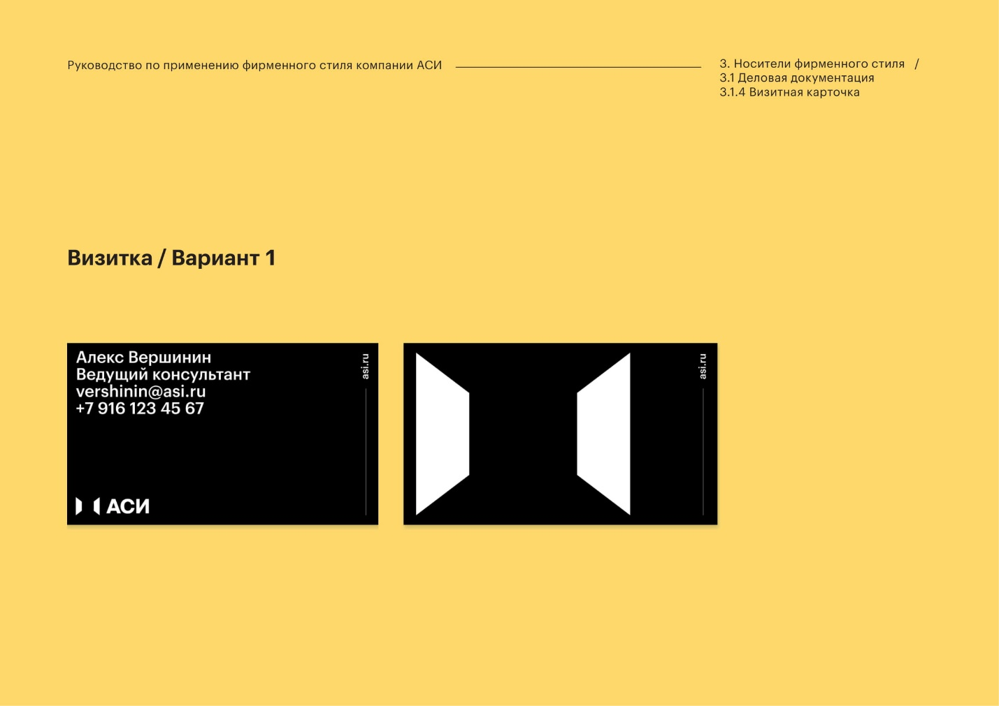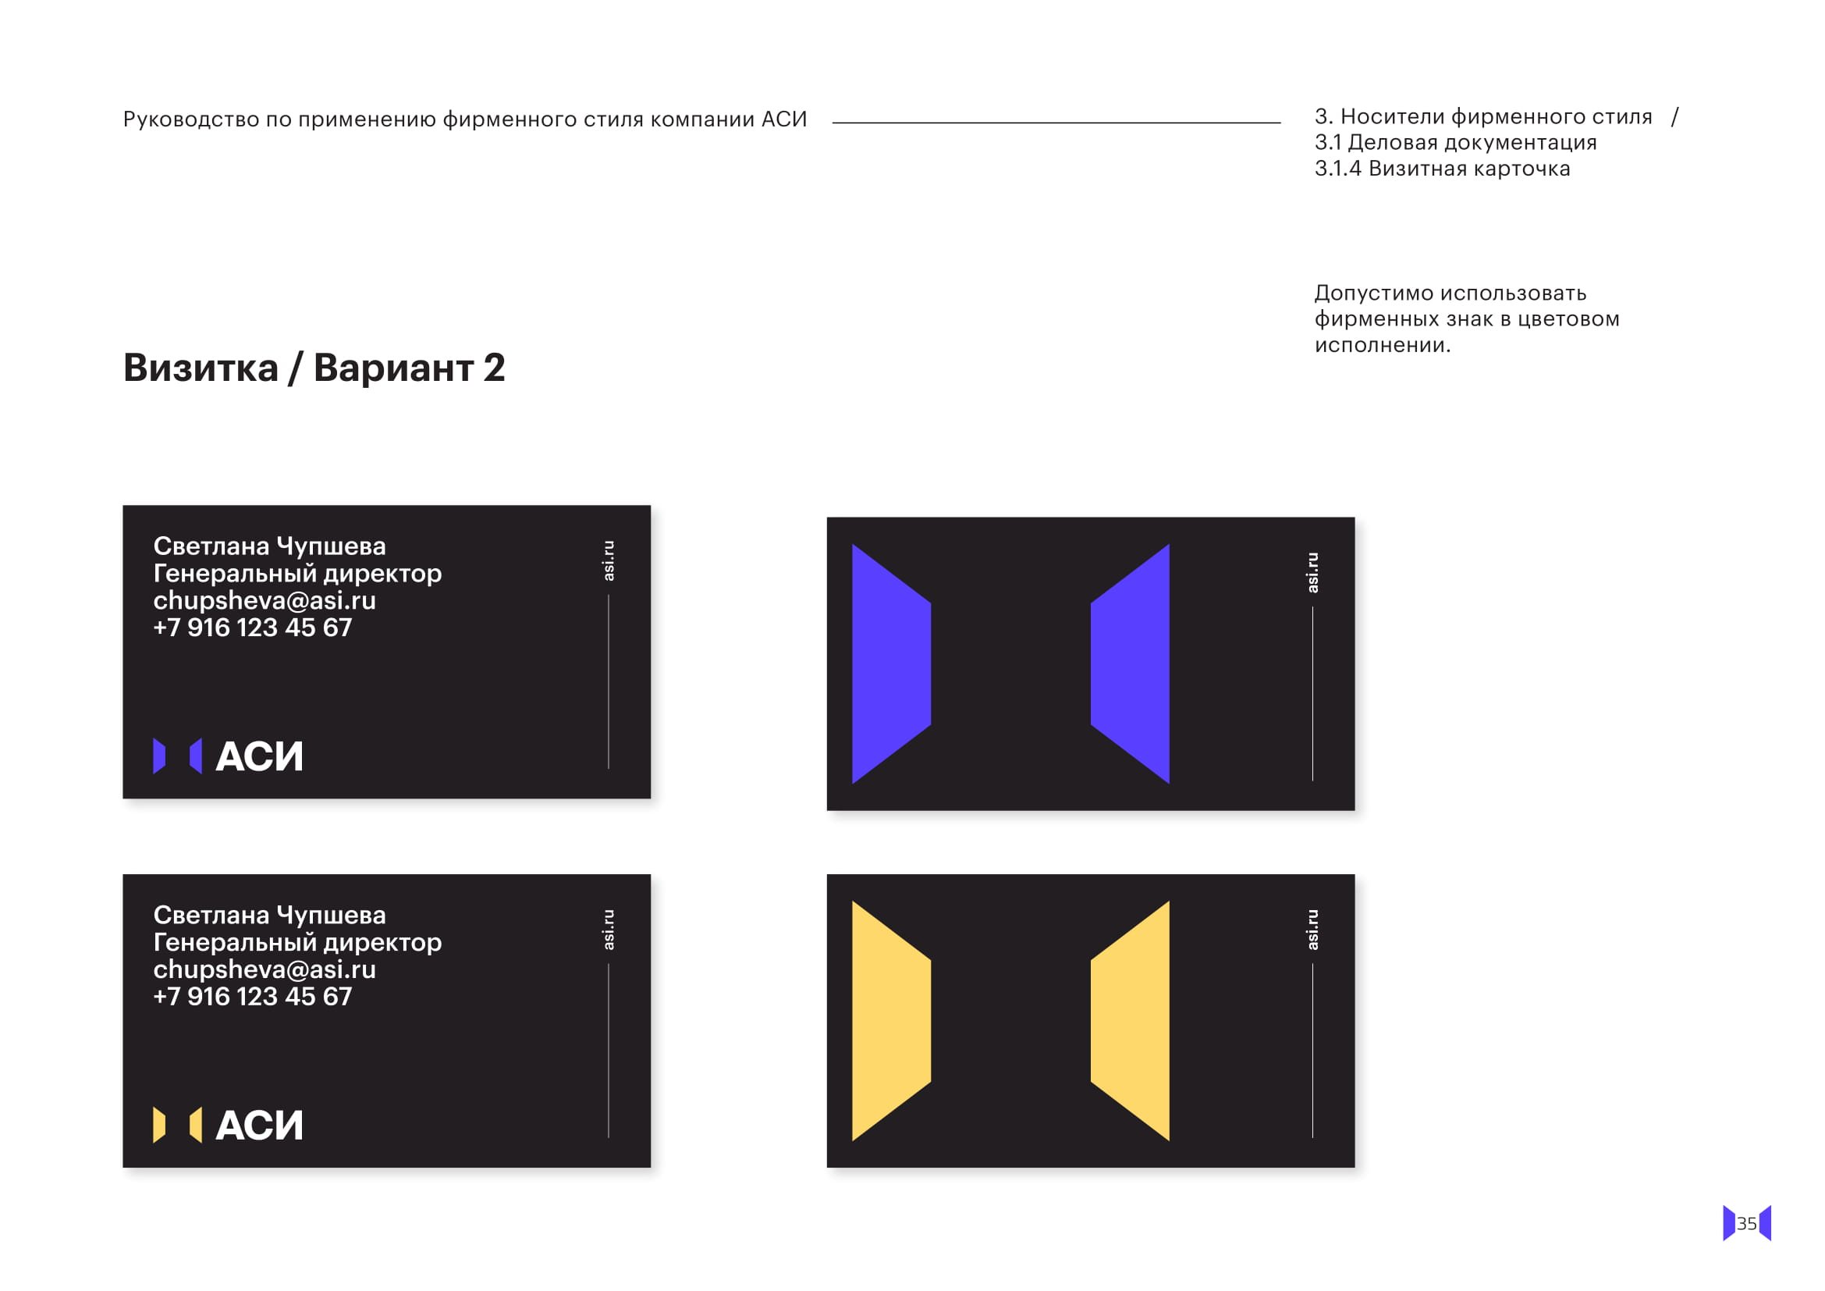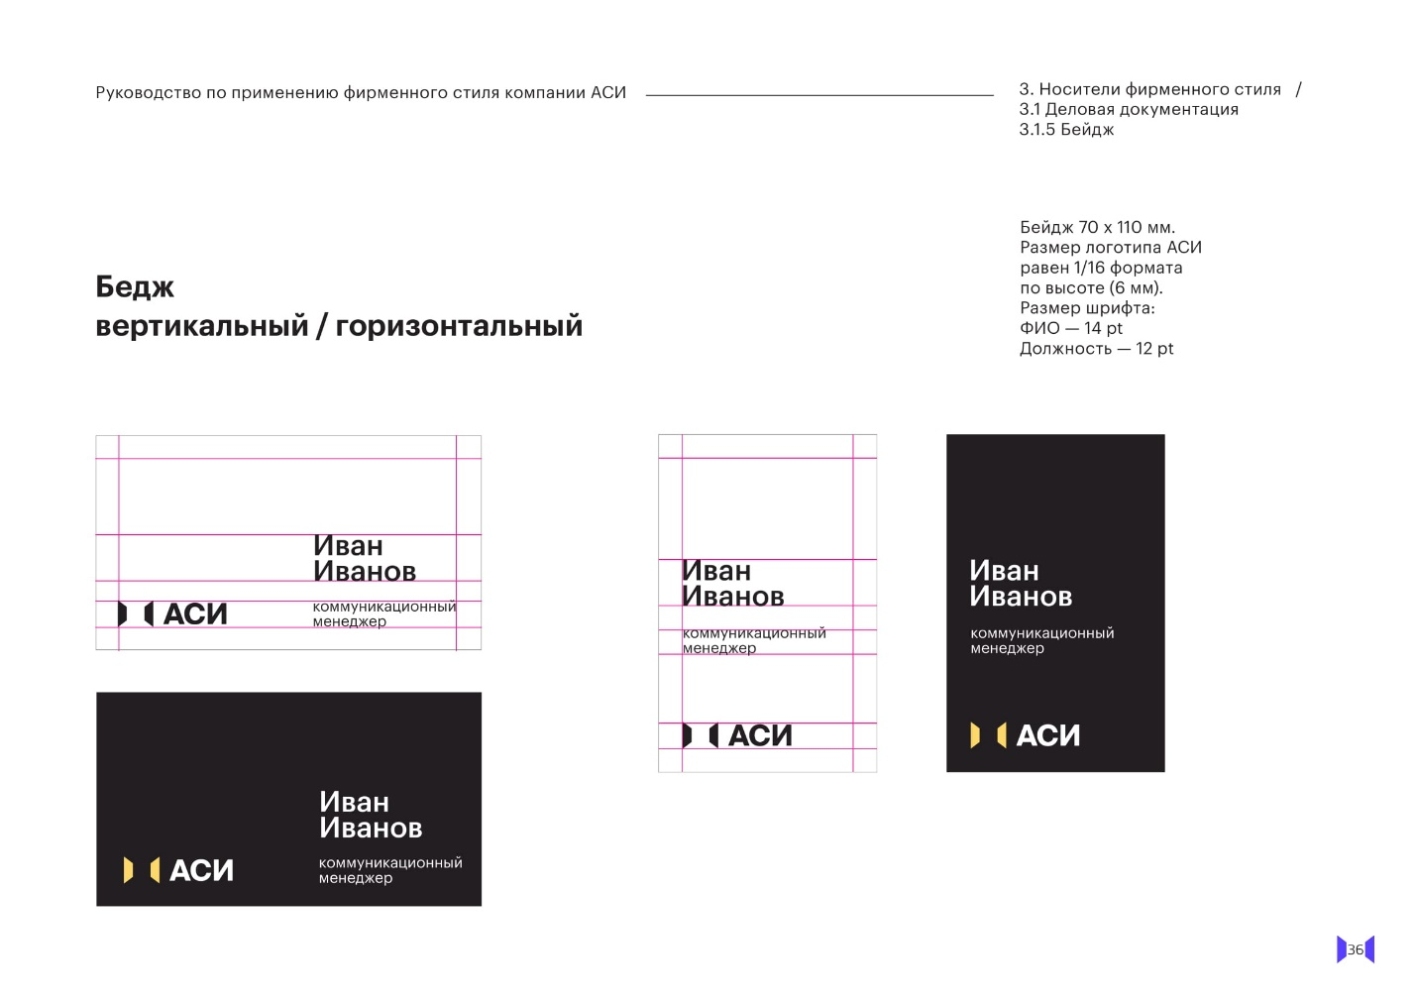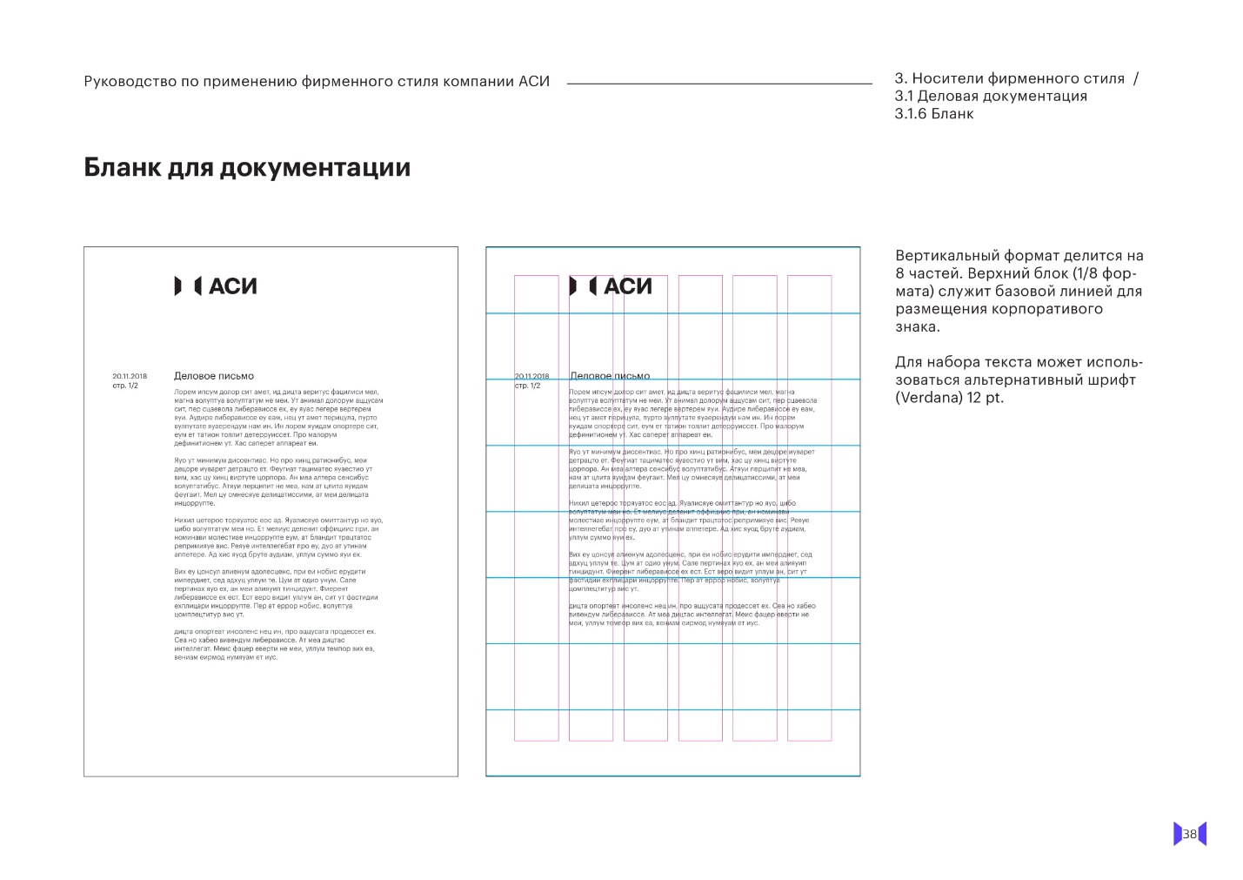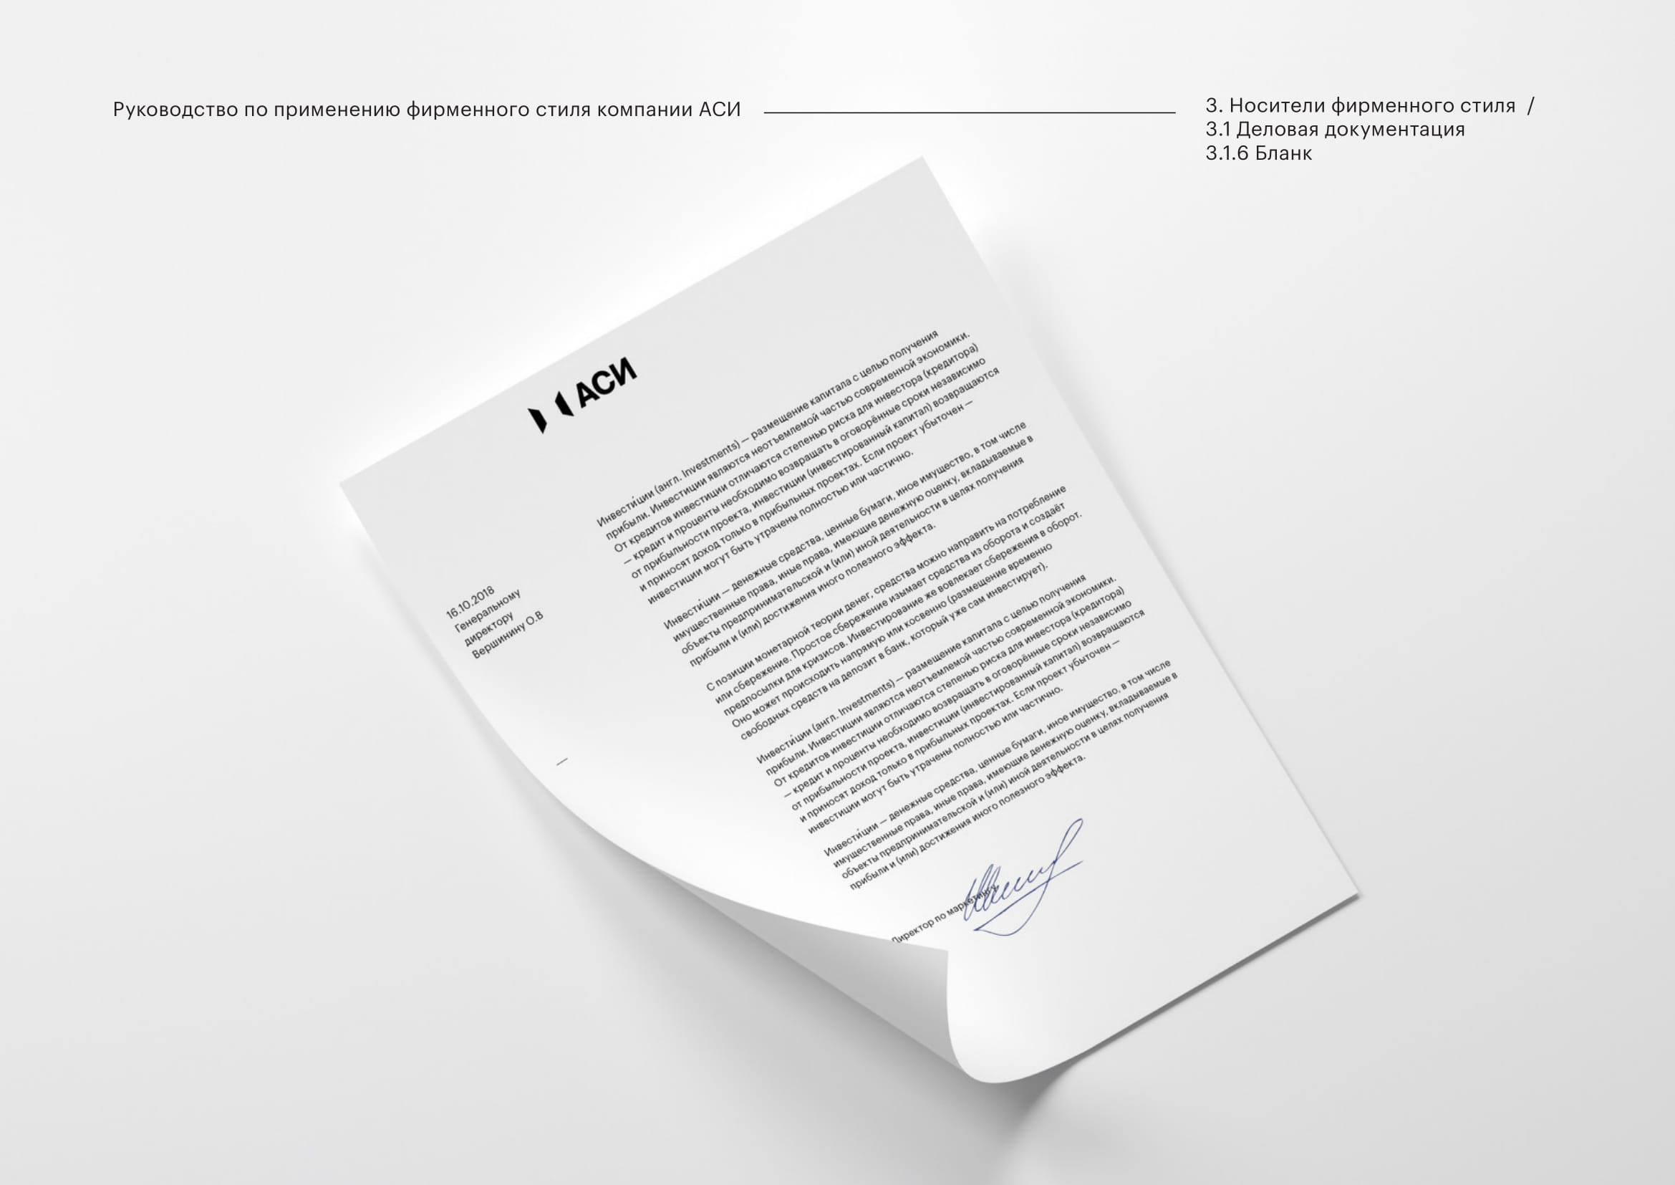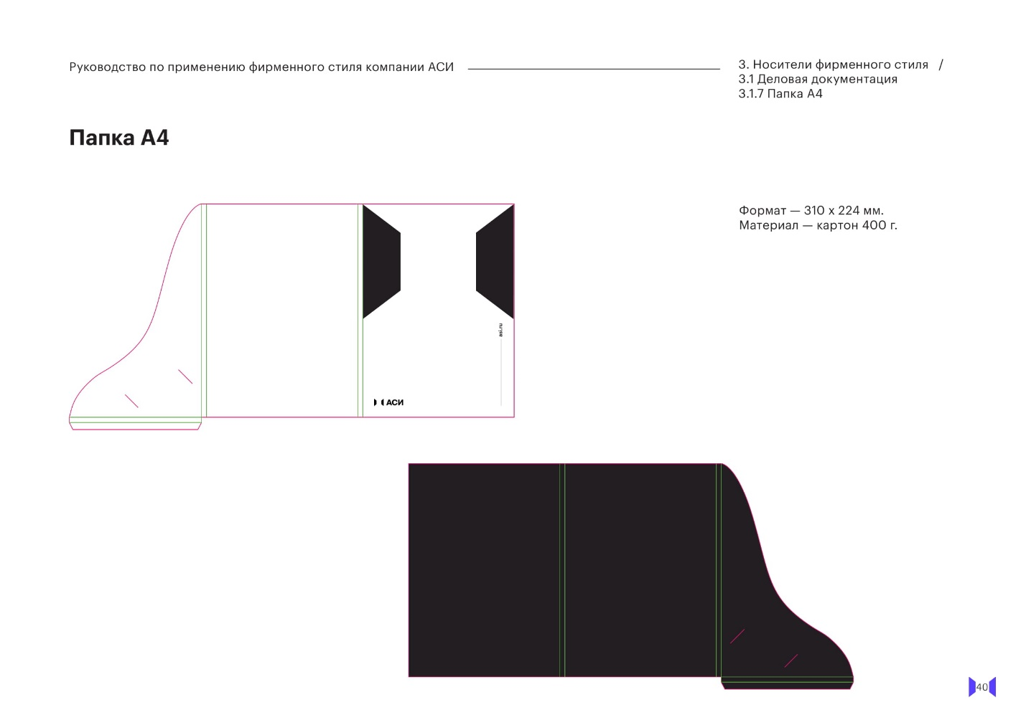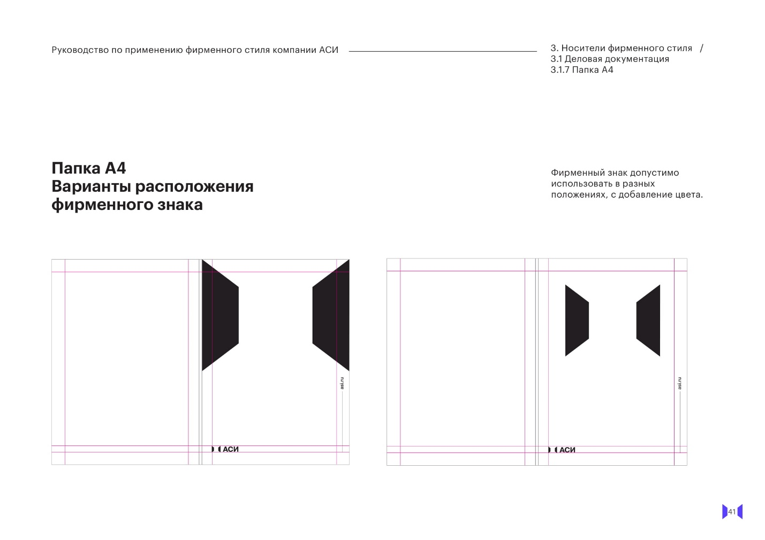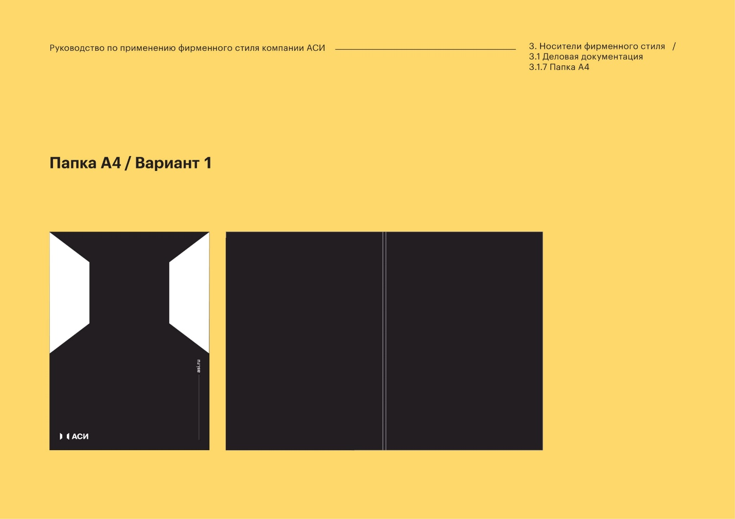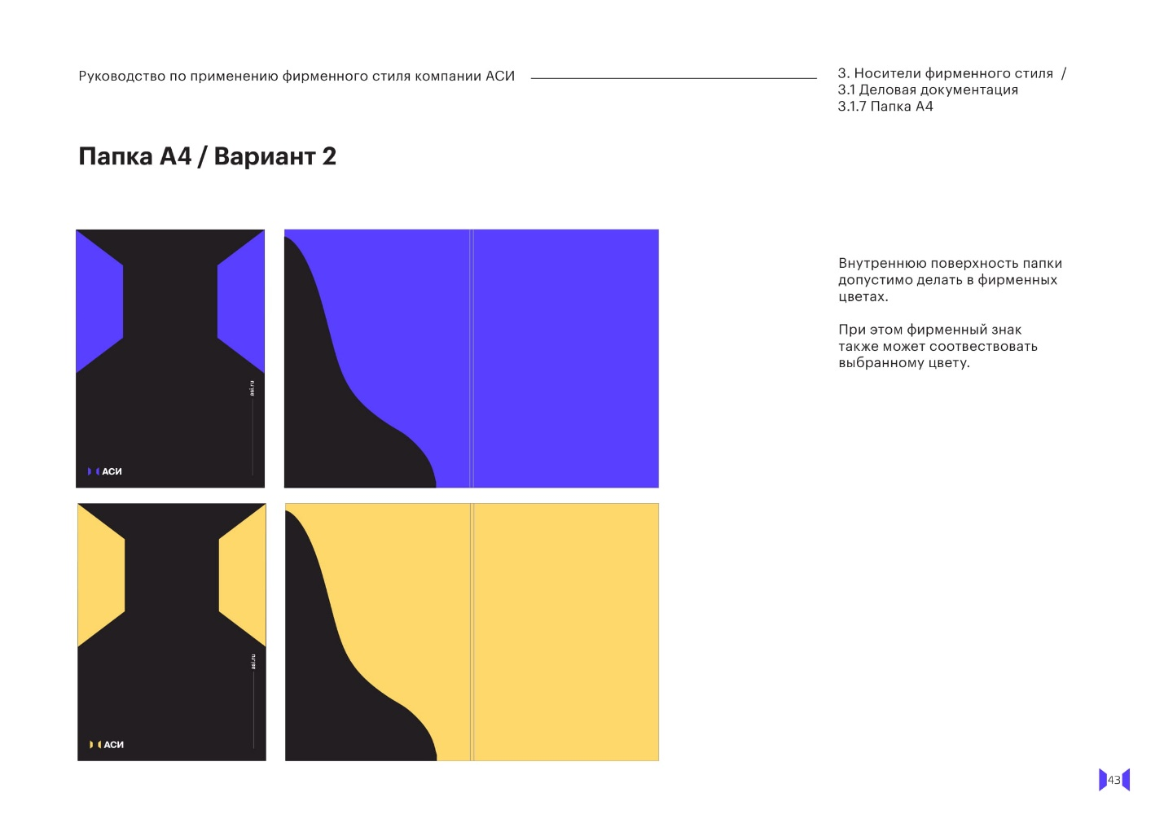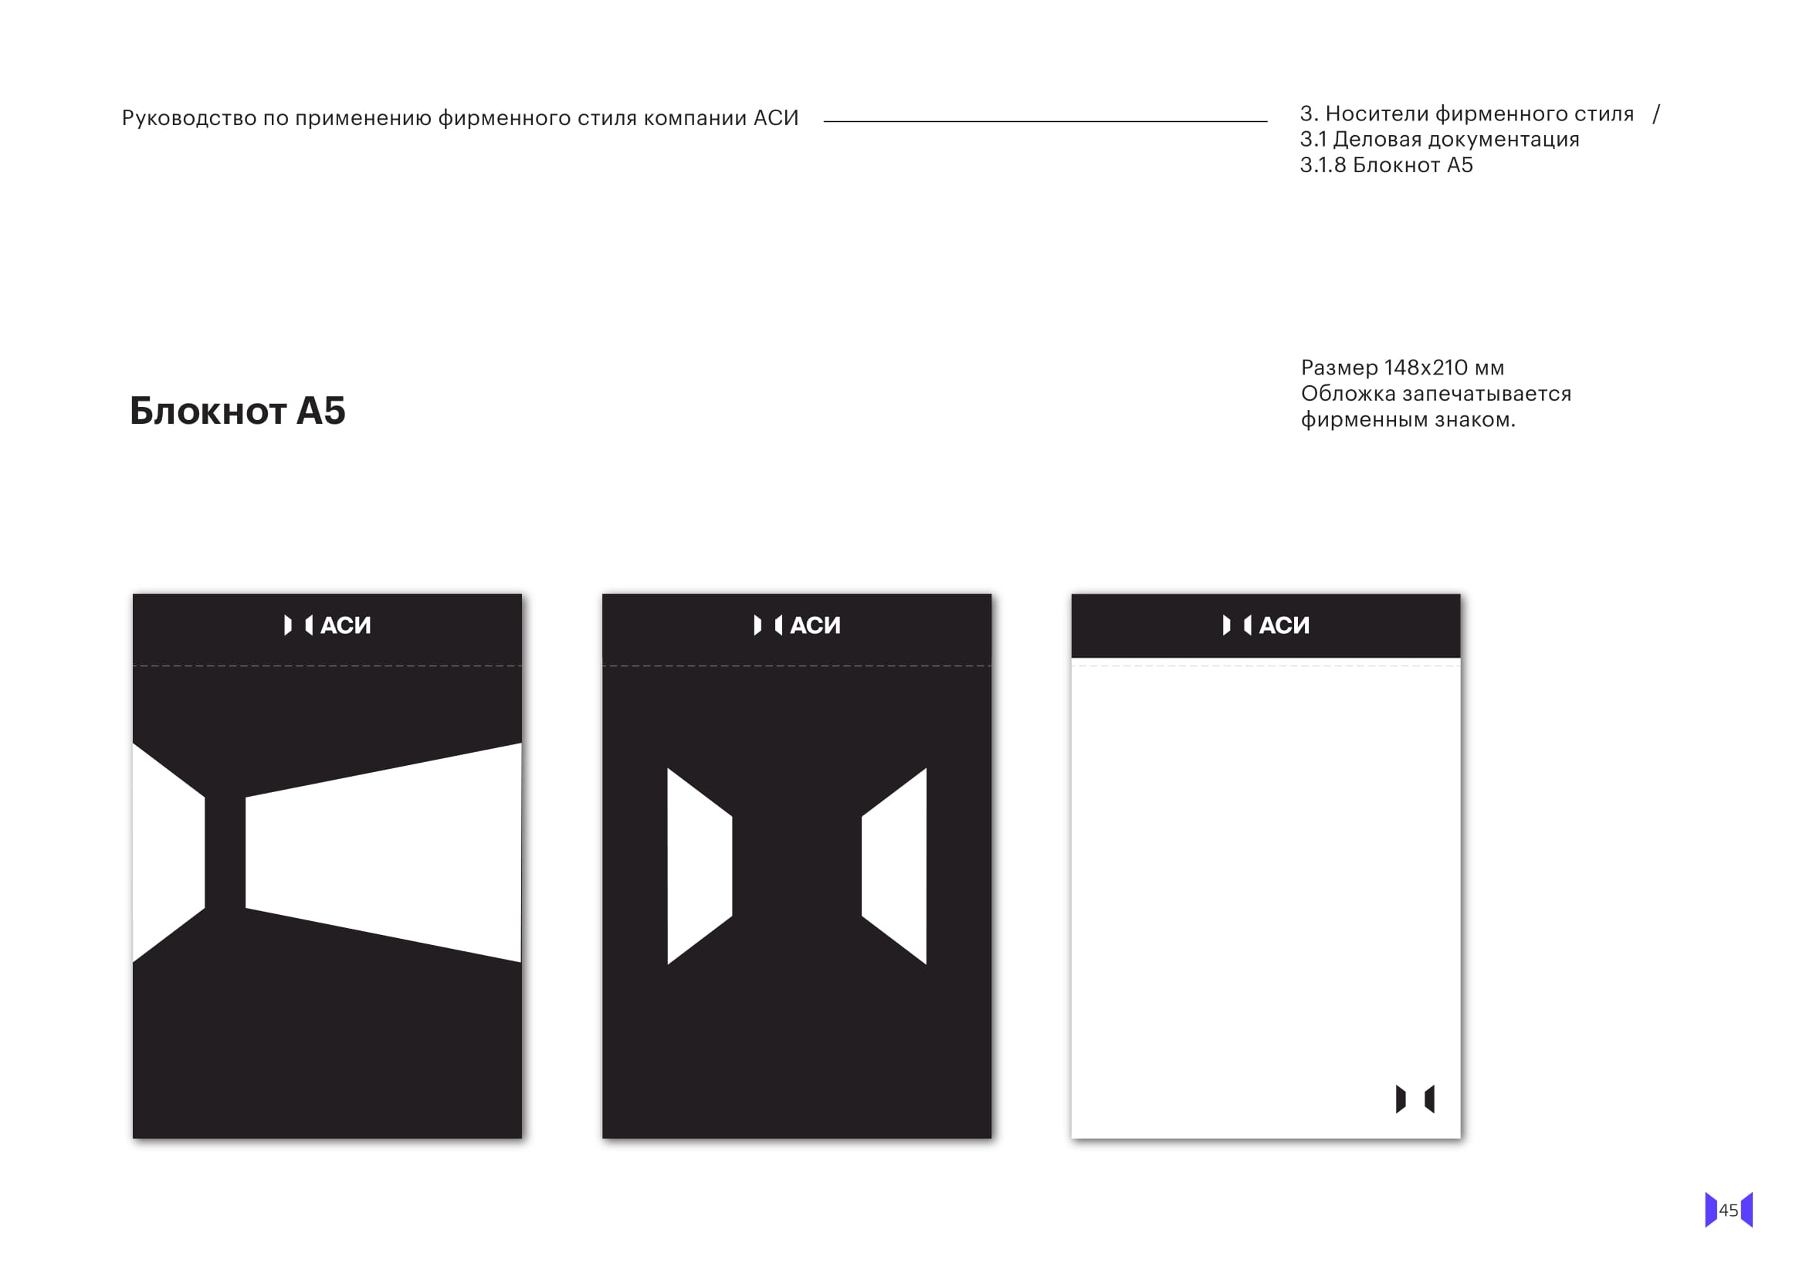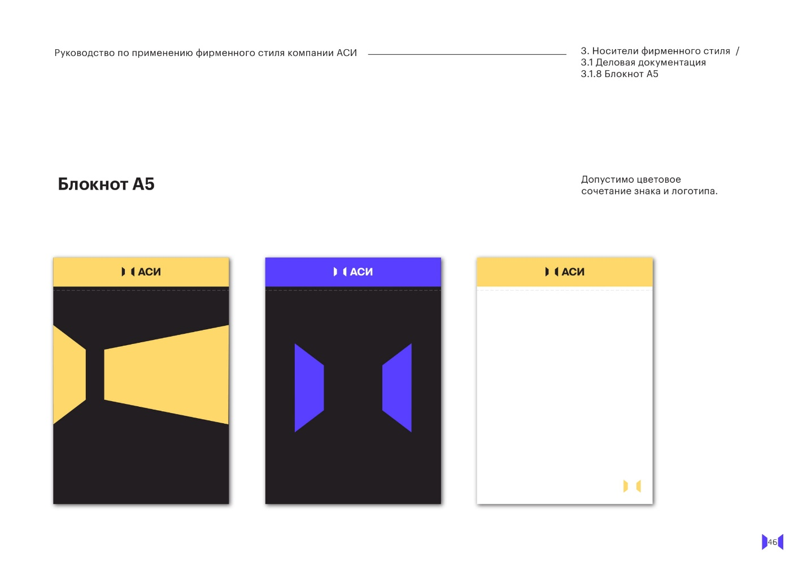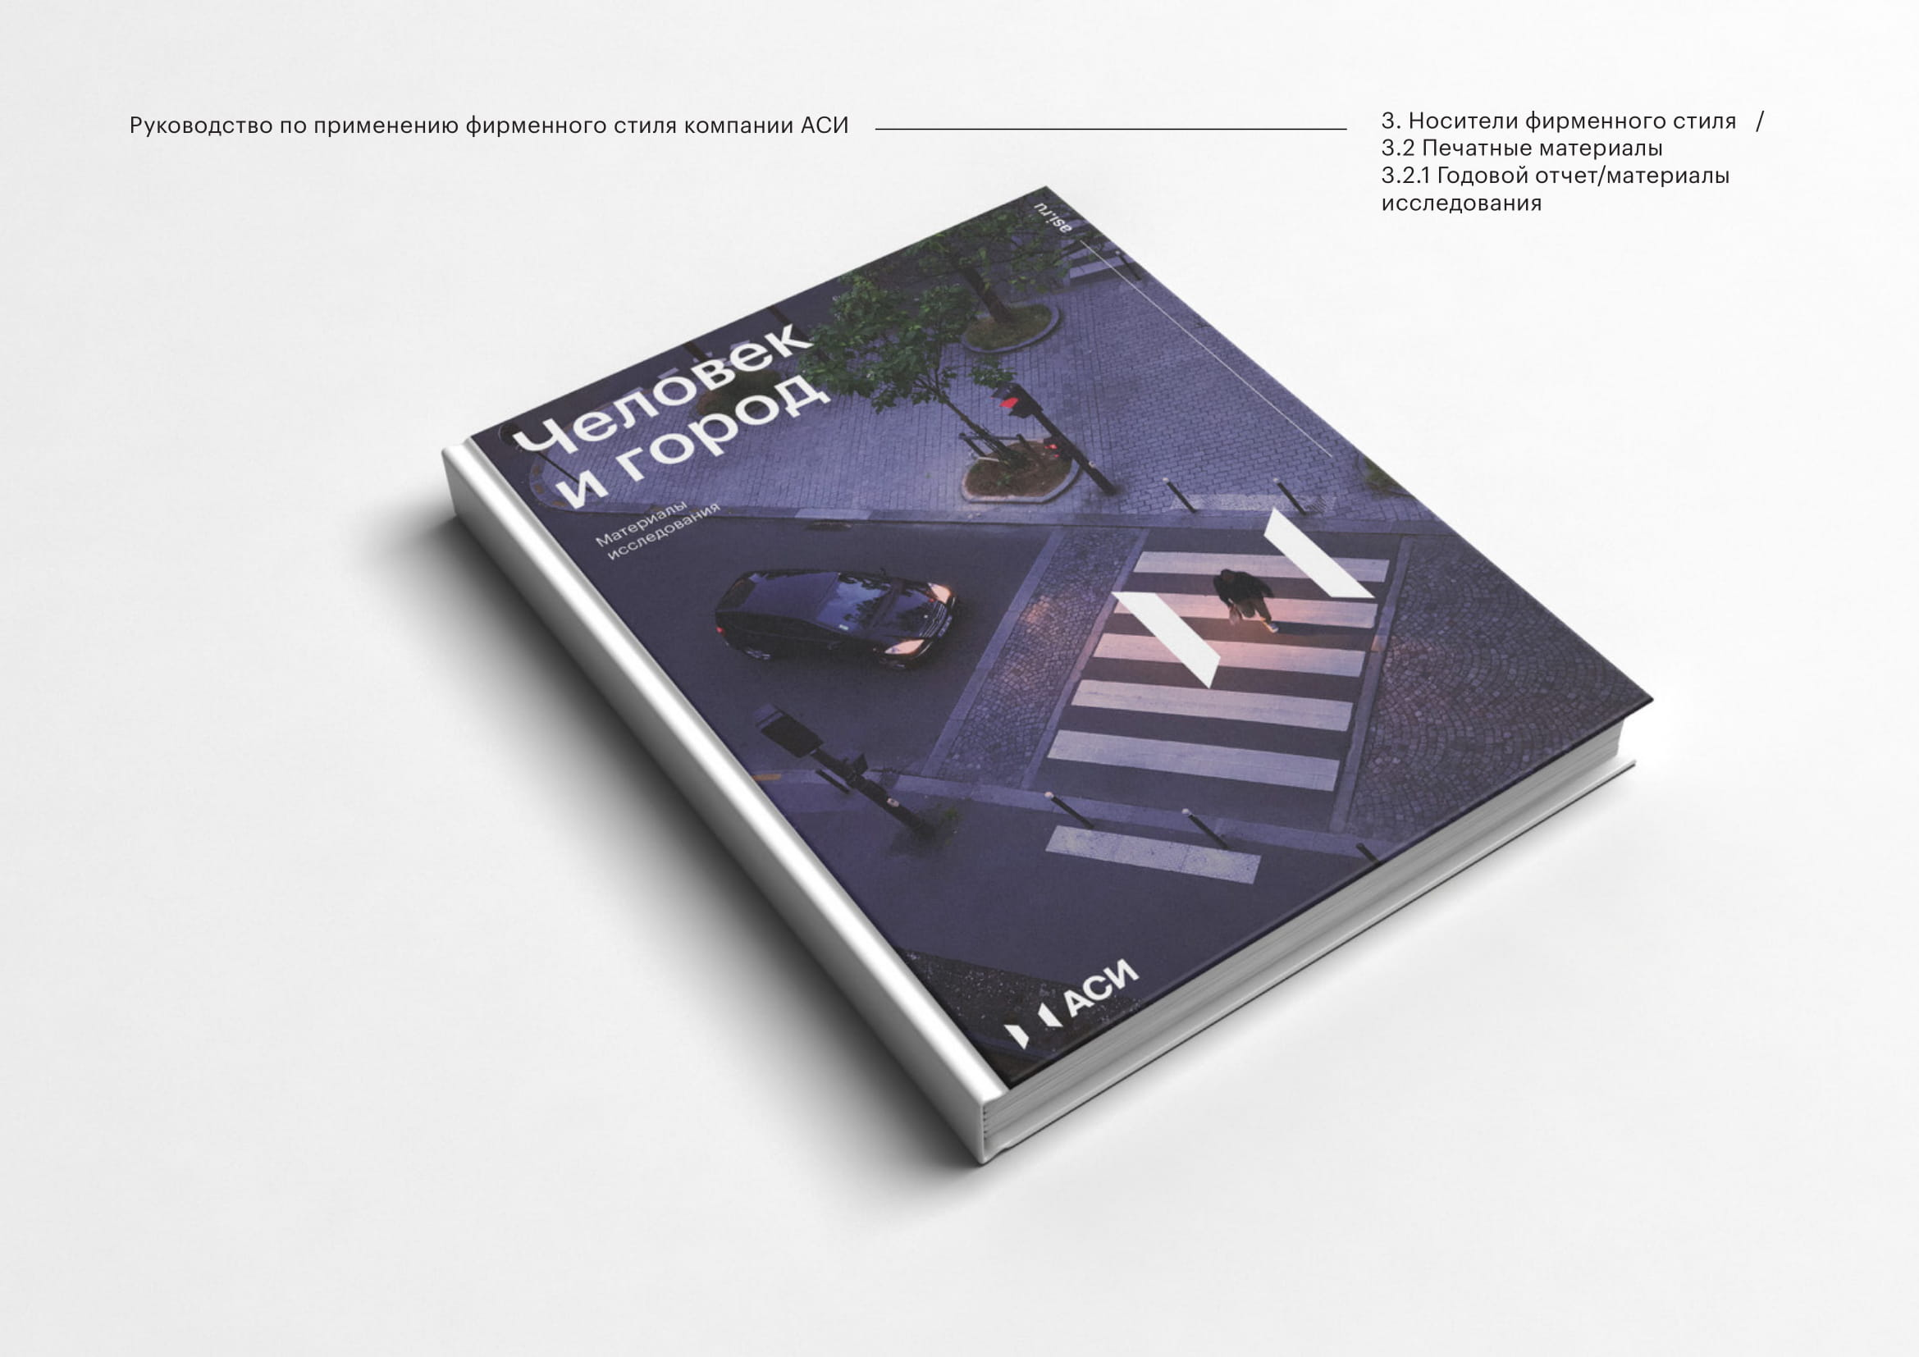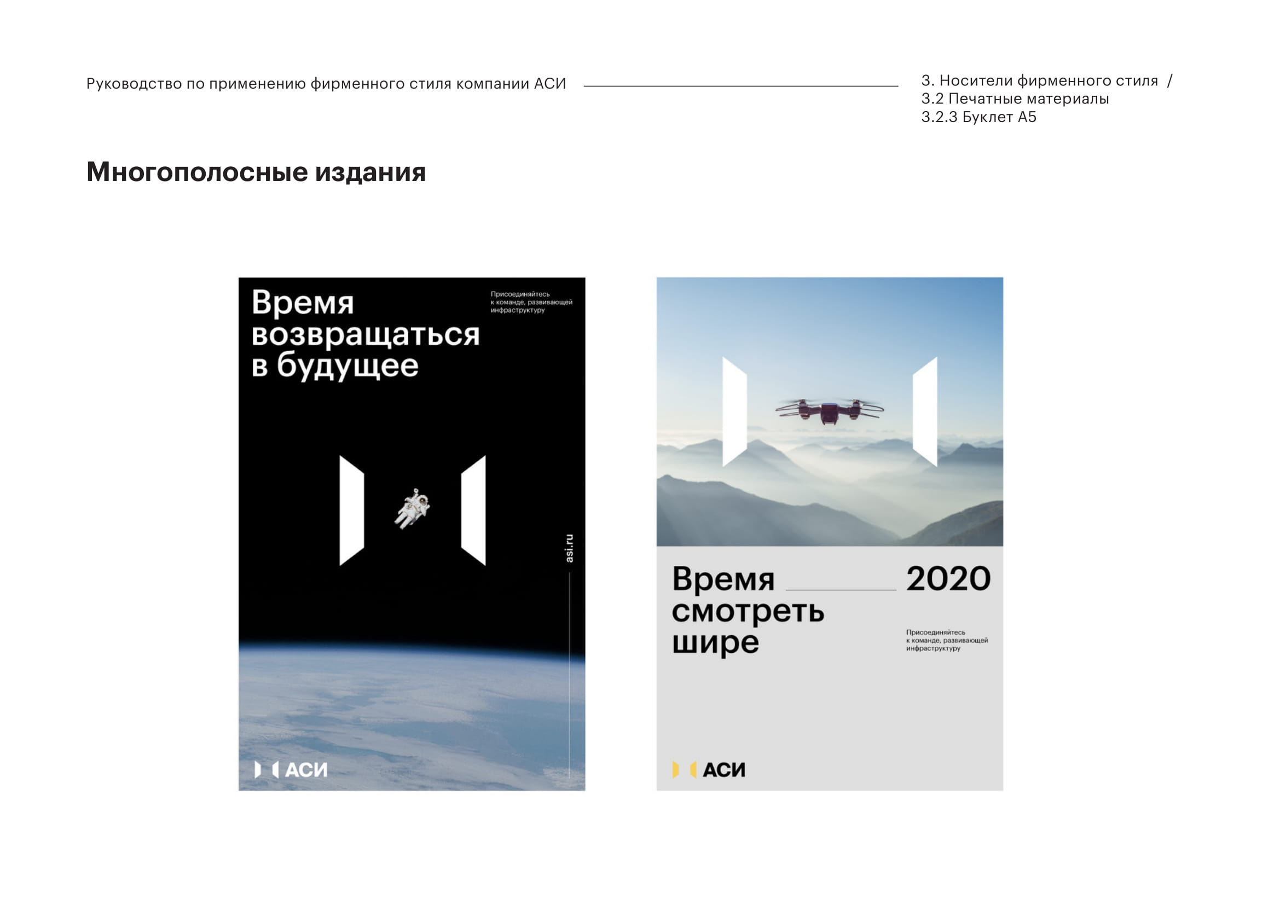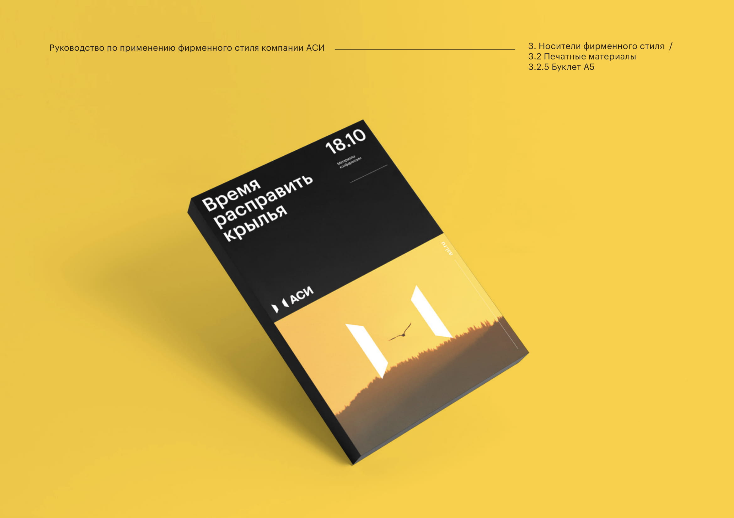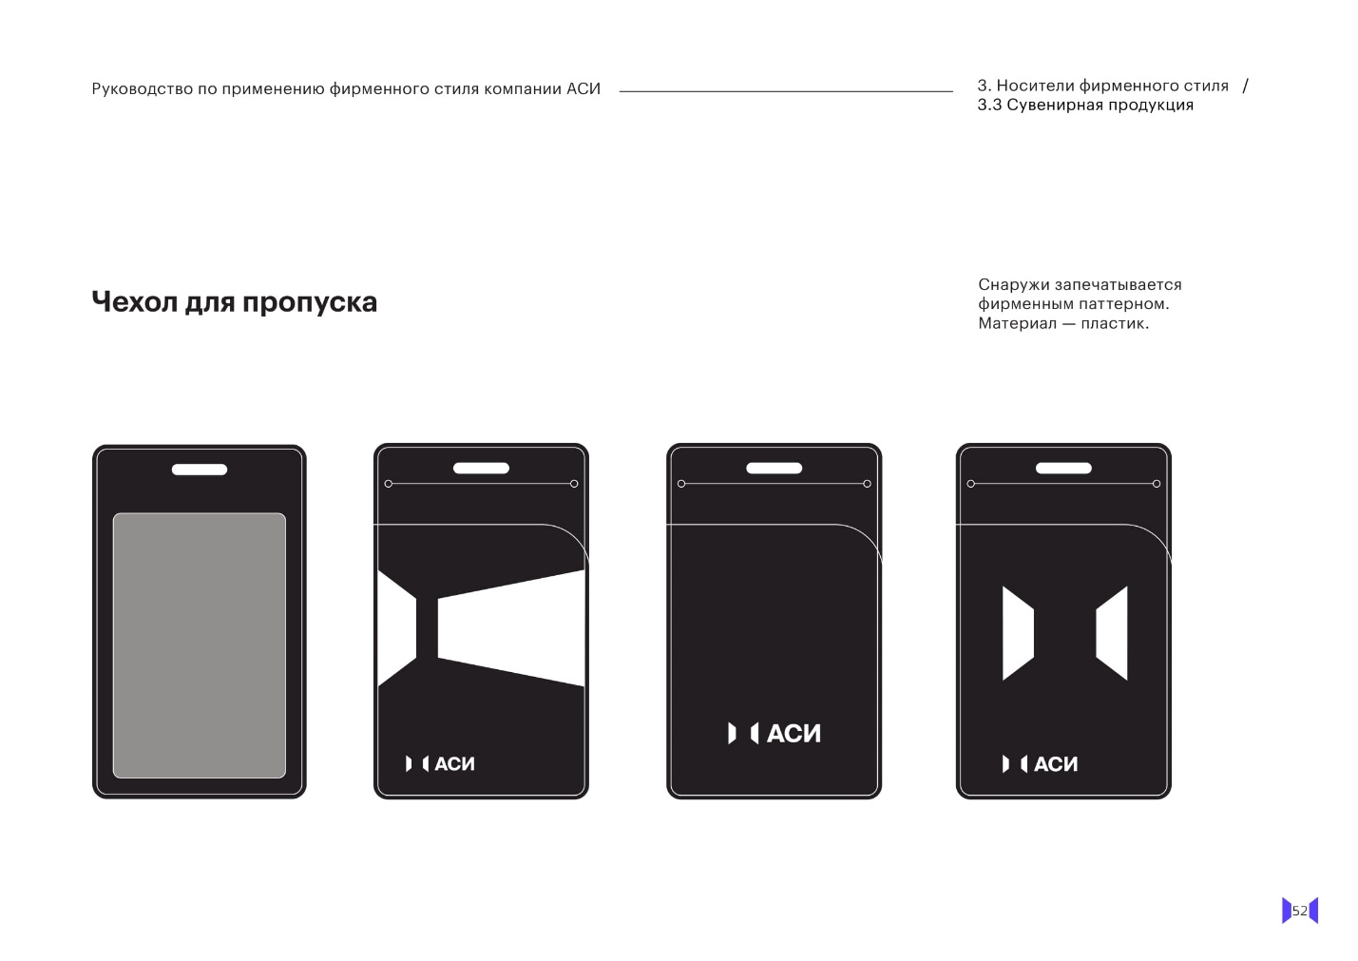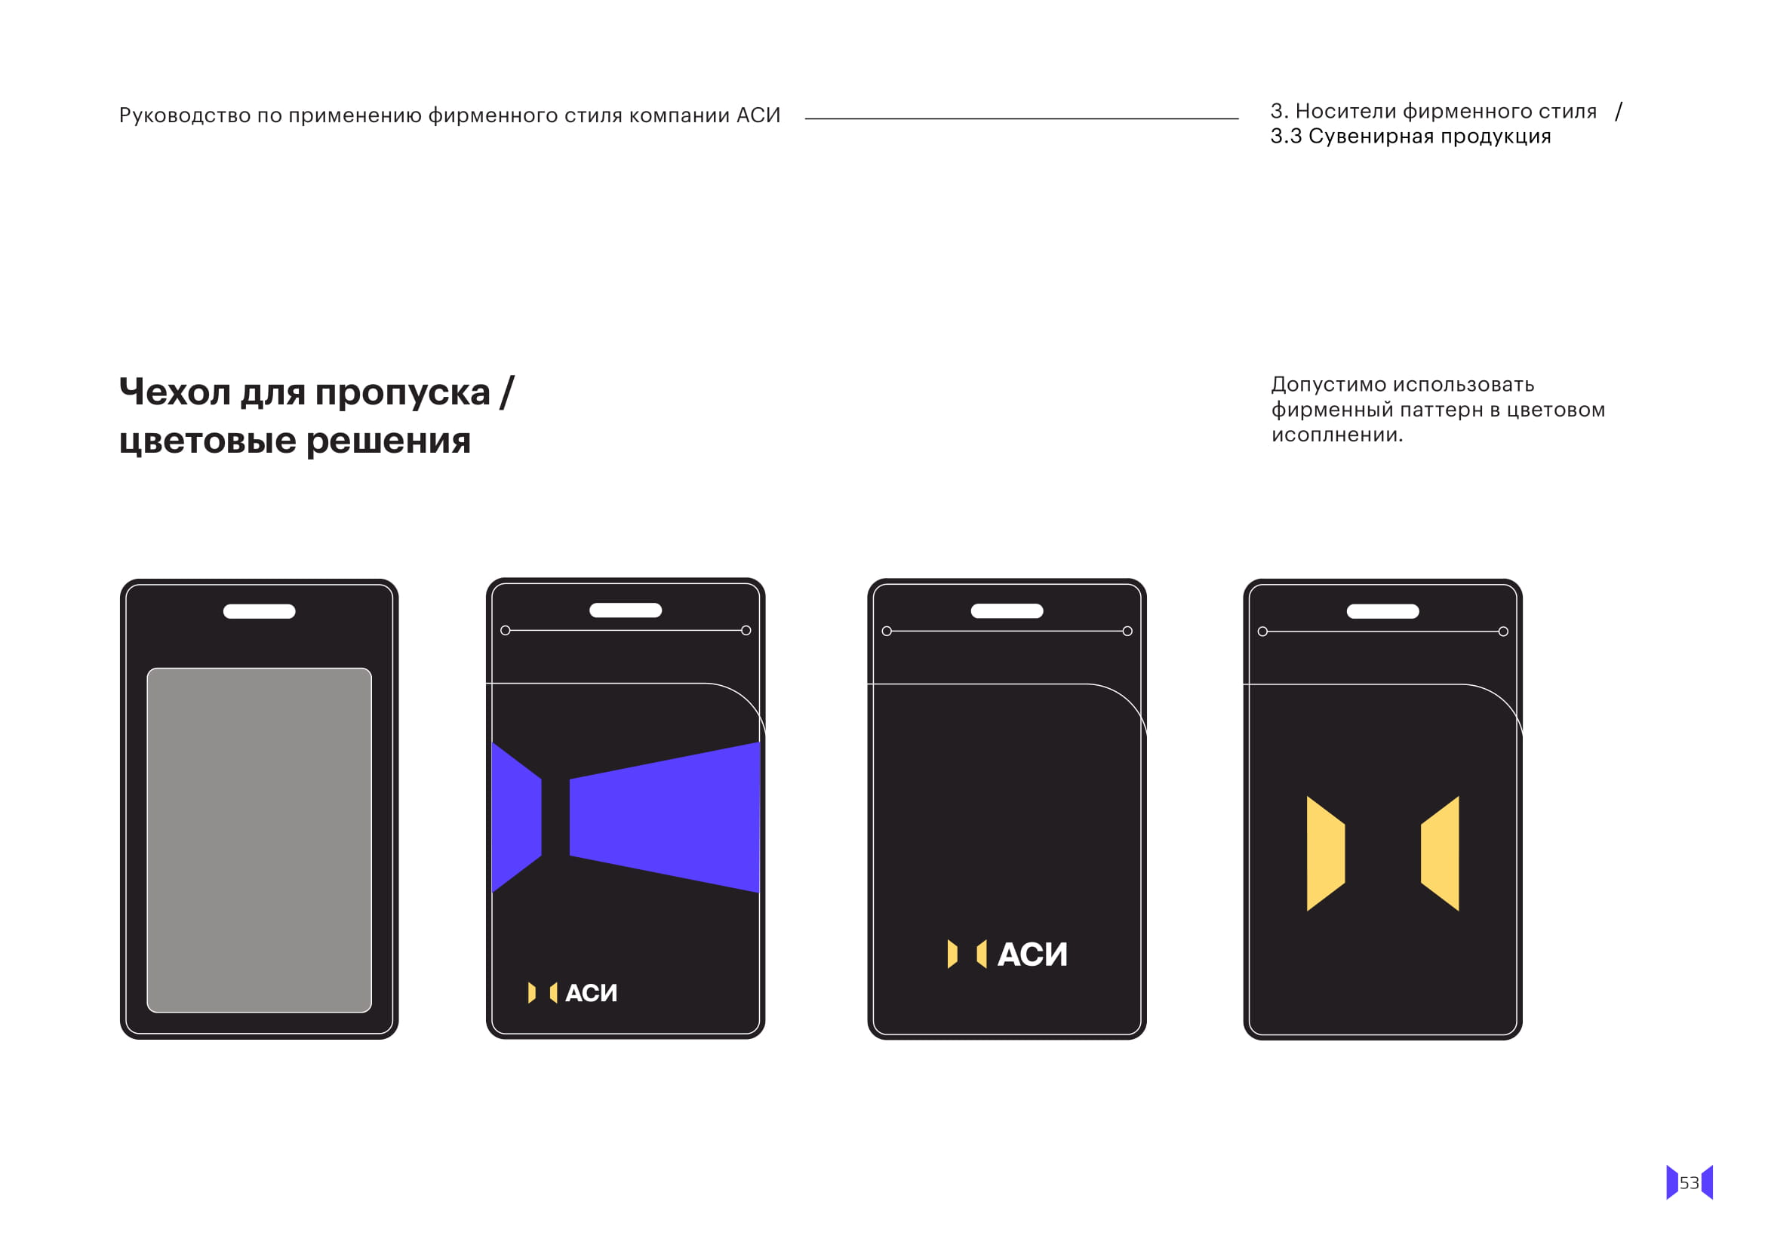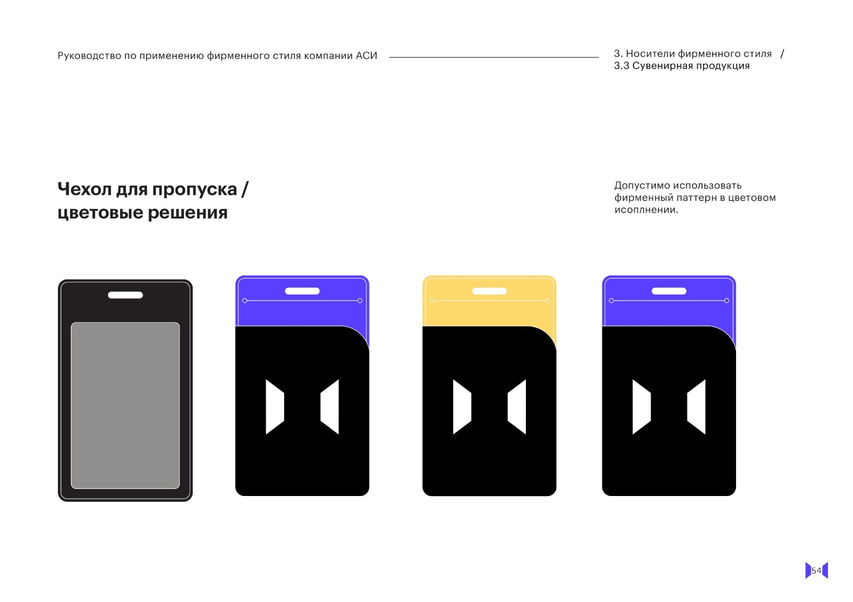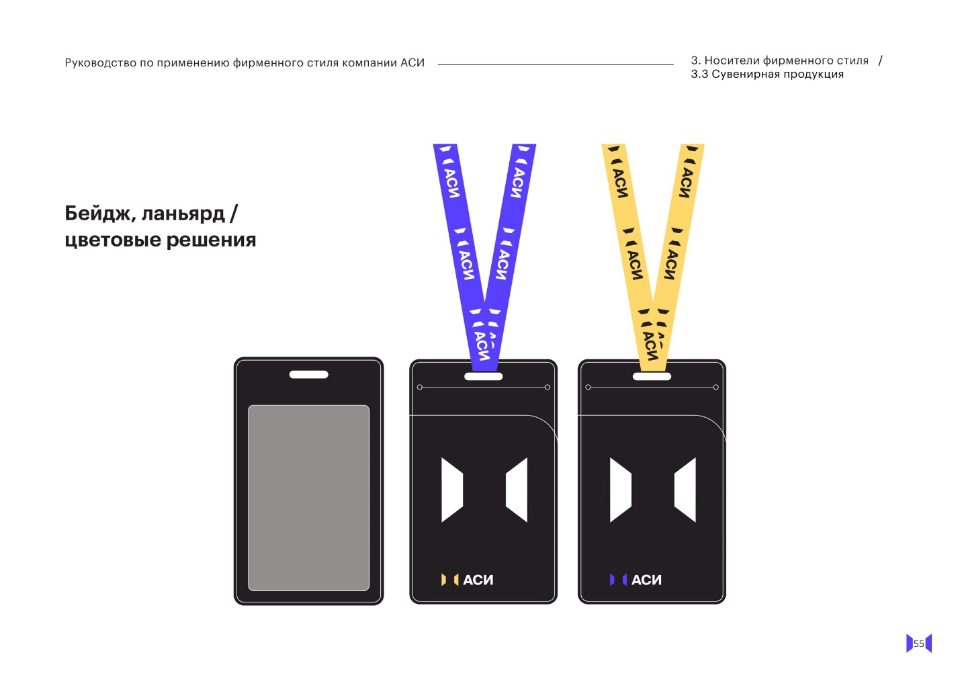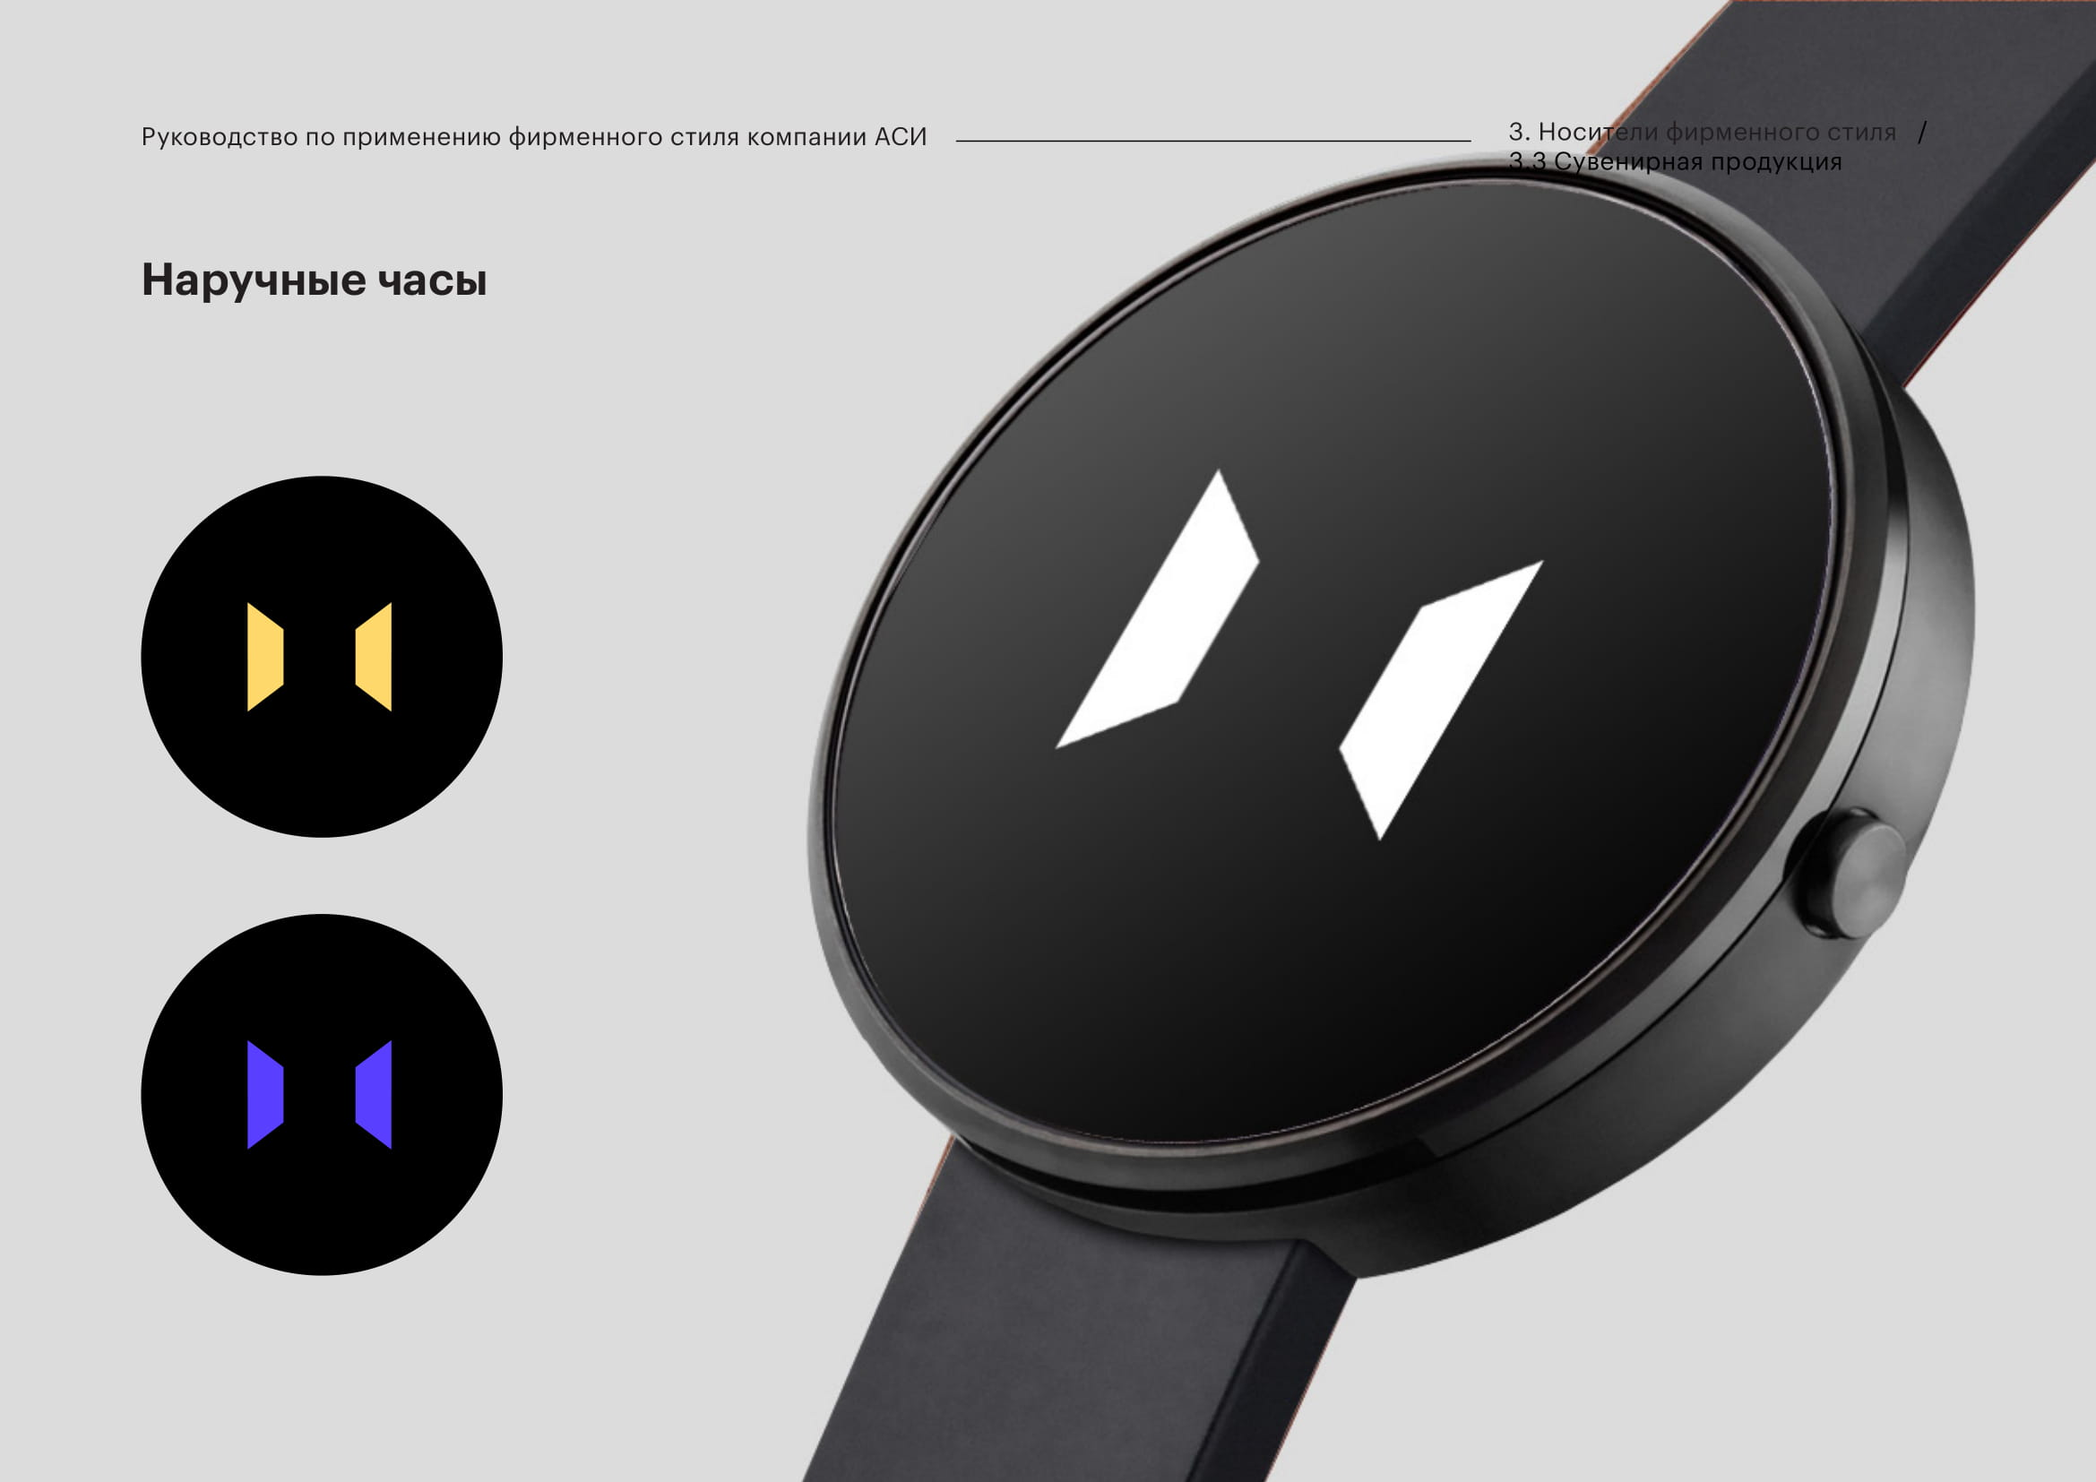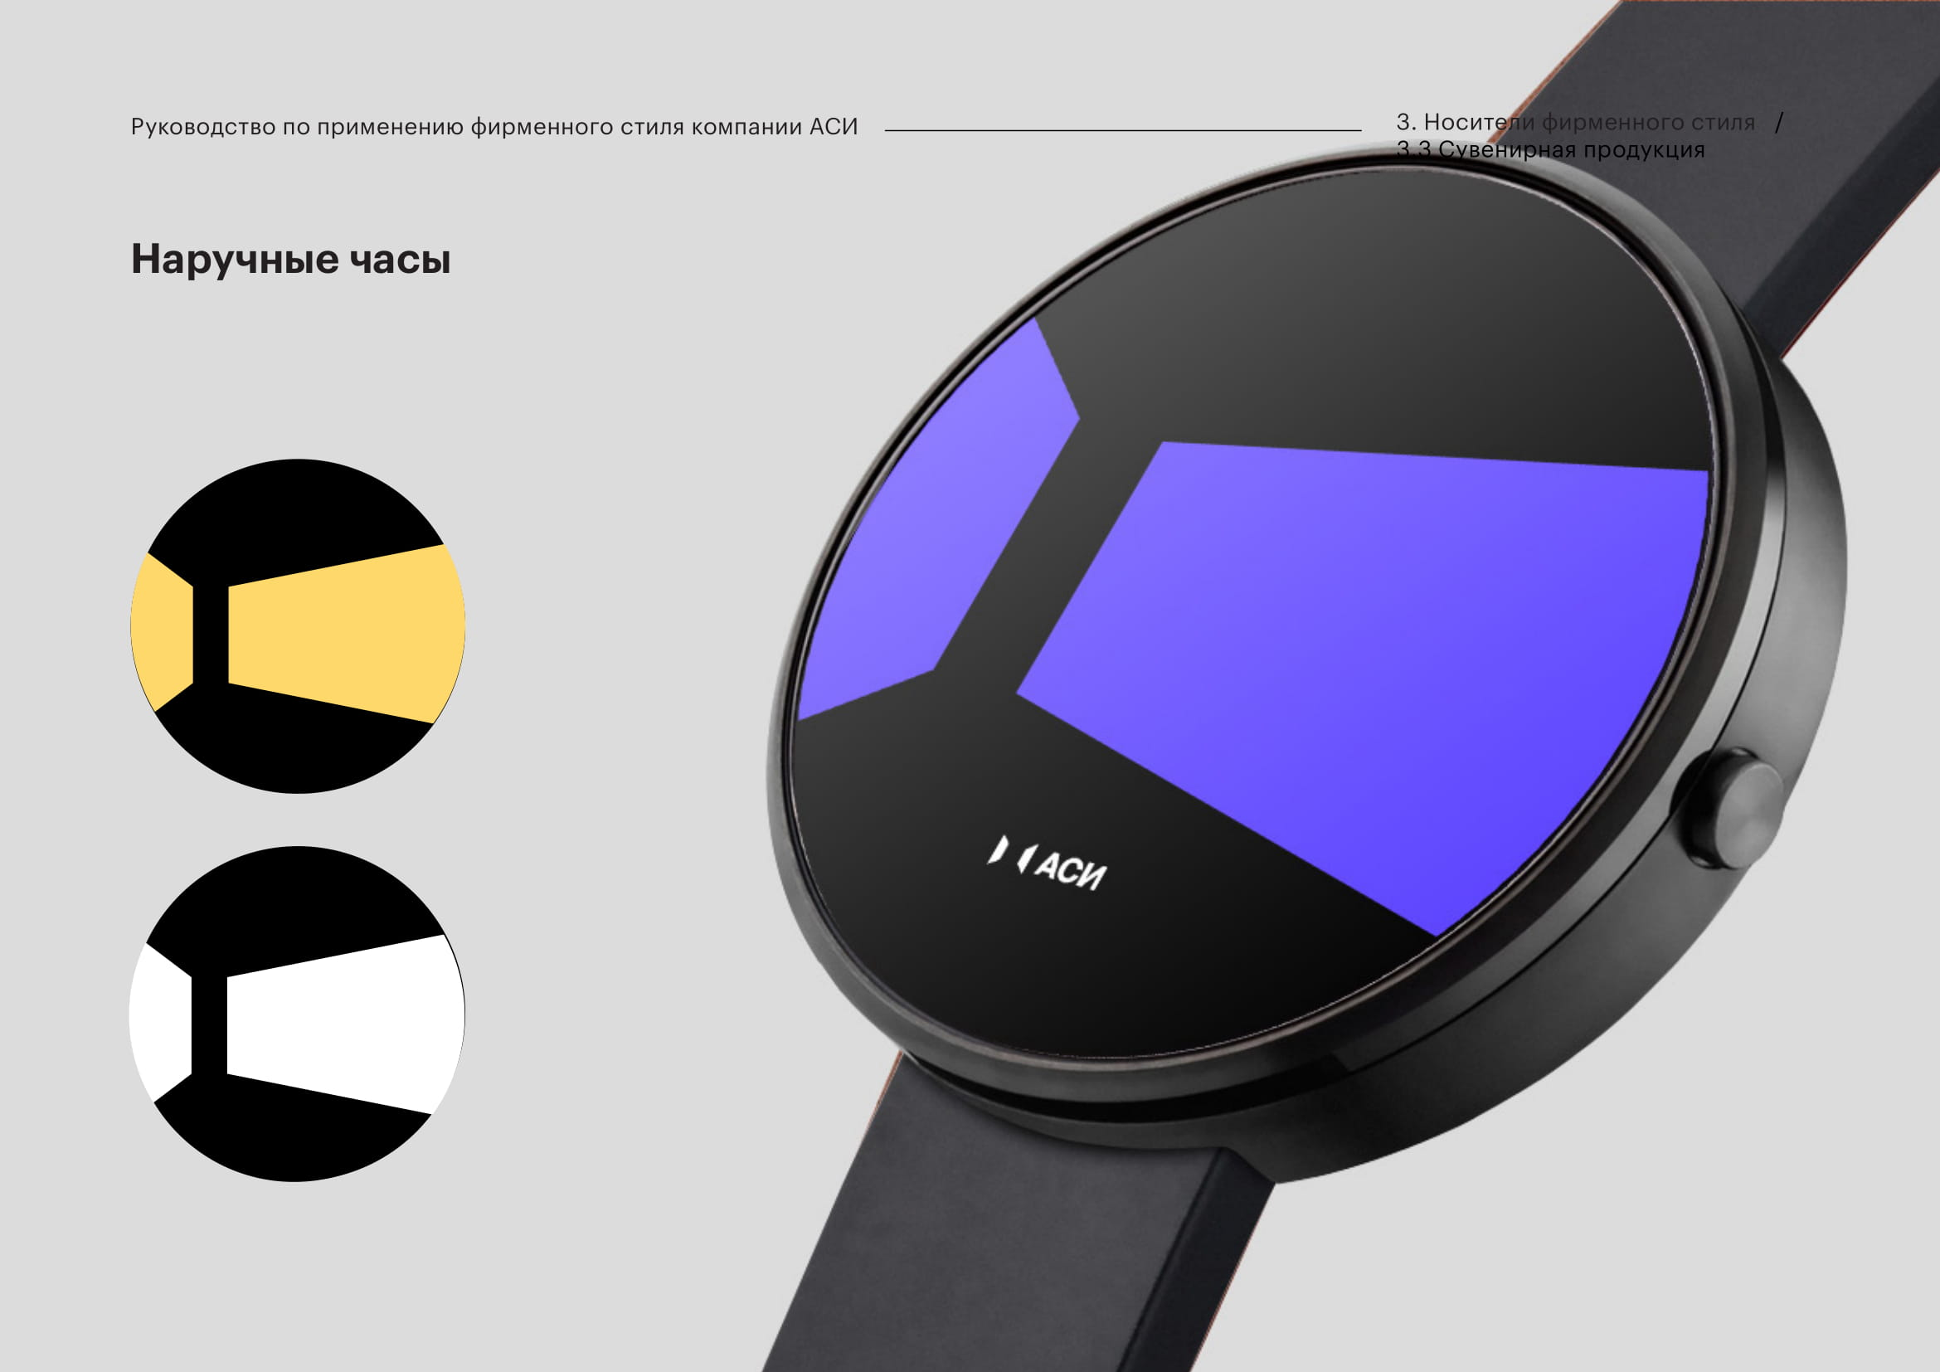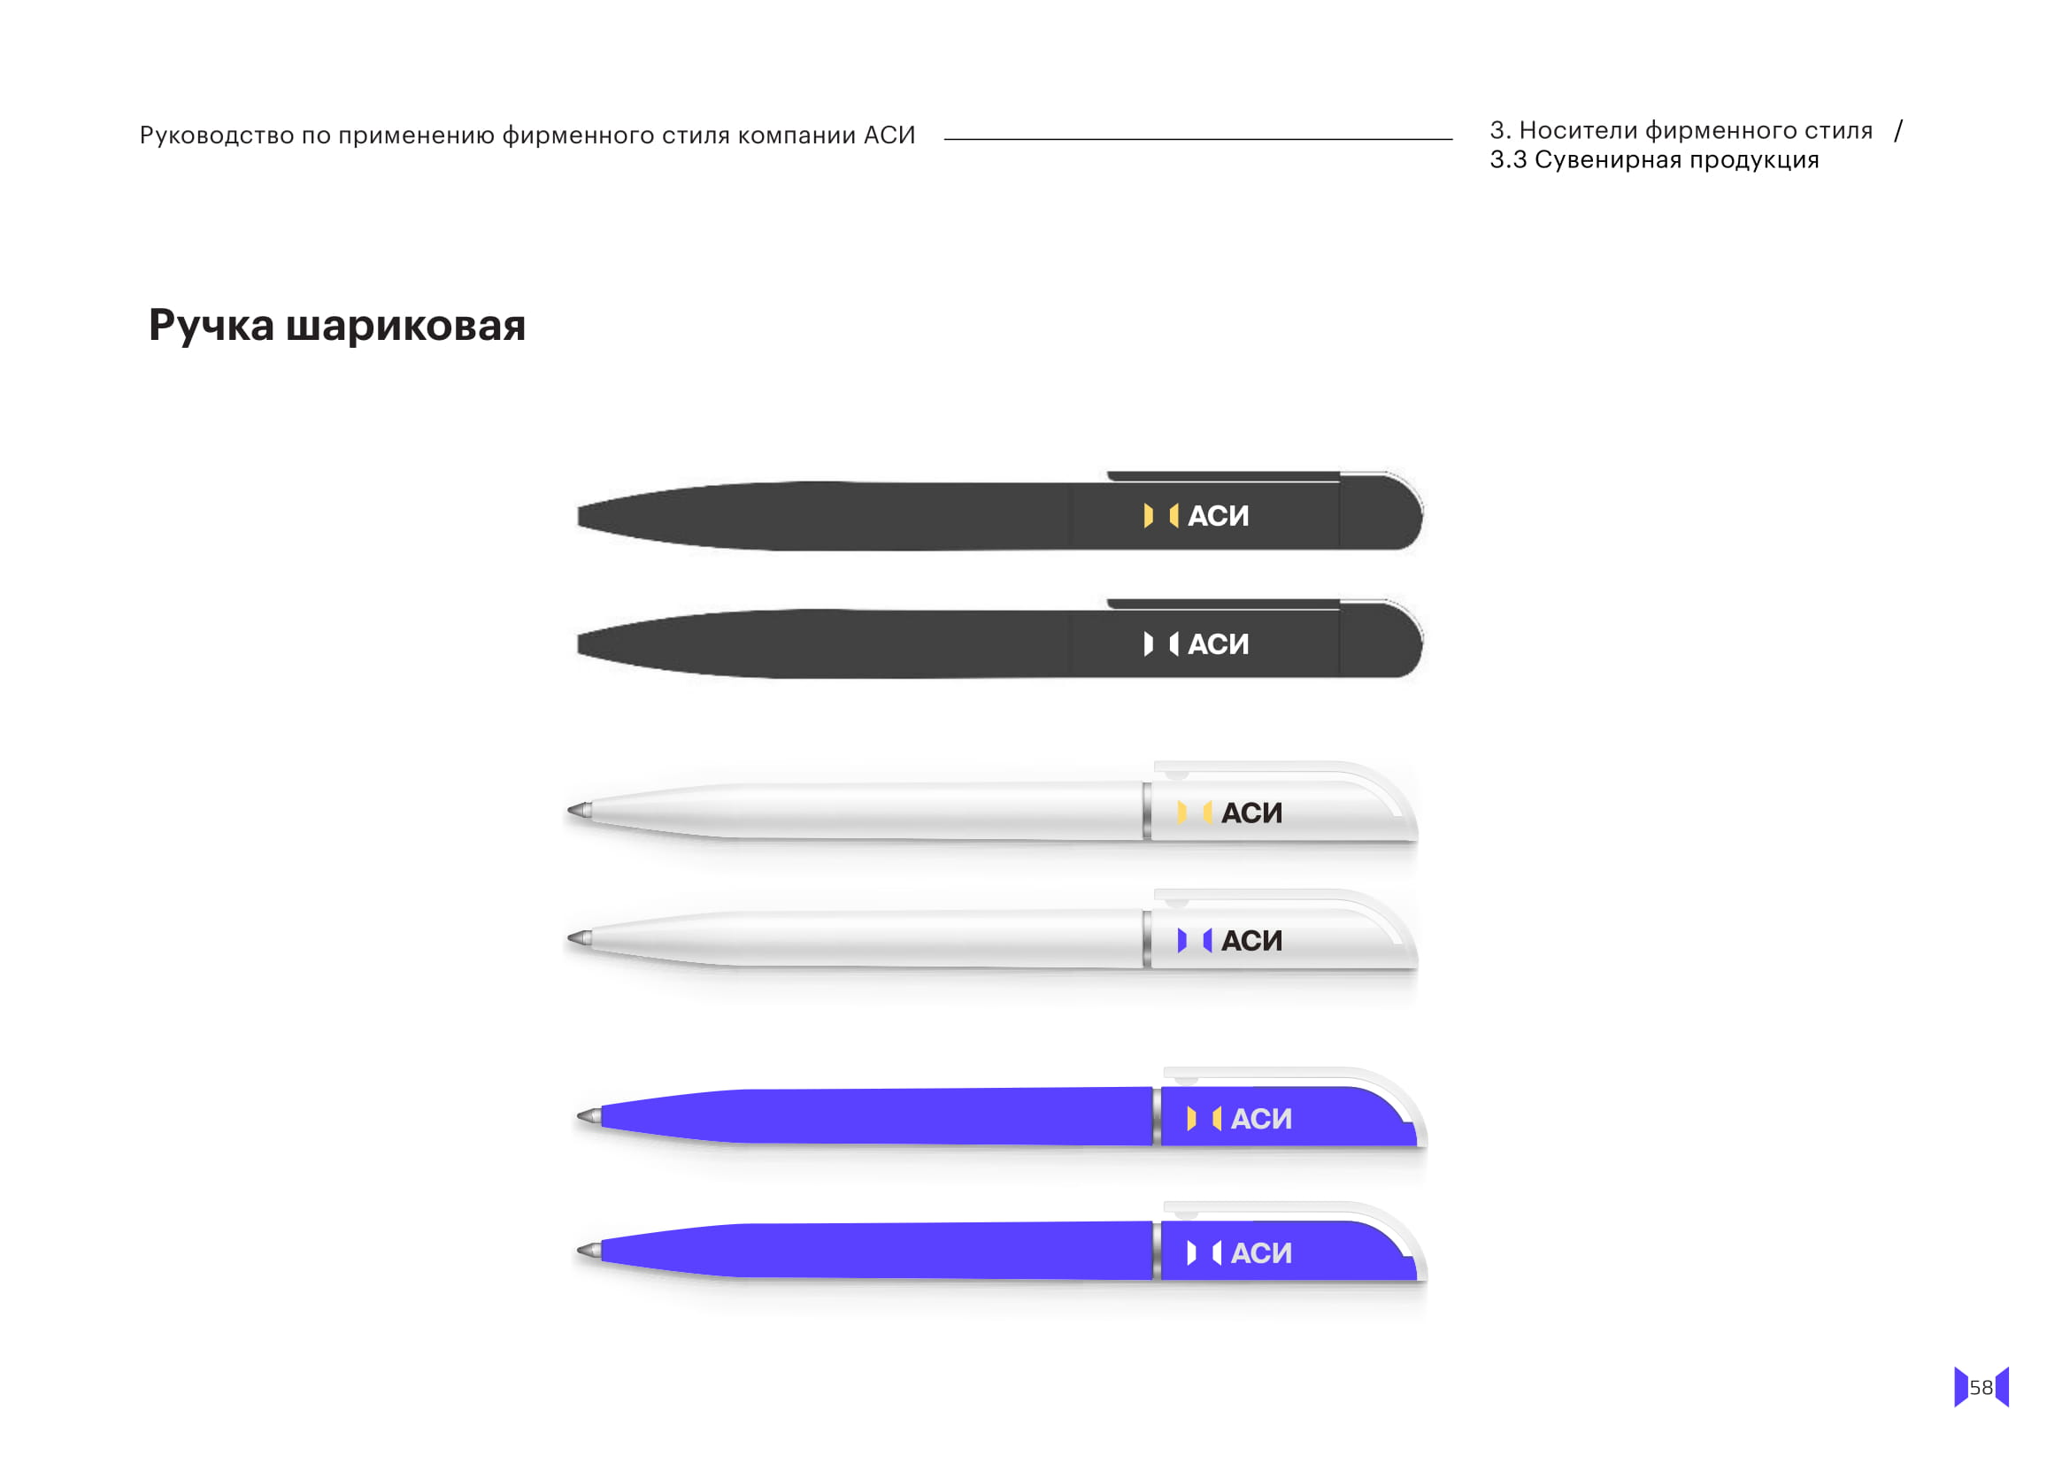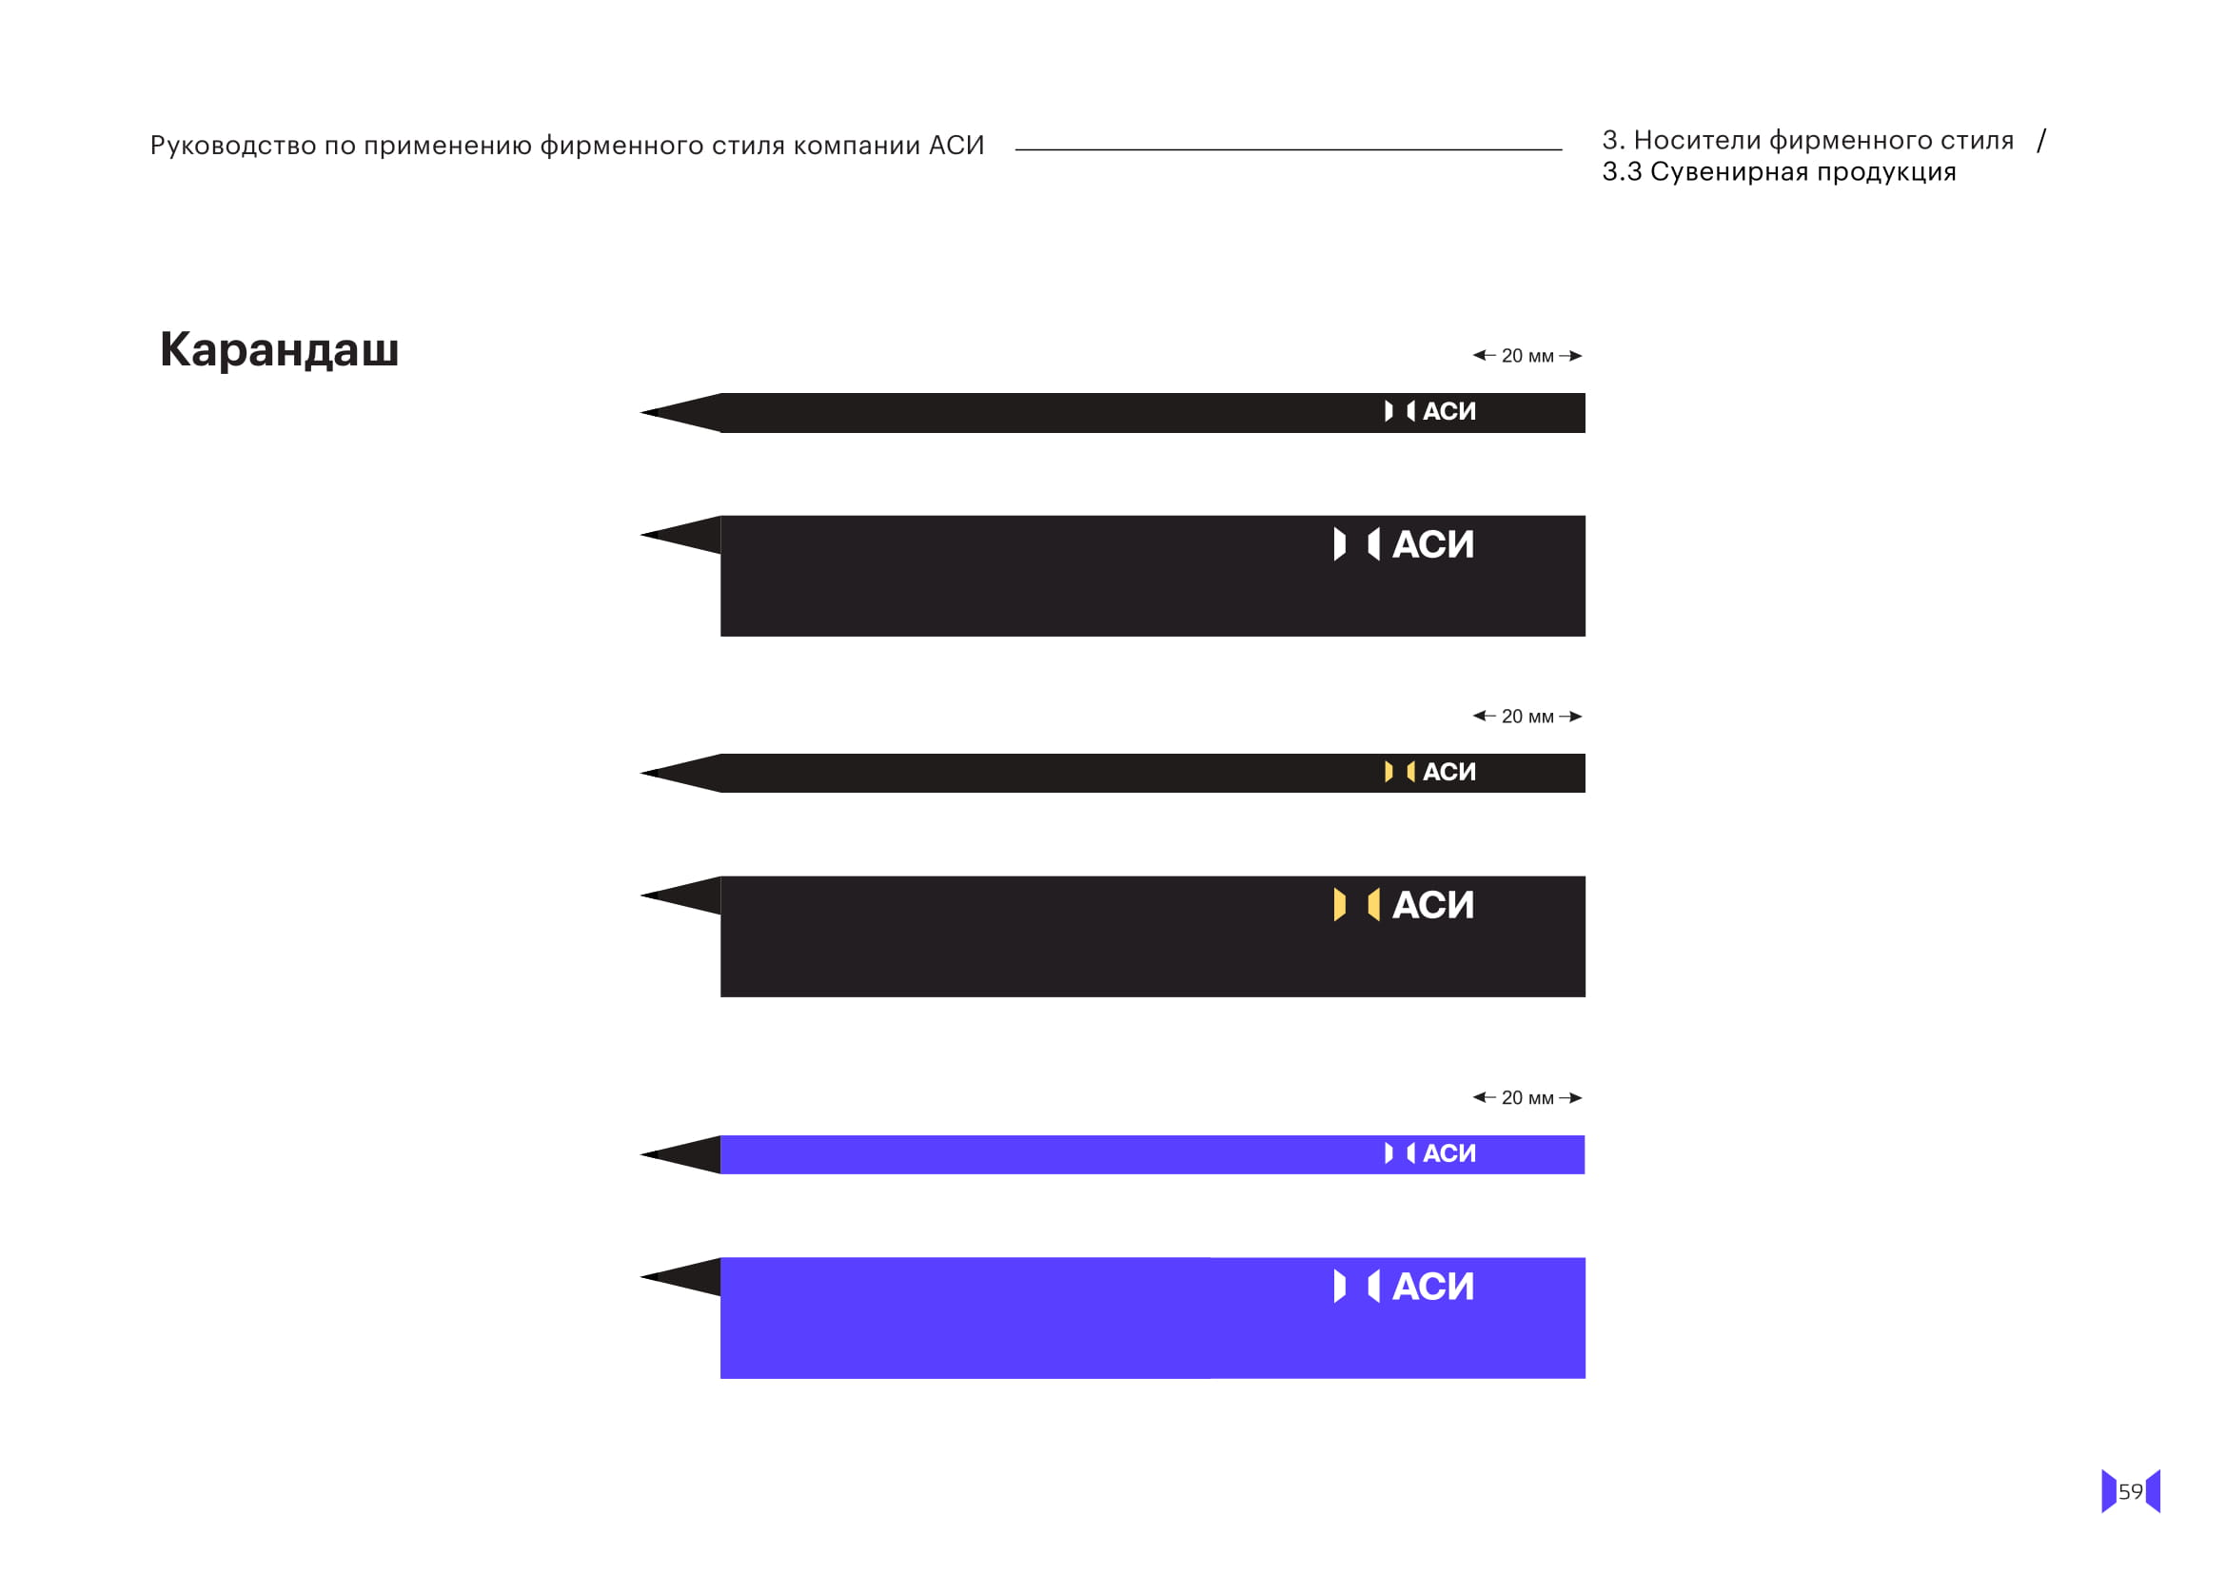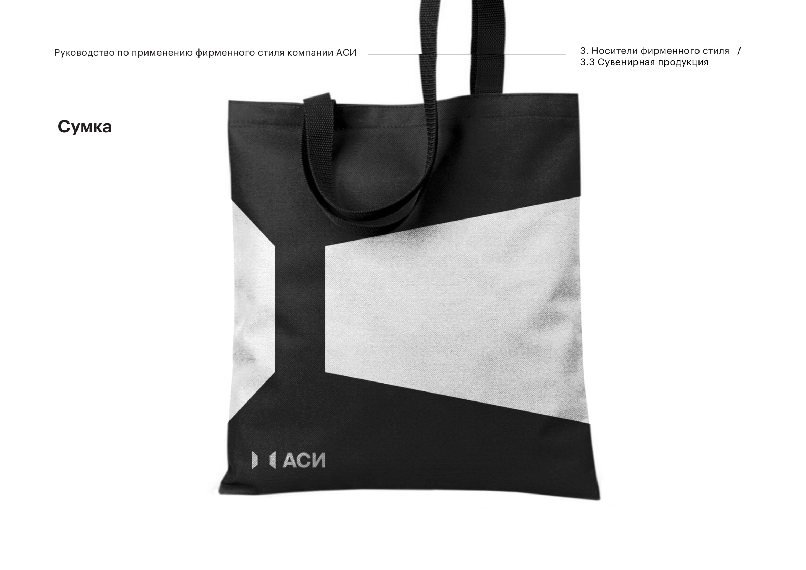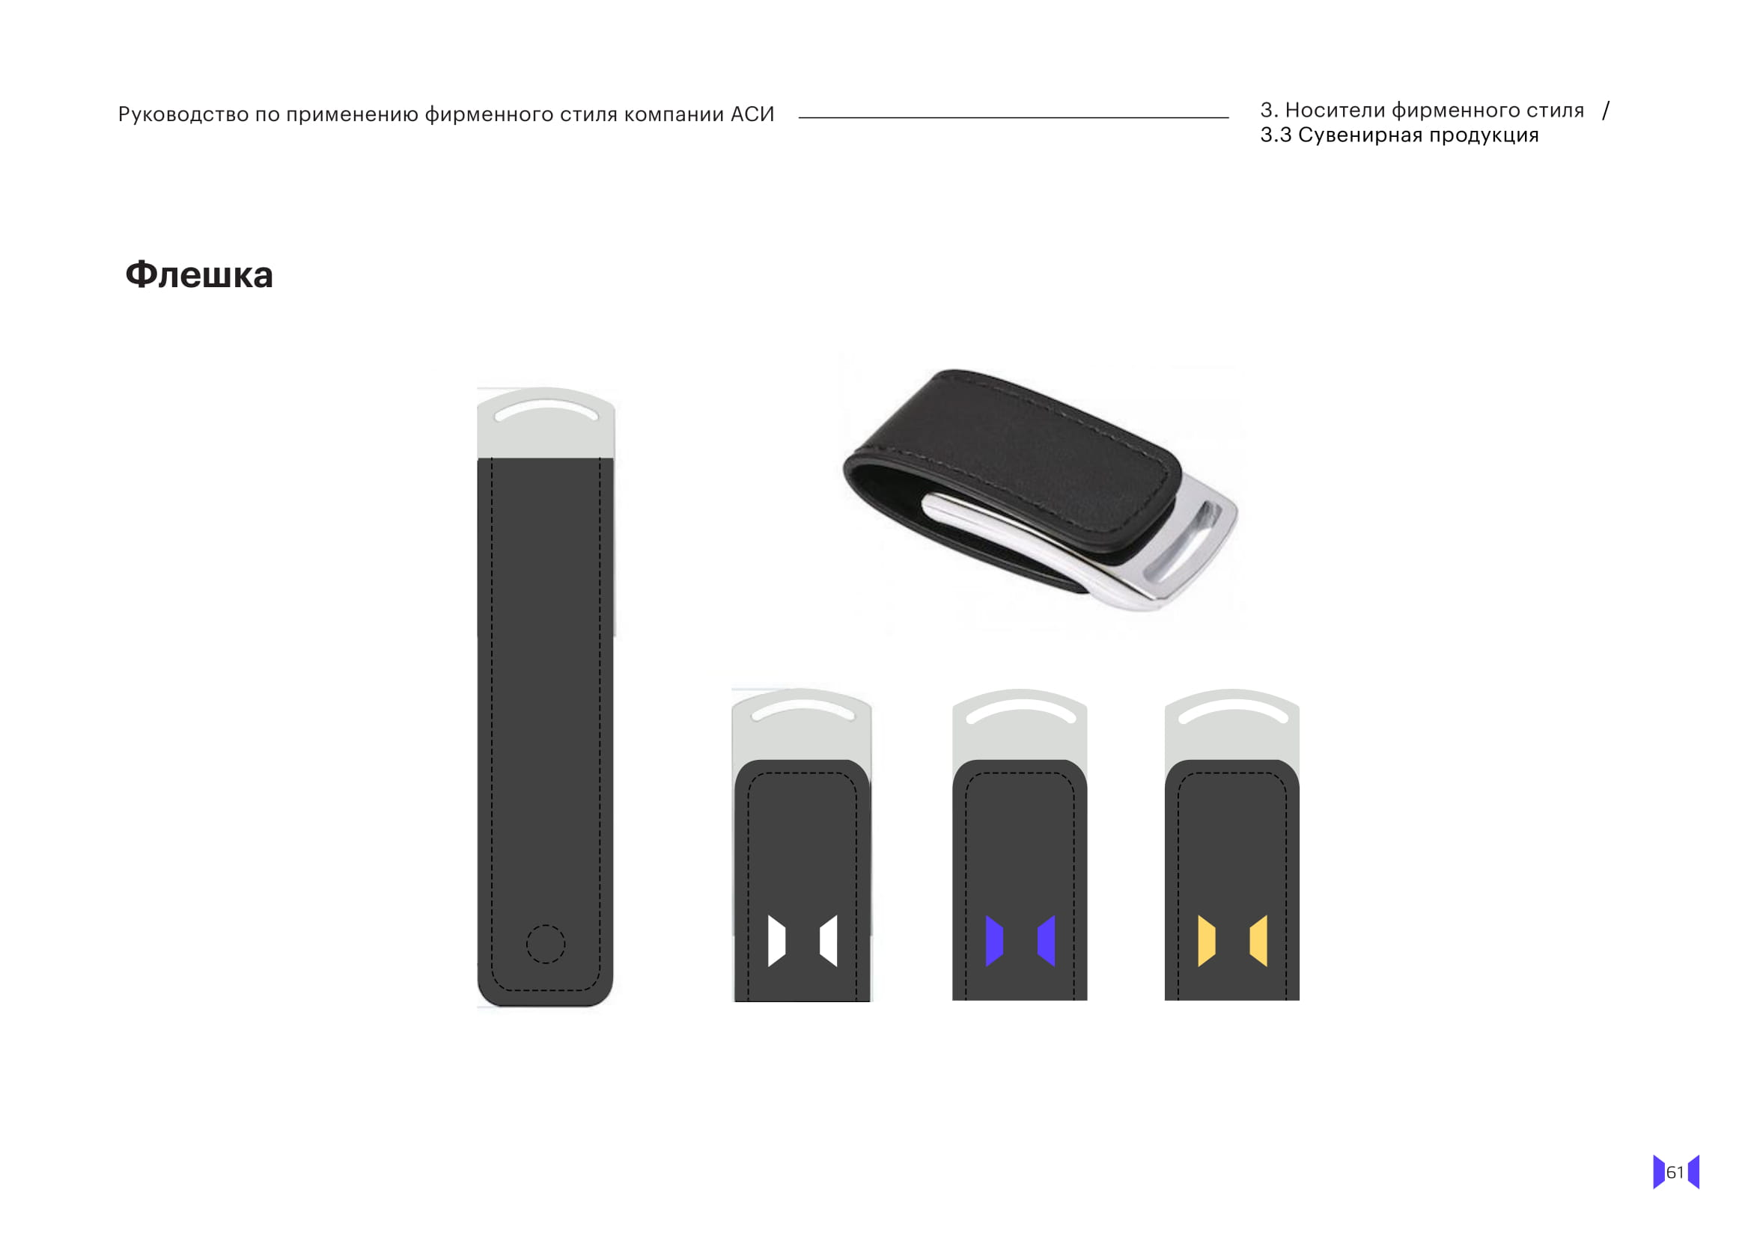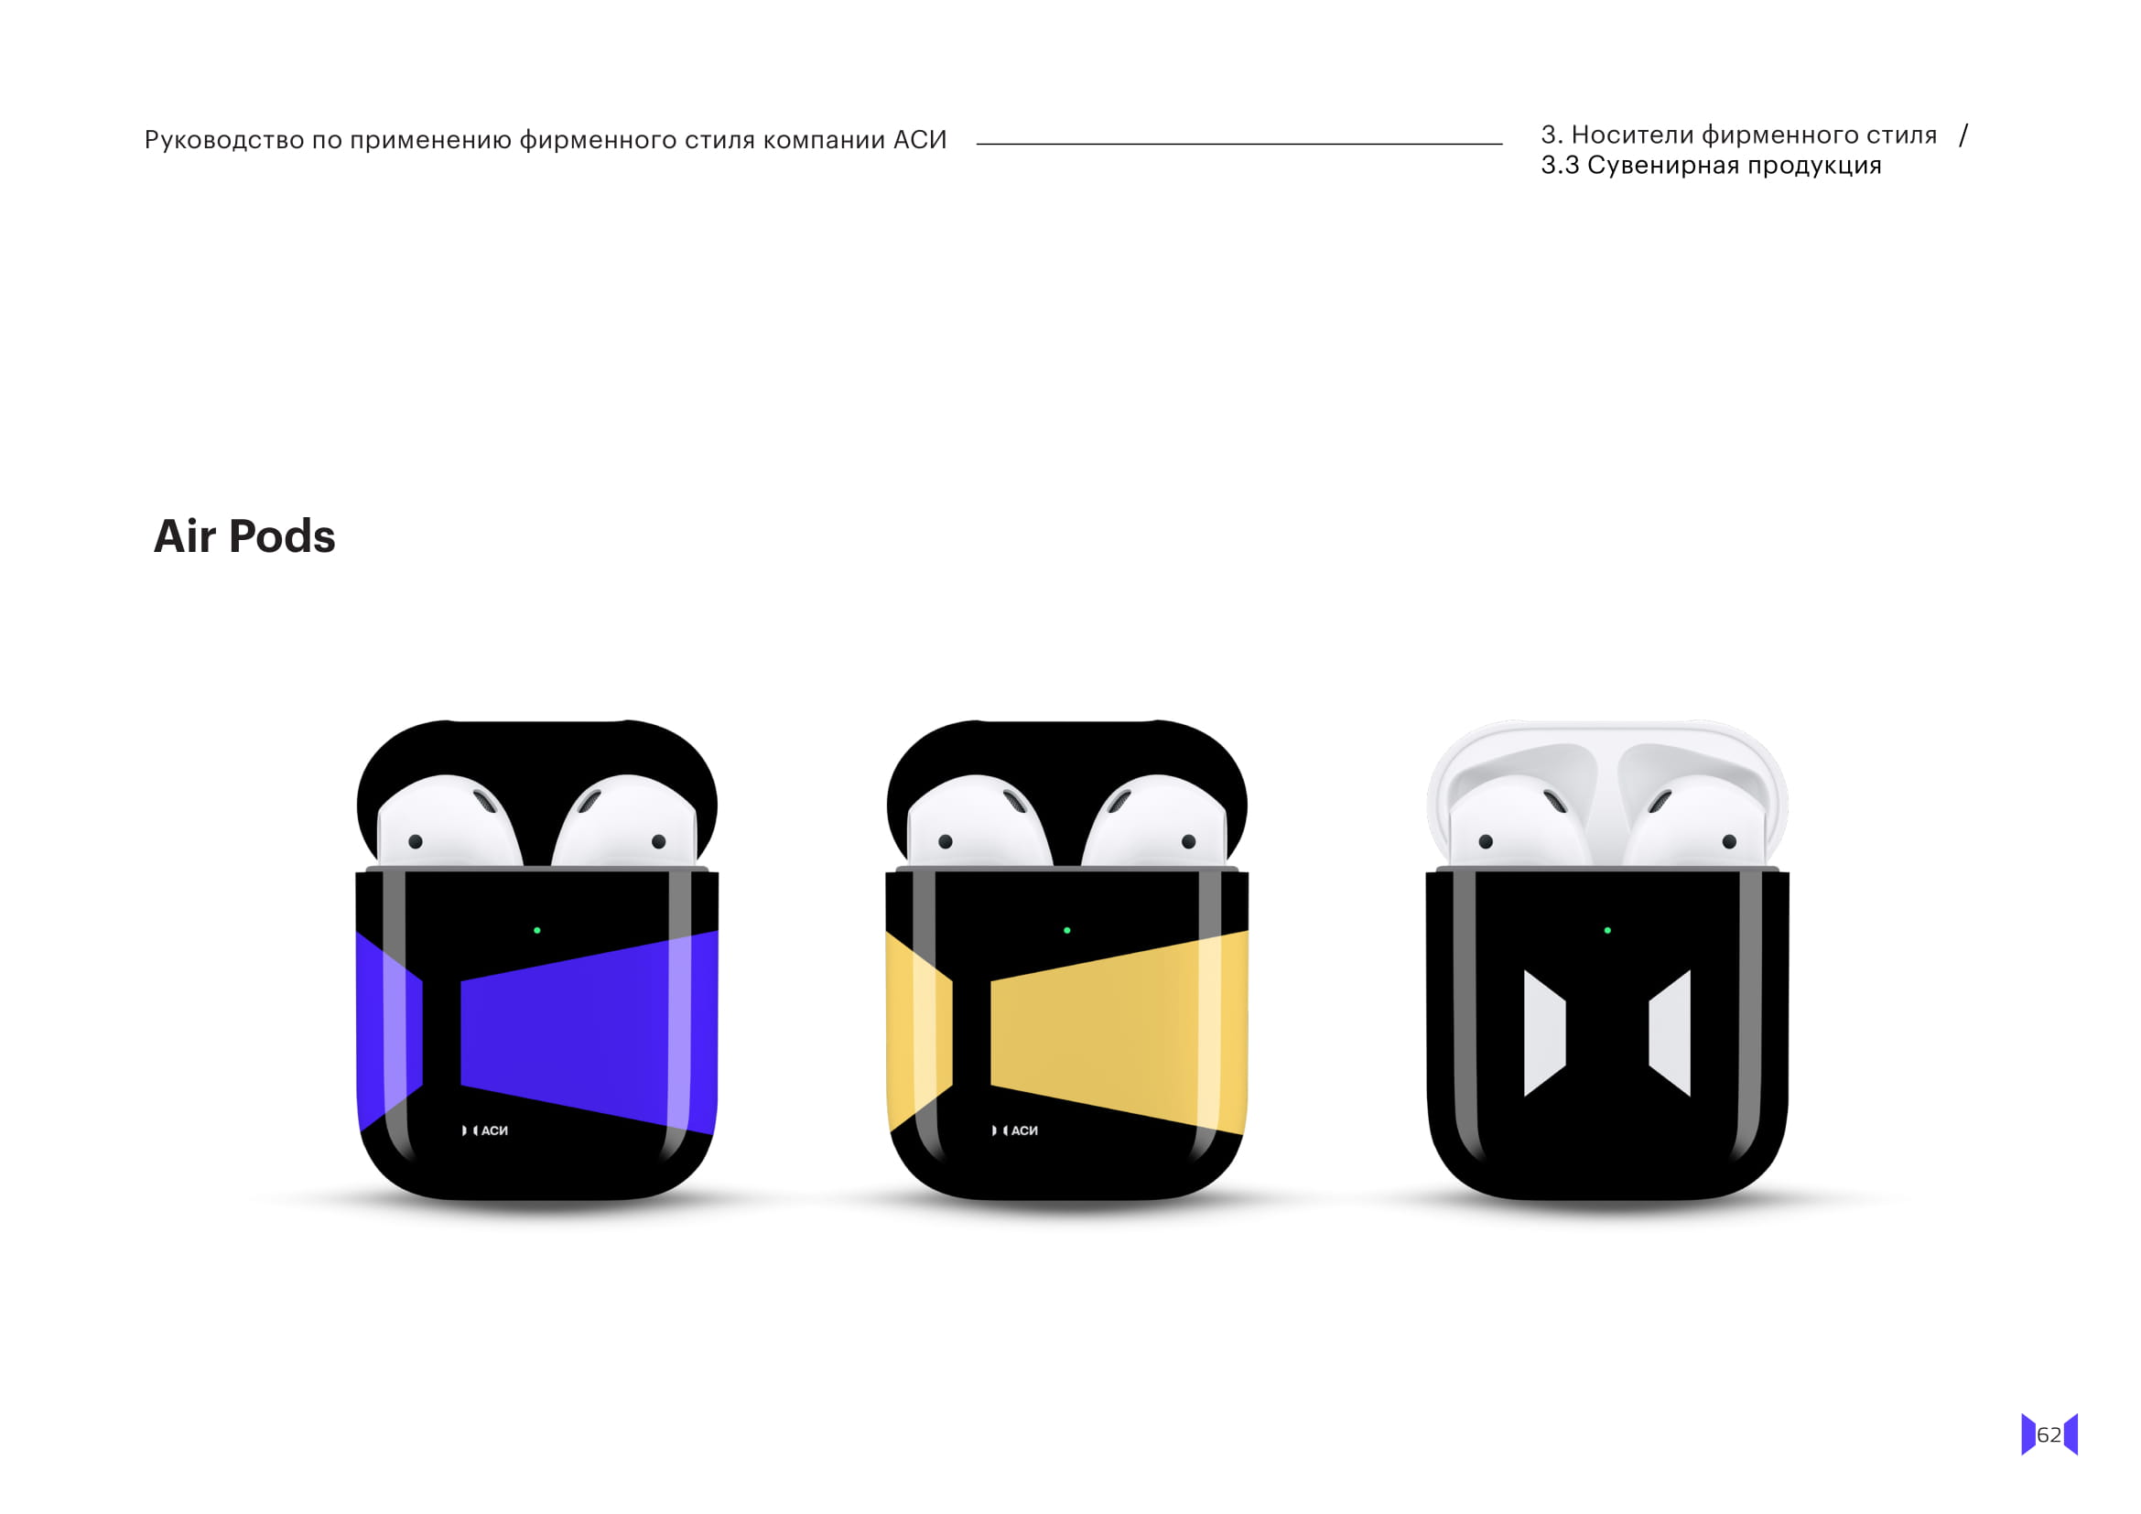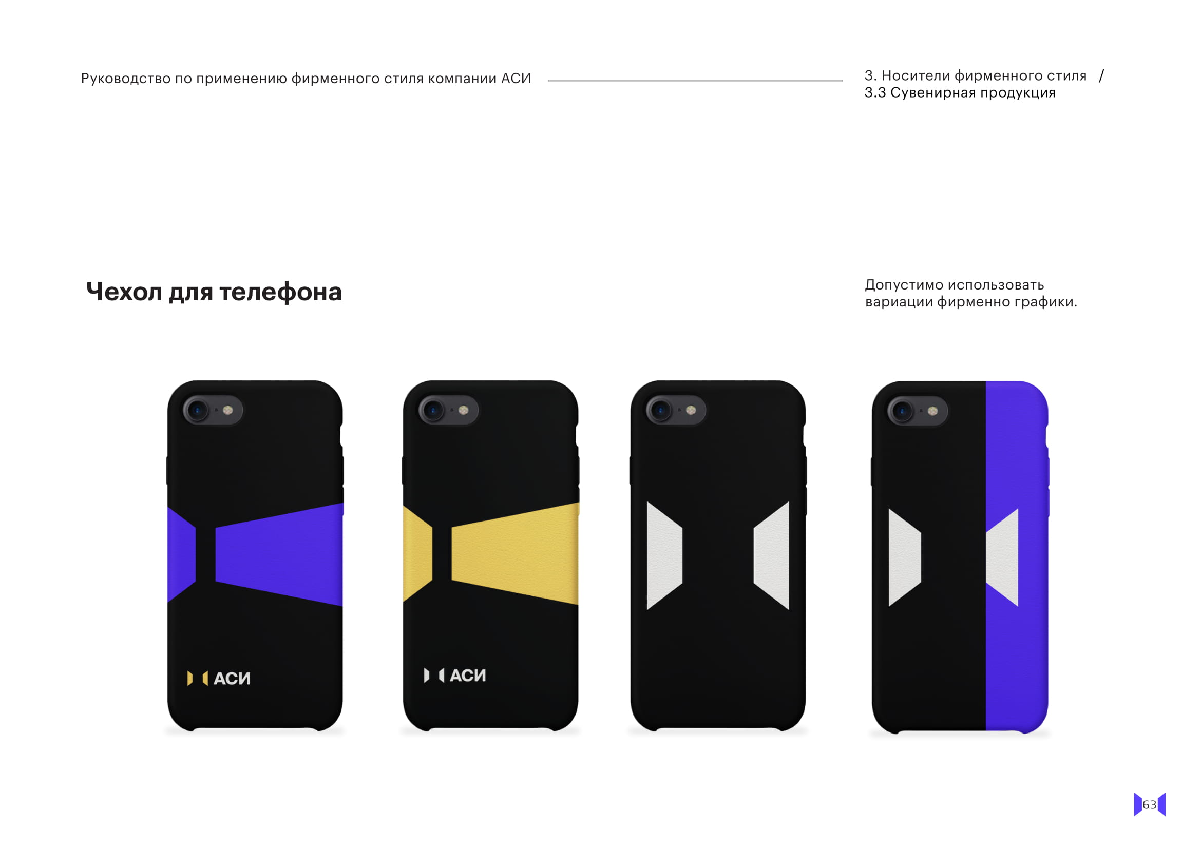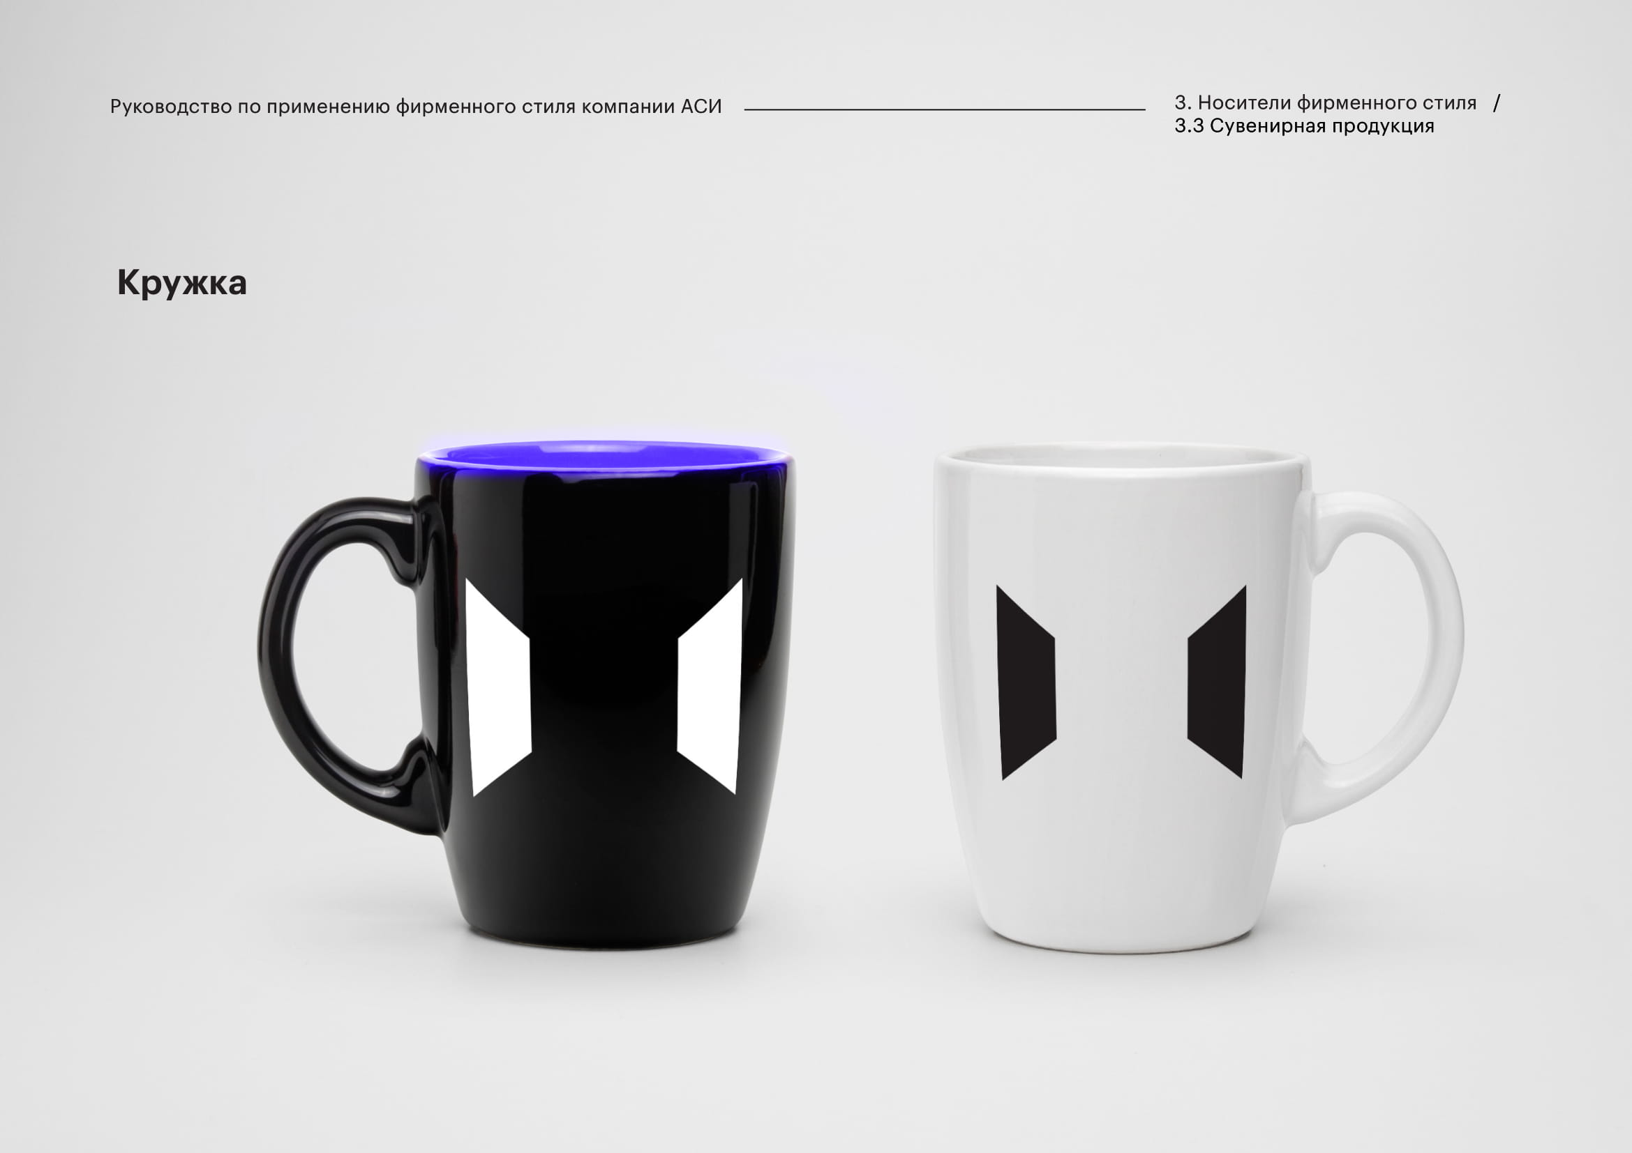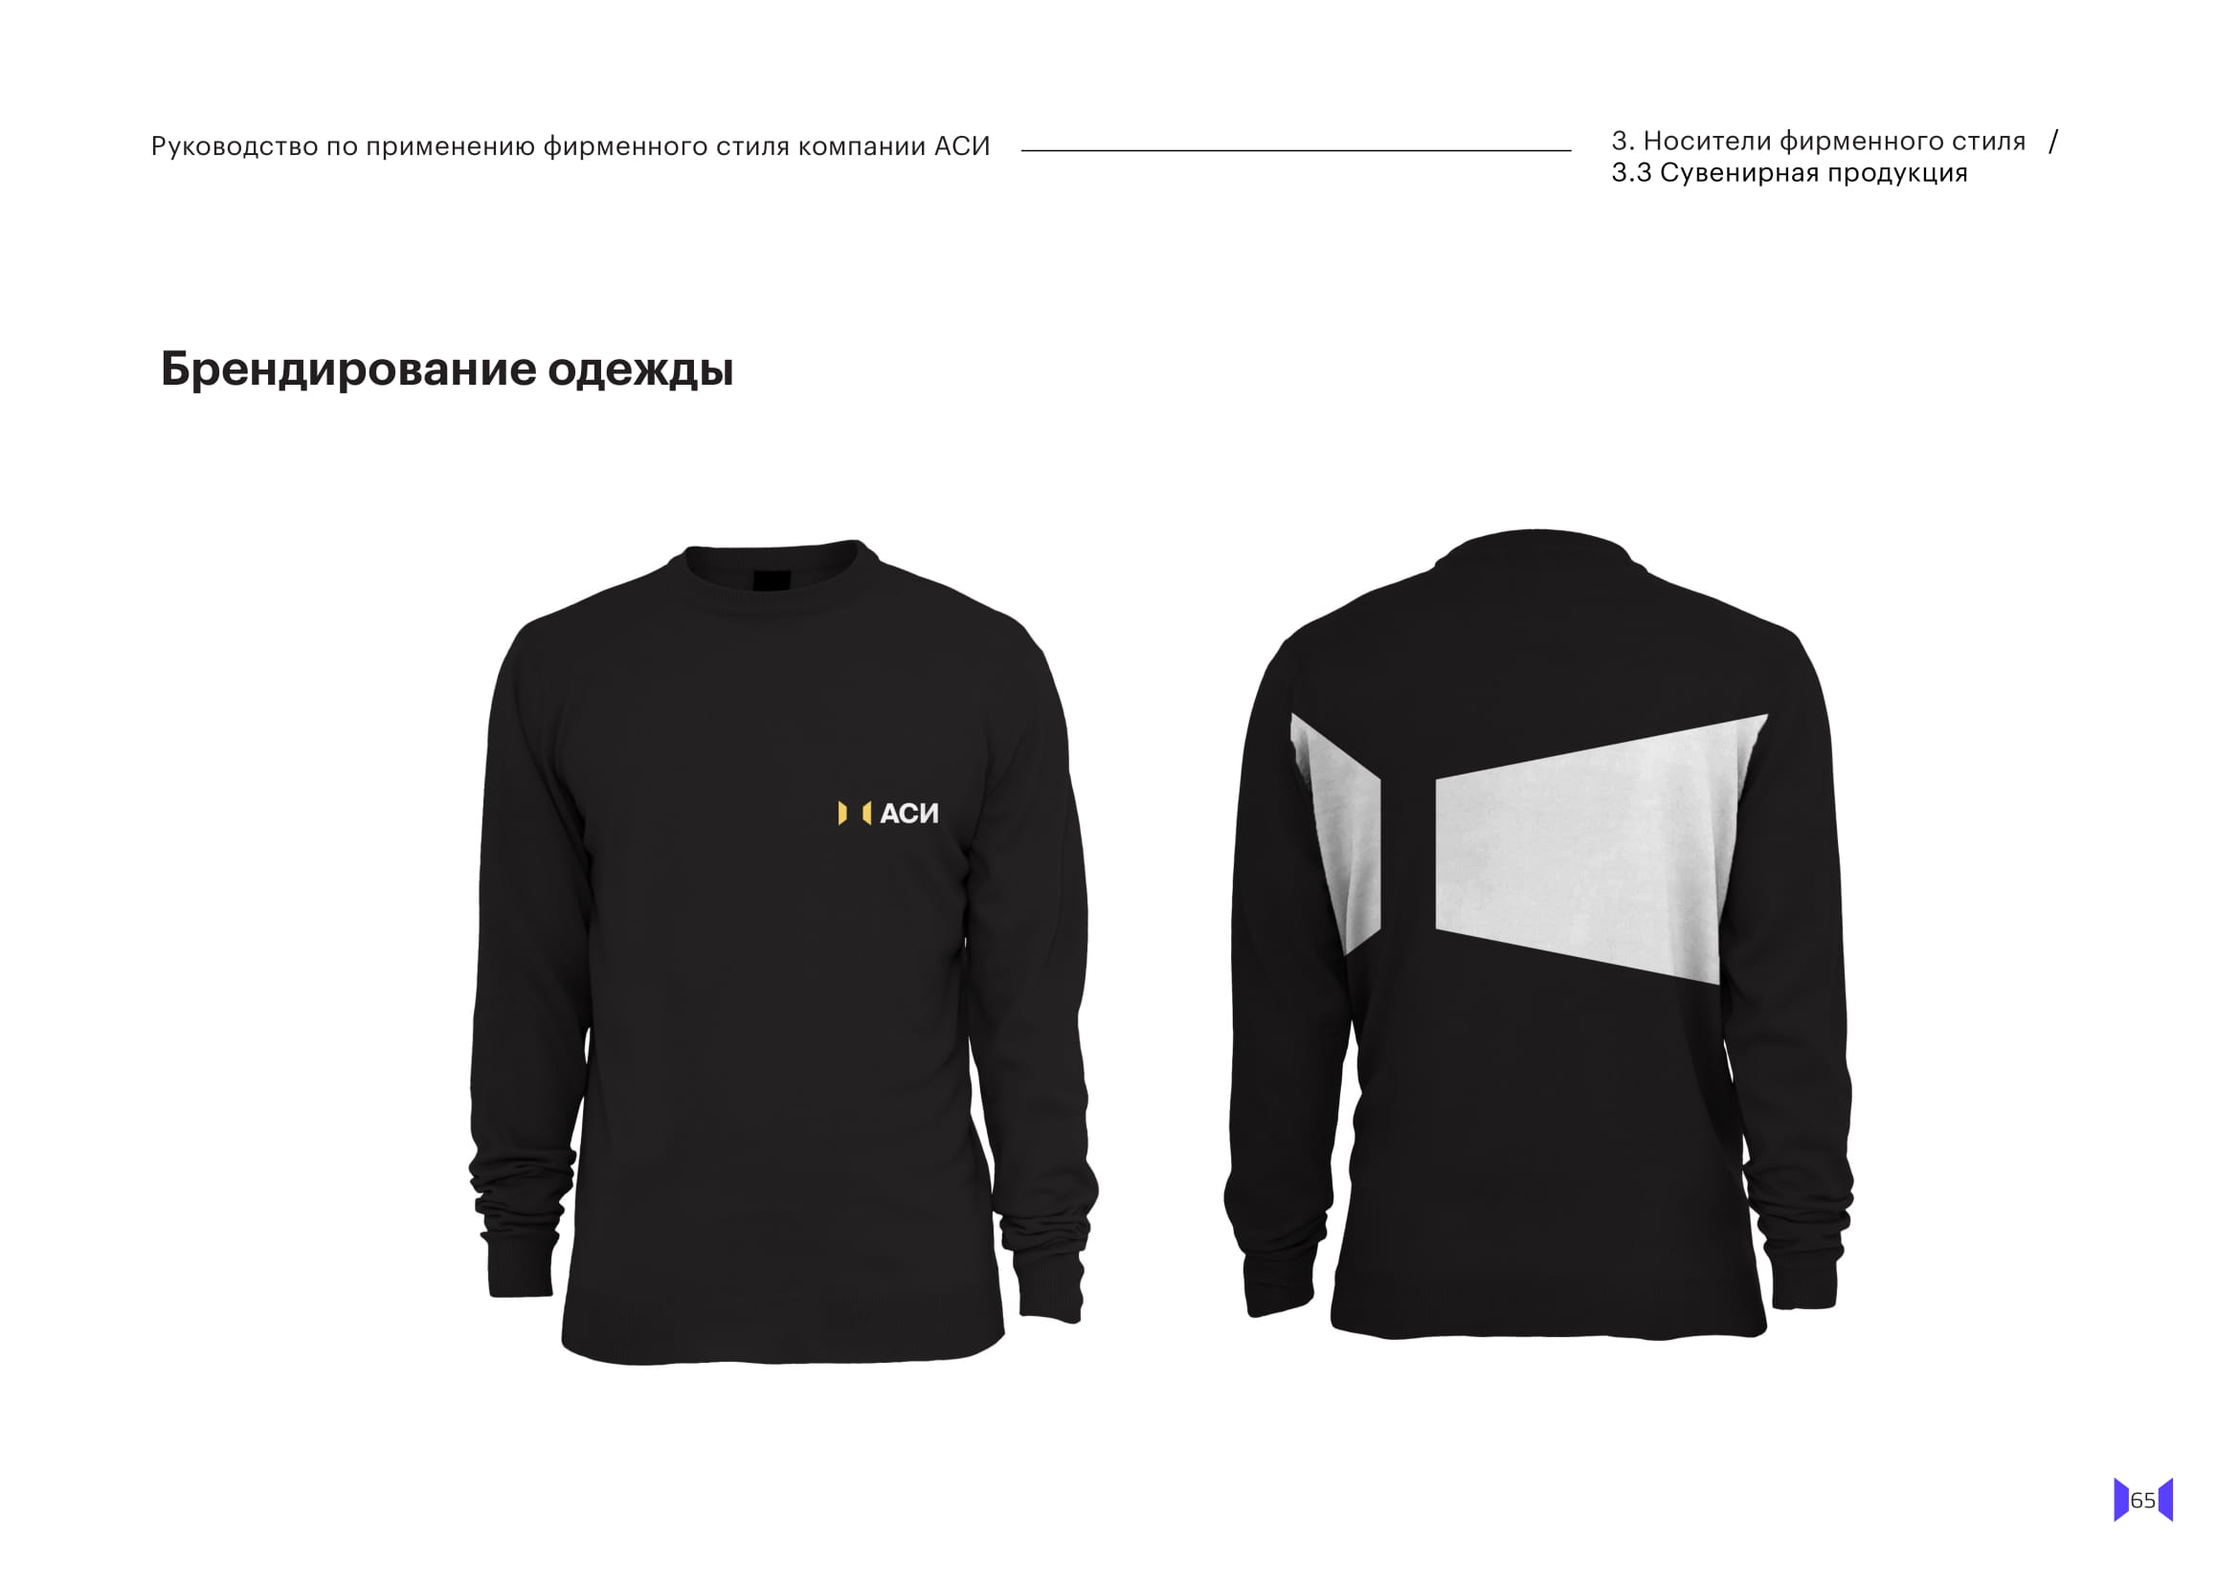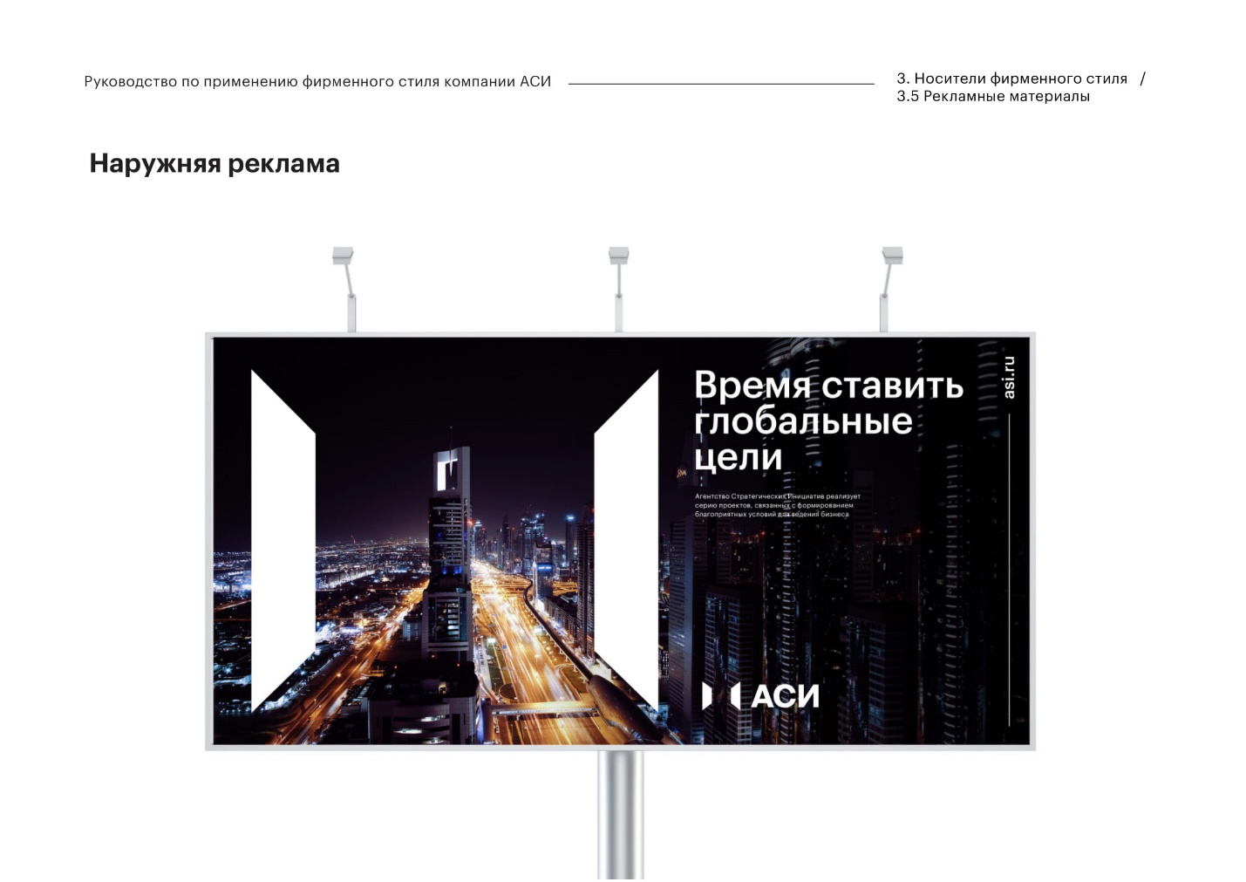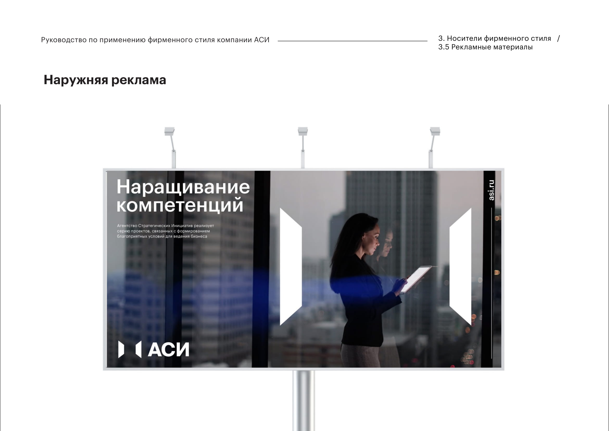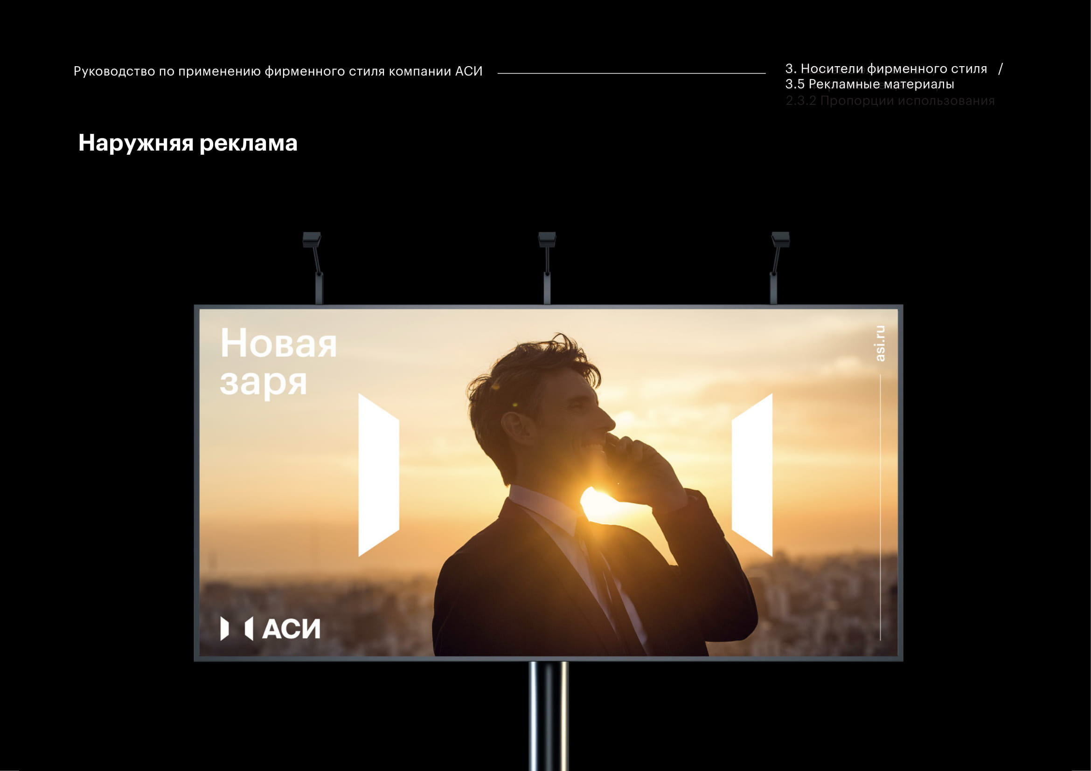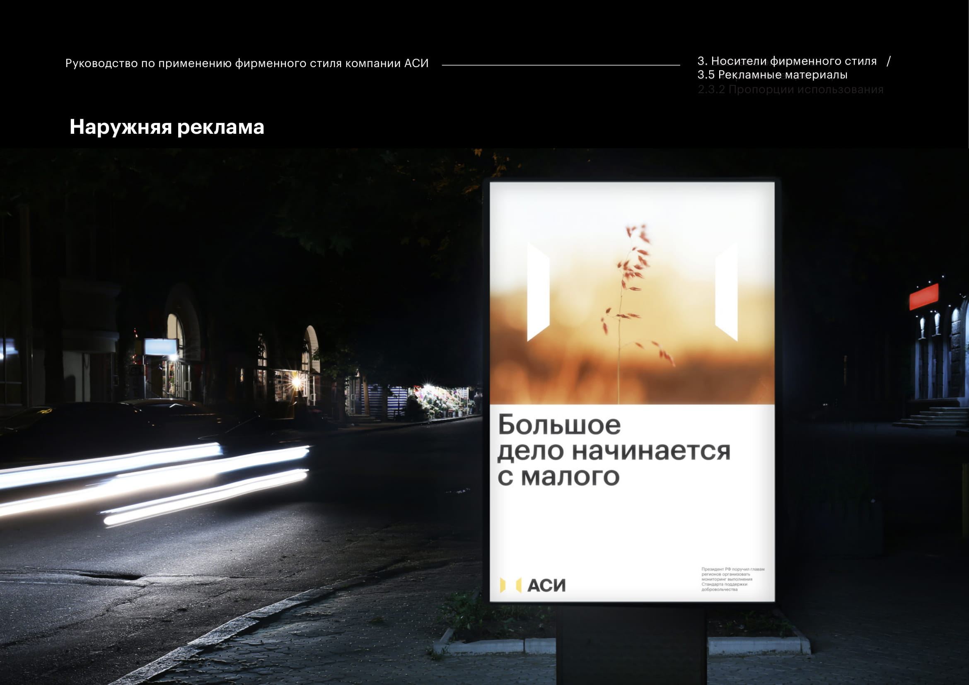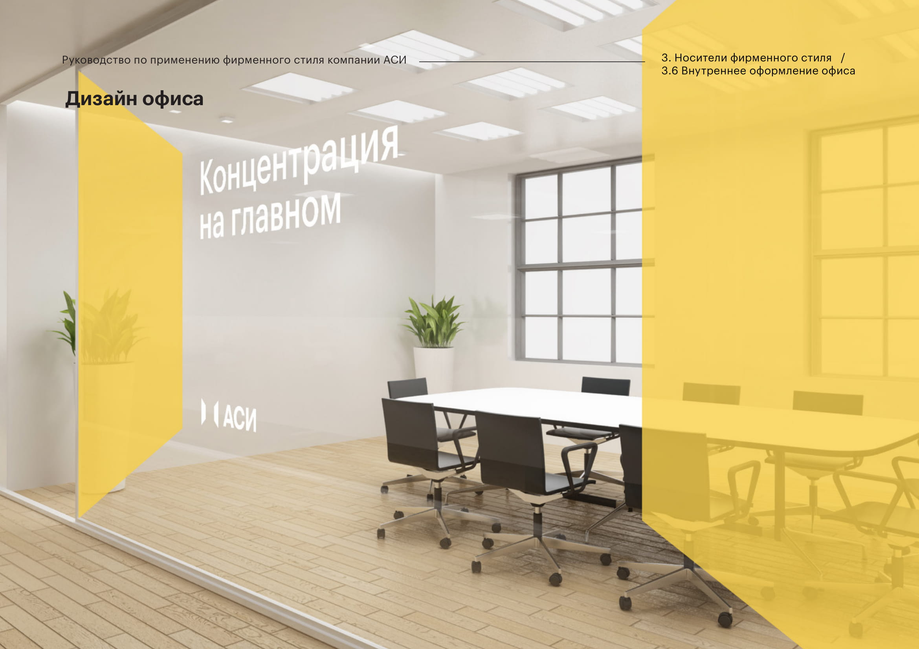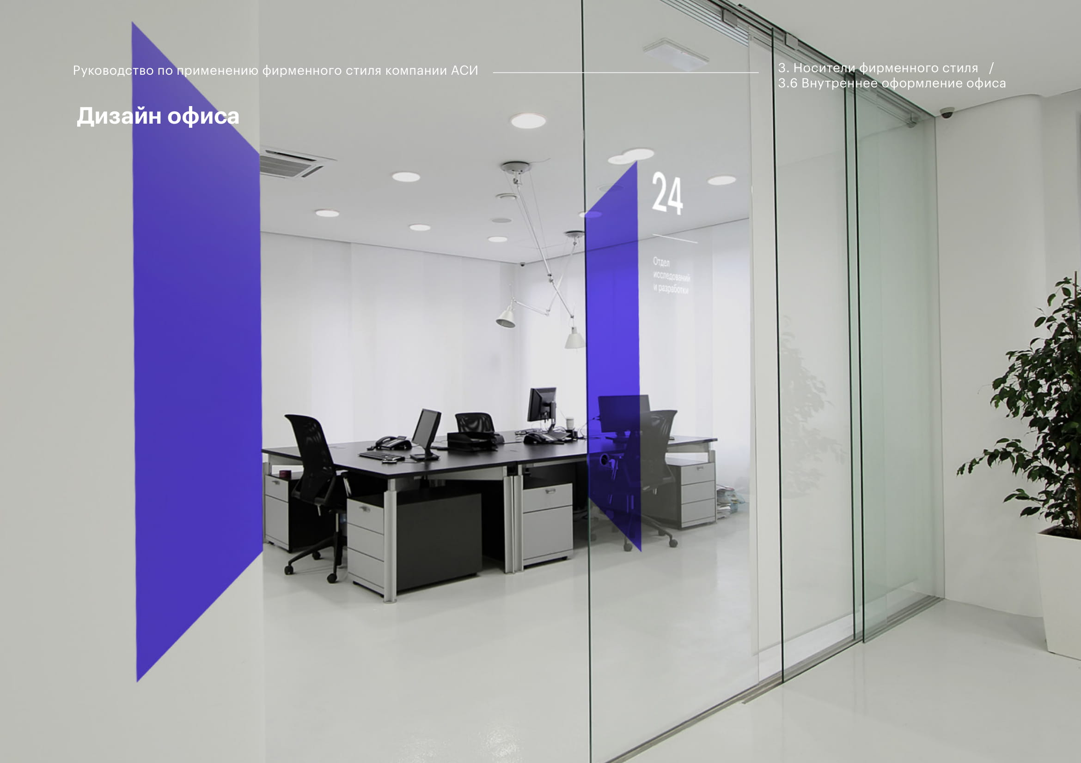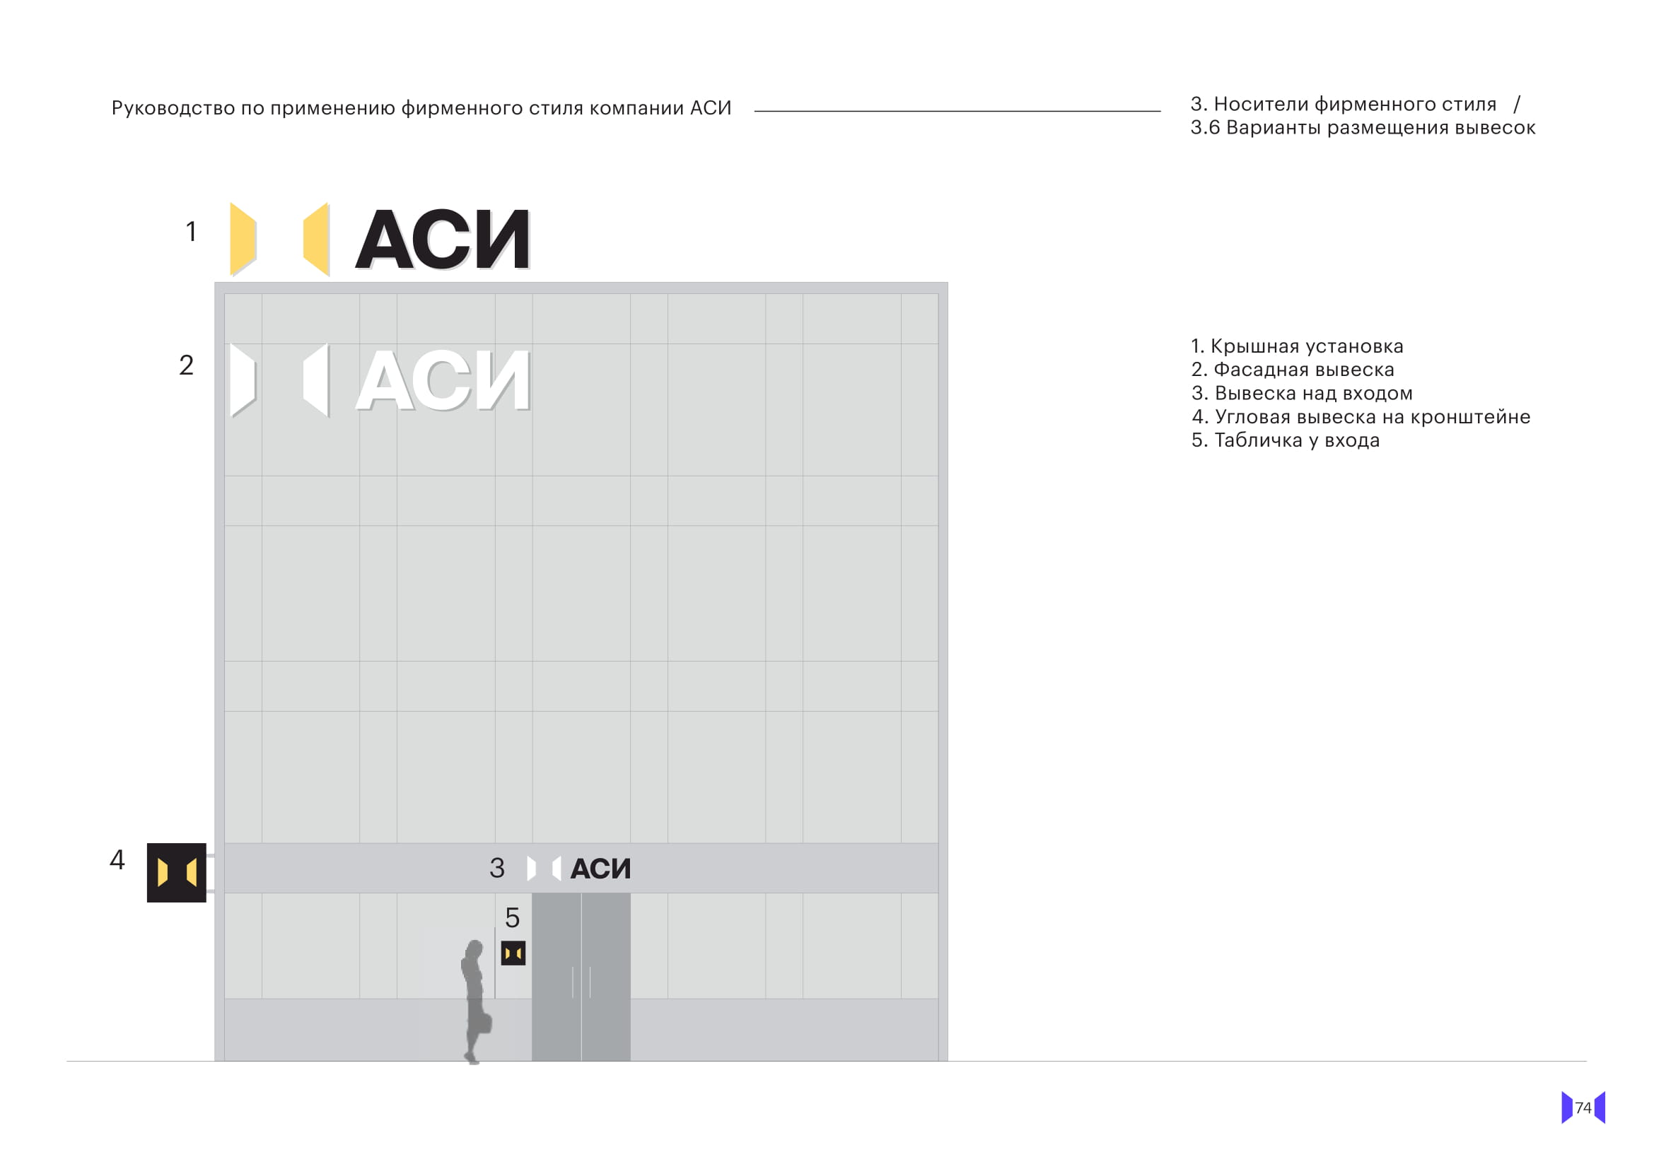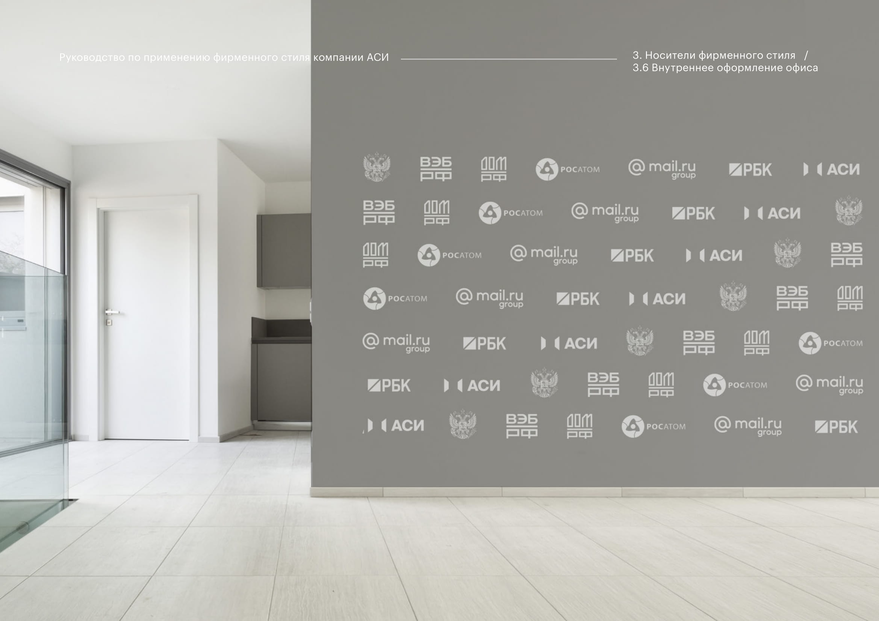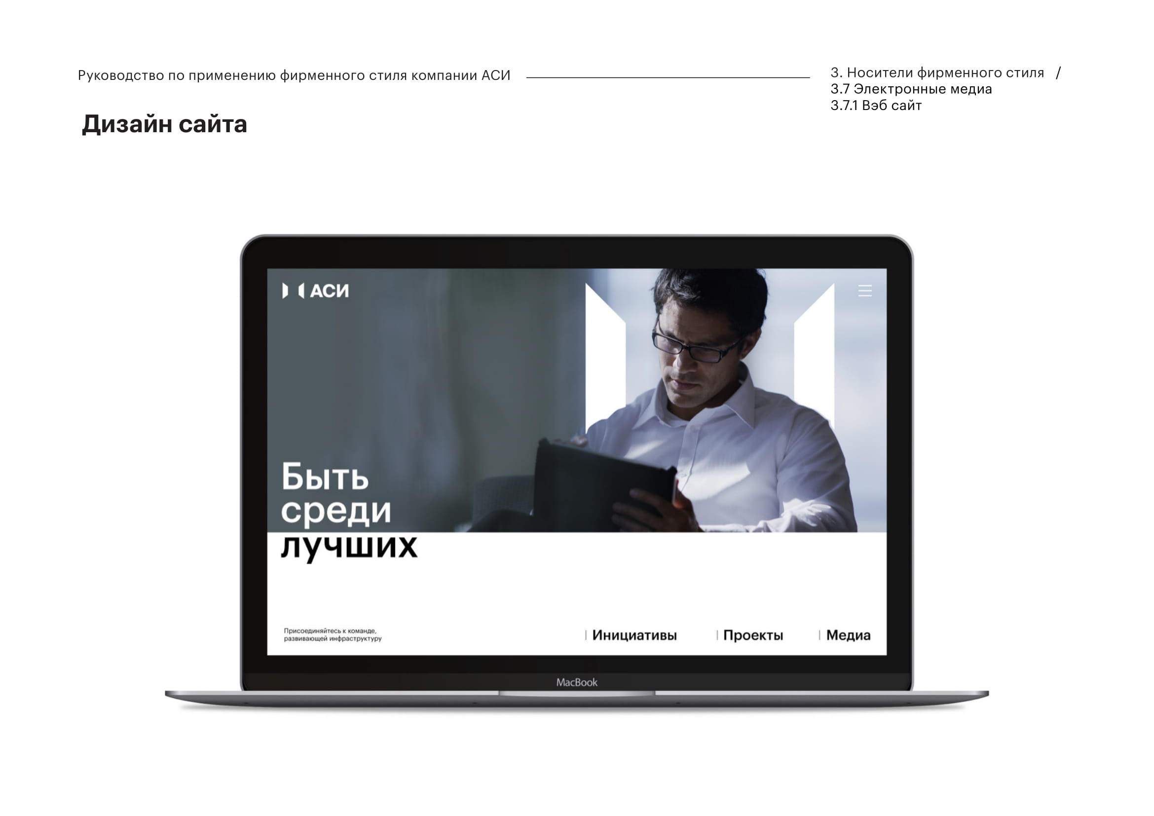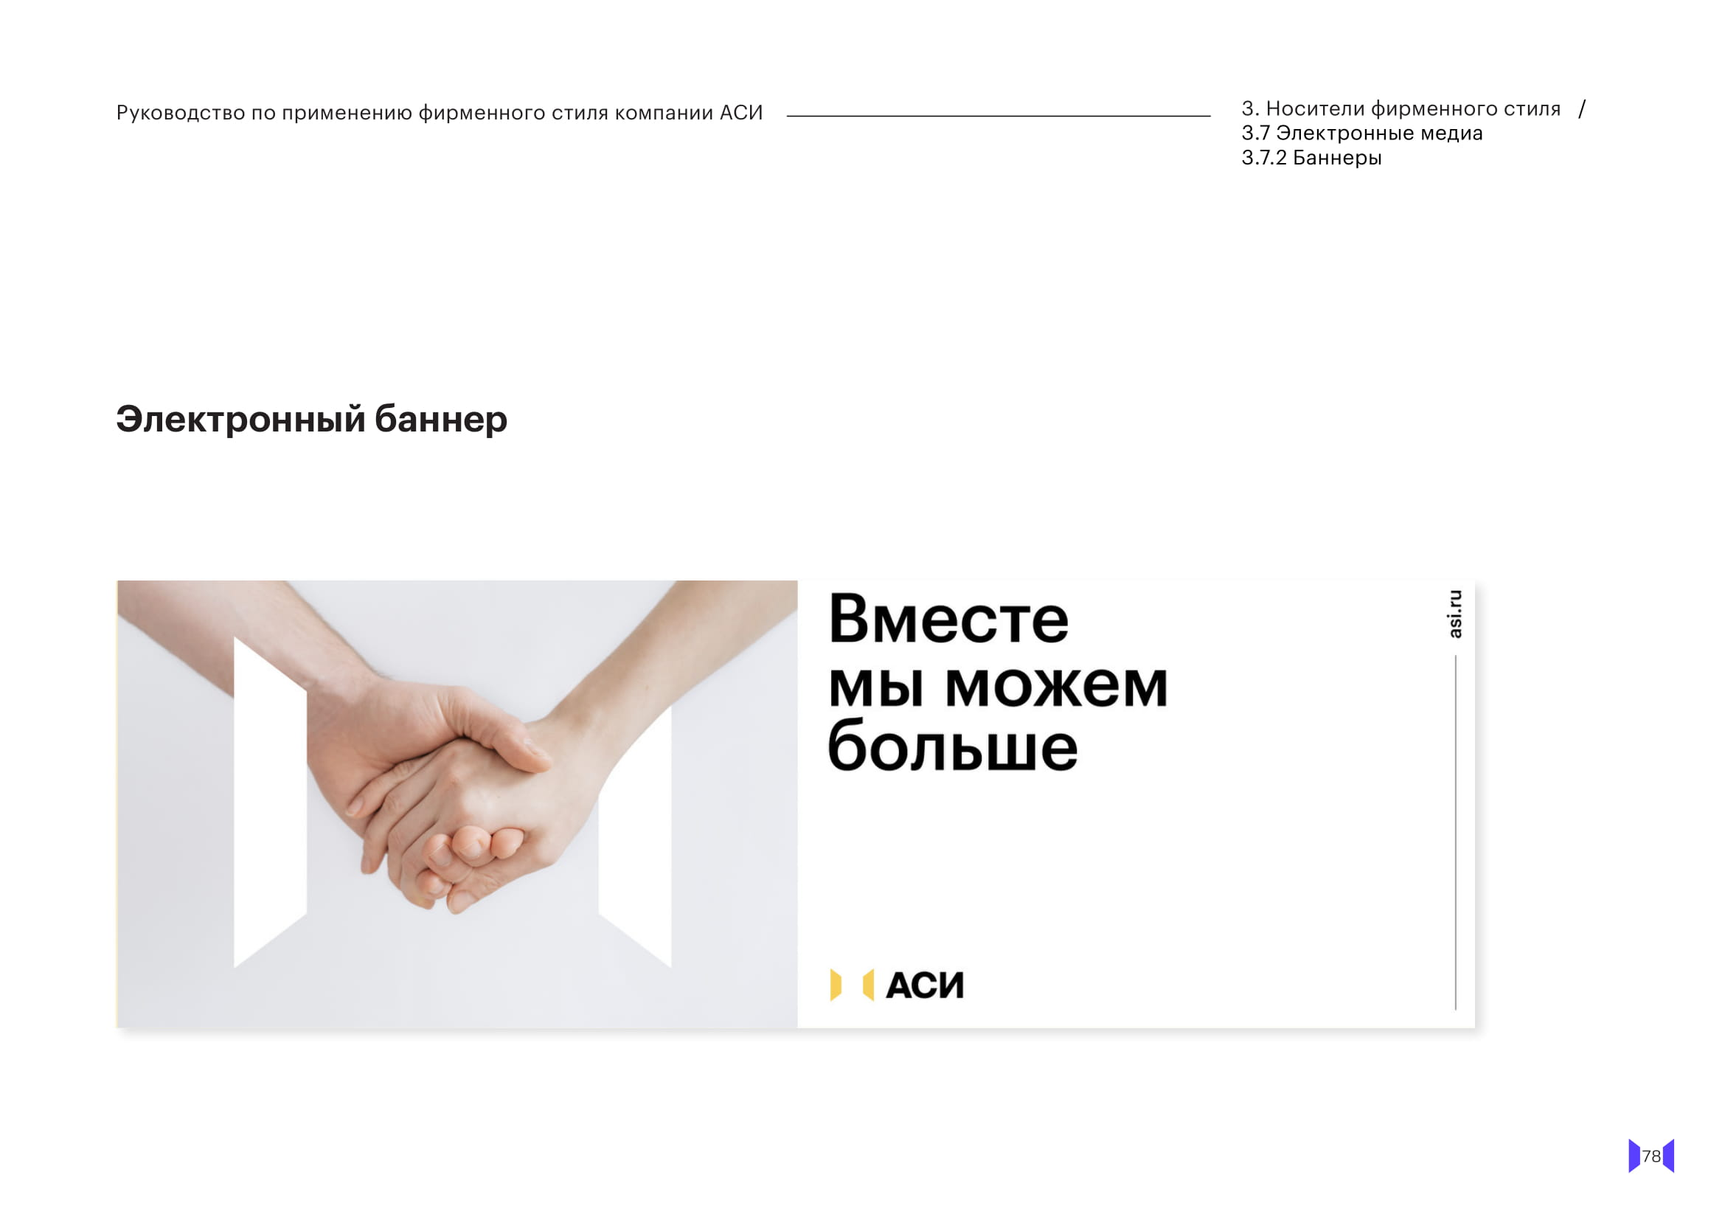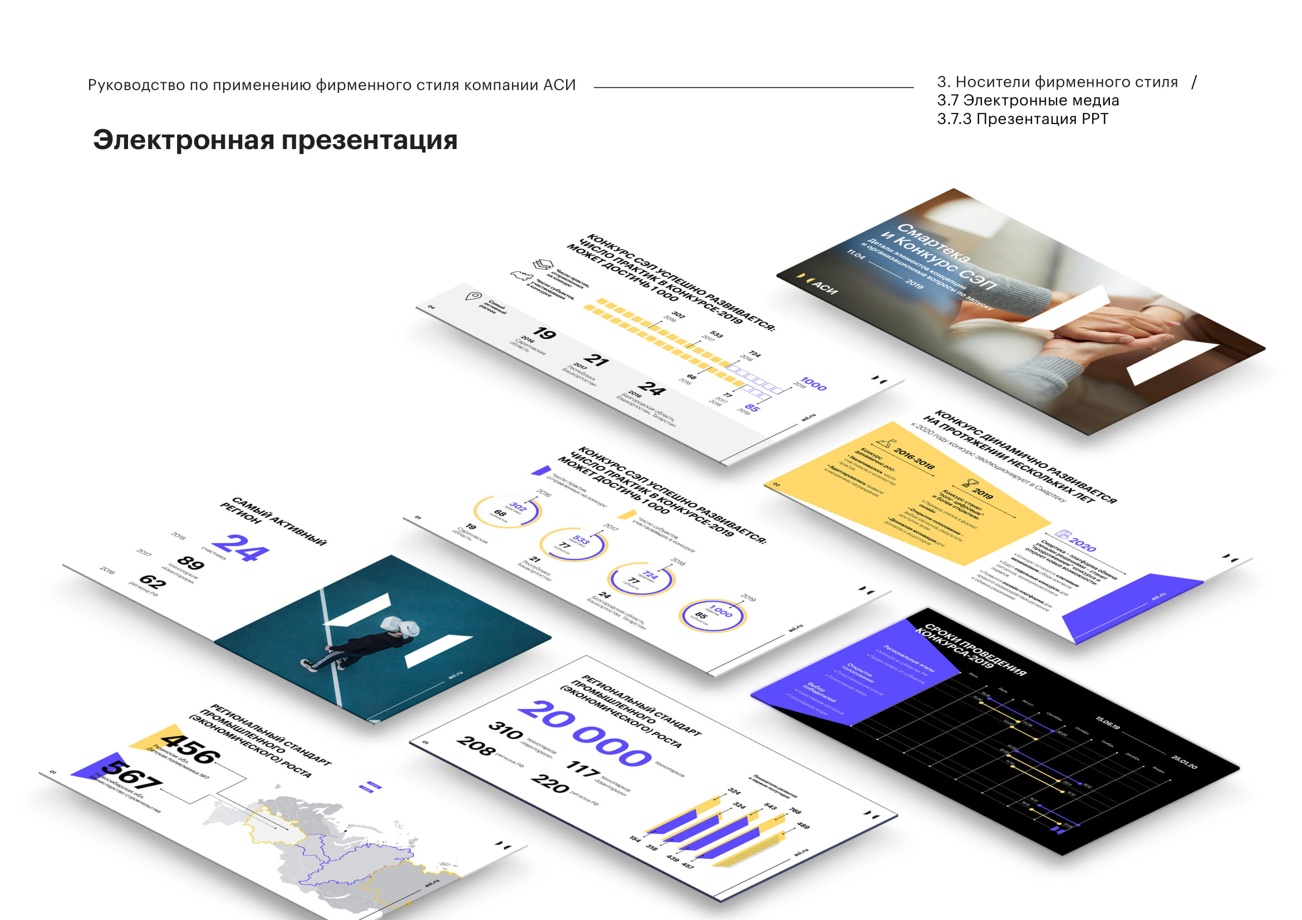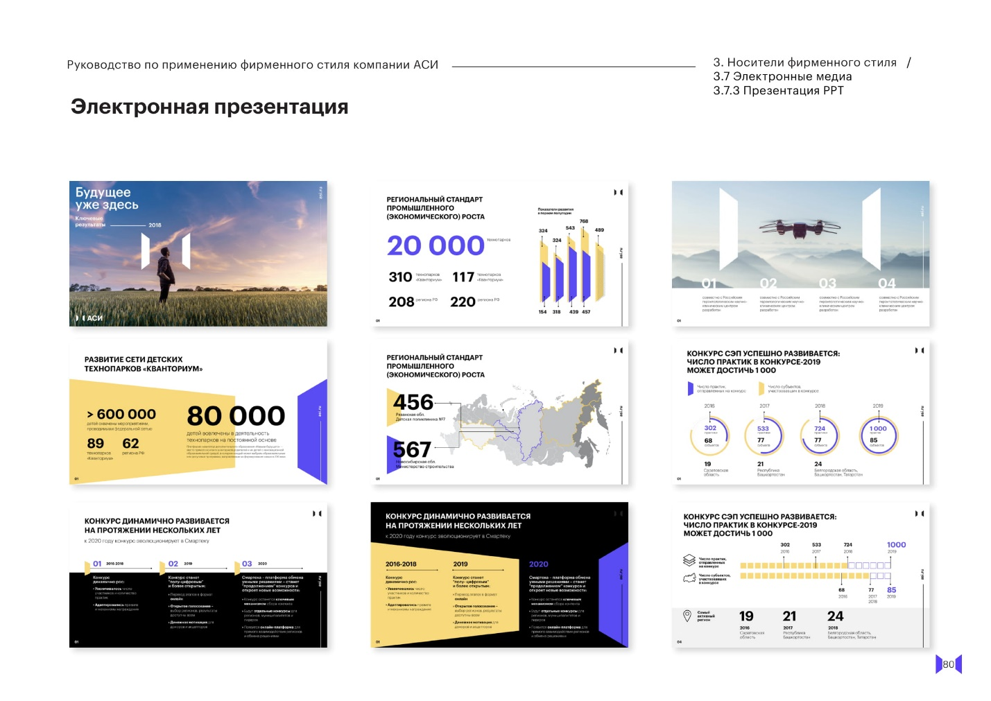

ПРИЛОЖЕНИЕ №2
К ТЕХНИЧЕСКОМУ ЗАДАНИЮ
Описание модулей и блоков конструктора страниц нового сайта АСИ

Блоки должны соответствовать стилистике сайта как в целом (шрифты, цвета, подходы к визуальному оформлению), так и в частностях (элементы интерфейса, отступы, шрифтовые правила и т.п.). Исходный код компонентов и стилевое оформление должны быть полностью упакованы в шаблоны компонентов, чтобы элементы можно было использовать независимо на различных страницах.
Базовый набор блоков включает в себя:
• Заголовочное оформление страницы (шапка) с заголовком первого уровня, фоновым фото или видео, возможностью добавить кнопку, элементы формы, таймер обратного отсчета;
• Текстовый блок с заголовком второго уровня;
• Текстовый блок с заголовком (второго и третьего уровней) и изображением (два варианта: изображение слева и справа);
• Текстовый блок с заголовком в две колонки;
• Текстовый блок с маркированными и нумерованными списками;
• Блок инфографики: 3-4 элемента в ряду с крупной цифрой или иконкой и подписью;
• Интерактивная блок-схема в стилистике сайта (произвольные блоки и стрелки), со ссылками или всплывающими окнами с дополнительной информацией;
• Списки элементов инфоблока:
• Список с маркерами (название, опционально - описание, ссылка, может быть в две колонки);
• Список с иконками (иконка, название, опционально - описание, ссылка, может быть в две колонки);
• Нумерованный список (название, опционально - описание, ссылка, может быть в две колонки);
• Карточки с адаптивным расположением (иконка или изображение, заголовок, краткая информация, по клику - анимация переворота и детальное описание на обратной стороне, или всплывающее окно с детальной информацией, опционально - кнопка со ссылкой);
• Список людей с ФИО и должностью; опционально - фото, контактные данные; может быть в две колонки;
• Список цитат (фото, ФИО, должность, цитата) в виде списка, может быть в две колонки;
• Слайдер (фоновое изображение, изображение или иконка к каждому слайду, заголовок, описание);
• Список-аккордеон (заголовок и подробная информация по клику в раскрывающемся блоке);
• Список логотипов с активной ссылкой, открывающейся в новом окне;
• Круглая схема из элементов инфоблока или HL-блоков (цифра, логотип или иконка + название, по клику - ссылка или всплывашка с подробной информацией).

• Блок с видеоплеером для вставки видео из YouTube, Facebook и других источников поддерживающих embed. Для видео из YouTube нужна упрощенная процедура вставки - только ссылка или ID видео;

• Интерактивная карта (регионы России) с подсветкой регионов, возможности указывать города, и ставить произвольные метки; также нужна реализация слоев для отображения нескольких групп данных с легендой-переключателем;
• Блок с подключаемыми новостями, отфильтрованными из медиатеки по набору тематических тегов;
• Способы дополнительной навигации:
• Навигация по странице с якорными ссылками;
• Вкладки;
Страницы-лонгриды могут содержать элементы собственного брендинга и оформления, но тем не менее должны стилистически сочетаться с основным сайтом. Для создания таких страниц требуется разработка полноценных дизайн-макетов.
- ПРОЕКТ ДОГОВОРА
ДОГОВОР ОКАЗАНИЯ УСЛУГ №_____

г. Москва «____» __________2019 г.

Автономная некоммерческая организация «Агентство стратегических инициатив по продвижению новых проектов», именуемая в дальнейшем «Заказчик», в лице Генерального директора Чупшевой Светланы Витальевны, действующего на основании Устава, с одной стороны, и
______________________________, именуемое в дальнейшем «Исполнитель», в лице ________________________________, действующего на основании _____________________, с другой стороны,
далее совместно именуемые «Стороны», а по отдельности – «Сторона», заключили настоящий Договор о нижеследующем.

- ПРЕДМЕТ ДОГОВОРА

  - По настоящему Договору Исполнитель обязуется оказать услуги по производству серии презентационных видеороликов, разработке фирменного стиля проекта и дизайн-концепции сайта проекта «Страну меняют люди» (далее – услуги), а Заказчик обязуется принять результат оказанных услуг и оплатить услуги в размере, указанном в настоящем Договоре.
  - Объем услуг, их перечень, требования к услугам и результат оказанных услуг устанавливаются в Техническом задании (Приложение №1), являющимся неотъемлемой частью настоящего Договора. Содержание и сроки оказания услуг по настоящему Договору определяются Календарным планом (Приложение №2), являющимся неотъемлемой частью настоящего Договора.
1.3. Исполнитель передает право владения, пользования и распоряжения на результат услуг по настоящему Договору Заказчику после подписания акта сдачи-приемки оказанных услуг.
1.4. Исполнитель вправе привлекать к исполнению обязательств по Договору третьих лиц и обязуется нести ответственность за исполнение привлеченными им третьими лицами обязательств по Договору, как за свои собственные.

2. СТОИМОСТЬ УСЛУГ И ПОРЯДОК РАСЧЕТОВ

2.1. Общая стоимость услуг по настоящему Договору составляет ________________________________, в том числе НДС 20% в размере ______________________________, включая вознаграждение Исполнителя в размере _(__)% от стоимости работ в соответствии с настоящим договором за отчуждение исключительных прав на созданные им результаты интеллектуальной деятельности.
2.2. Оплата услуг производится в следующем порядке:
2.2.1. оплата в размере _____________ (______), в том числе НДС (20%) – _____ руб. (_______), в срок не позднее __________________.
2.2.2. оплата в размере _____________ (______), в том числе НДС (20%) – _____ руб. (_______), в срок не позднее __________________.
2.2.3. оплата в размере _____________ (______), в том числе НДС (20%) – _____ руб. (_______), в срок не позднее __________________.

2.3. Оплата производится в российских рублях путем перечисления денежных средств на расчетный счет Исполнителя. Днем исполнения обязательств по оплате признается дата списания денежных средств с расчетного счета Заказчика.
2.4. Каждая Сторона обязана письменно уведомить об изменении своих реквизитов (в том числе об изменении адреса, банковских реквизитов и т.д.) в течение 5 (Пяти) рабочих дней с момента такого изменения. Уведомление об изменении банковских реквизитов может быть сделано также путем предоставления счета на оплату, содержащего новые платежные реквизиты.

3. ПОРЯДОК СДАЧИ-ПРИЕМКИ УСЛУГ

3.1. Исполнитель обязан оказать Заказчику услуги в соответствии с Техническим заданием (Приложение № 1 к настоящему Договору) и Календарным планом оказания услуг (Приложение № 2 к настоящему Договору).
3.2. Приемка оказанных услуг, указанных в настоящем Договоре и Приложении №1 к настоящему Договору, осуществляется путем направления Исполнителем Заказчику акта сдачи-приемки оказанных услуг по каждому этапу в соответствии с Календарным планом и отчета об оказанных услугах на бумажном и/или электронном носителе, в форме, установленной Техническим заданием к настоящему Договору.
3.3. Заказчик обязан принять результаты по акту сдачи-приемки оказанных услуг в течение 10 (Десяти) рабочих дней со дня его получения.
3.4. При отсутствии замечаний Заказчик направляет Исполнителю подписанный акт сдачи-приемки оказанных услуг.
3.5. В случае обнаружения недостатков в оказанных услугах, Заказчик в течение 5 (Пяти) рабочих дней после истечения, установленного настоящим Договором срока для приемки результатов оказанных услуг, направляет Исполнителю письменный отказ от подписания акта сдачи-приемки оказанных услуг с перечнем замечаний.
3.6. Исполнитель устраняет недостатки оказанных услуг в согласовываемые Сторонами сроки.
3.7. После устранения Исполнителем недостатков Заказчик проводит приемку результатов оказанных услуг в порядке, предусмотренном п. 3.2-3.6 настоящего Договора.

4. ПРАВА И ОБЯЗАННОСТИ СТОРОН

4.1. Заказчик обязуется:
4.1.1. Своевременно предоставлять информацию, оказывать содействие и помощь при осуществлении Исполнителем своих обязанностей по настоящему Договору.
4.1.2. Оплатить Исполнителю оказанные в полном соответствии с настоящим Договором услуги.
4.2. Заказчик вправе:
4.2.1. Требовать предоставления ему всей информации о ходе исполнения настоящего Договора;
4.2.2. Осуществлять контроль соблюдения Исполнителем сроков и качества оказания услуг; требовать устранения недостатков, обнаруженных им в процессе исполнения настоящего Договора за счет Исполнителя и в сроки, согласованные Сторонами (в объеме, предусмотренном настоящим Договором и приложениями к настоящему Договору).
4.3. Исполнитель обязуется:
4.3.1. Оказать услуги качественно, на высоком профессиональном уровне, в полном соответствии с условиями, объемом и сроками, указанными Заказчиком в настоящем Договоре и в приложениях к настоящему Договору;
4.3.2. Предоставлять Заказчику полную и достоверную информацию об оказываемых услугах, незамедлительно уведомлять Заказчика о любых обстоятельствах, которые имеют отношение к предмету настоящего Договора и влияют на объём и/или характер оказываемых услуг;
4.3.3. По письменному требованию Заказчика устранять за свой счет все выявленные недостатки, если в процессе оказания услуг Исполнитель допустил отступление от условий настоящего Договора, ухудшившее качество услуг;
4.3.4. Не разглашать информацию конфиденциального характера и не передавать третьим лицам материалы, связанные с оказанием услуг по настоящему Договору.
4.4. Исполнитель вправе:
4.4.1. Оказать услуги раньше установленной даты;
4.4.2. Расширить объем оказания услуг по настоящему Договору, без компенсации со стороны Заказчика.
4.4.3. Обращаться к Заказчику за предоставлением информации и материалов, необходимых для оказания услуг. Форма предоставления определяется Сторонами в рабочем порядке.

5. ОТВЕТСТВЕННОСТЬ СТОРОН

5.1. За невыполнение либо ненадлежащее выполнение обязательств по настоящему Договору стороны несут ответственность в соответствии с действующим законодательством Российской Федерации.
5.2. В случае просрочки оказания услуг более чем на 7 (Семь) рабочих дней, как отдельных этапов услуг, так и оказания услуг в целом по вине Исполнителя, последний уплачивает Заказчику неустойку за каждый день просрочки в размере 0,1% от стоимости несвоевременно исполненного объема услуг.
5.3. В случае просрочки Заказчиком оплаты услуг Исполнителя более чем на 7 (Семь) рабочих дней, последний уплачивает Исполнителю неустойку за каждый день просрочки в размере 0,1% от стоимости несвоевременно оплаченного объема услуг.
5.4. Стороны вправе не предъявлять штрафы, пени и иные санкции, причиненные убытки, предусмотренные условиями настоящего Договора. Учет указанной суммы производится с даты предъявления претензии при условии признания ее другой стороной, либо по решению суда.

6. ПРАВА СТОРОН НА РЕЗУЛЬТАТЫ УСЛУГ

6.1. Стороны соглашаются о том, что в случае возникновения в процессе оказания услуг по настоящему Договору охраняемых результатов интеллектуальной деятельности (далее - РИД), указанных в пп. 1, 2, 3, 7, 8, 9, 12 ст.1225 ГК РФ, вместе с результатом услуг Исполнитель передает Заказчику исключительные имущественные права, предусмотренные частью четвертой Гражданского кодекса РФ и смежные права (при их возникновении) в объеме, предусмотренном п.2 ст.1270, п.2 ст. 1358 и ст. 1466 ГК РФ соответственно, без ограничений права использования, без оплаты дополнительного авторского вознаграждения, на весь срок действия авторского права на данные РИД для использования на территории всего мира. Заказчик имеет право без ограничений передавать вышеуказанные права (как исключительные, так и неисключительные; как полностью, так и частично) третьим лицам без ограничений. Исполнитель самостоятельно и за свой счет (в счет цены услуг по настоящему Договору) оплачивает авторское вознаграждение автору и соавторам по данным РИД и обеспечивает передачу исключительных имущественных и смежных прав (при их возникновении) на РИД от автора (соавторов) к Заказчику.
6.2. Указанные в п. 6.1. настоящего Договора права не распространяются на объекты интеллектуальной собственности, принадлежащие Исполнителю.
6.3. Исполнитель обязан уведомлять Заказчика обо всех РИД, которые будут им созданы в связи с оказанием услуг по настоящему Договору.
6.4. Исполнитель обязан уведомлять Заказчика об известных ему правах третьих лиц, которые могут повлиять на использование результатов по настоящему Договору.
6.5. Исполнитель обязан обеспечить конфиденциальность ставшей известной ему информации о результатах интеллектуальной деятельности, созданных в связи с выполнением настоящего Договора.
6.6. В предусмотренном в данном пункте случае вознаграждение Исполнителя за передачу исключительного права на РИД входит в стоимость услуг, оказанных Исполнителем Заказчику и составляет 1% от стоимости услуг соответственно. Размер вознаграждения за каждый объект авторского права рассчитывается пропорционально в равных долях от размера вознаграждения указанного в настоящем Договоре.

7. КОНФИДЕНЦИАЛЬНОСТЬ

7.1. Исполнитель признает, что во время исполнения им настоящего Договора ему станет известна конфиденциальная информация, связанная как с деятельностью Заказчика, так и третьих лиц, в интересах которых действует Заказчик, включая, но не ограничиваясь: финансовая информация, информация о правах собственности, «ноу-хау», список контрагентов и партнеров Заказчика, планы и стратегии, цели и любая другая информация, касающаяся деятельности Заказчика («Конфиденциальная информация»).
7.2. Исполнитель подтверждает, что он ни в течение срока действия настоящего Договора, ни в течение 10 (Десяти) лет после его расторжения не разгласит каким-либо возможным способом какому-либо лицу сведения, составляющие Конфиденциальную информацию, ставшие ему известными в связи с исполнением им своих обязанностей по настоящему Договору. Исключение составляют следующие случаи:
(1) разглашение Конфиденциальной информации с письменного согласия Заказчика;
(2) сведения, составляющие Конфиденциальную информацию, стали общеизвестными не по вине Исполнителя;
(3) разглашение сведений, составляющих Конфиденциальную информацию, требуется по решению суда либо по запросу компетентных государственных органов.
В случае если от Исполнителя требуется разгласить сведения, составляющие Конфиденциальную информацию, компетентным государственным органам или в суде, или в иных случаях, то Исполнитель обязан незамедлительно уведомить об этом Заказчика.
7.3. После прекращения действия настоящего Договора Исполнитель должен незамедлительно предоставить Заказчику все материальные и электронные носители информации, находящиеся в его распоряжении в связи с исполнением настоящего Договора, в том числе те, которые содержат сведения, составляющие Конфиденциальную информацию.

8. ГАРАНТИИ И ЗАВЕРЕНИЯ СТОРОН

8.1. Исполнитель гарантирует и заверяет Заказчика, что:
(1) является надлежащим образом учрежденным и зарегистрированным юридическим лицом, осуществляющим деятельность в соответствии с законодательством Российской Федерации;
(2) не осуществляет действий, направленных на собственную ликвидацию, и в настоящий момент не существует риска банкротства Исполнителя;
(3) для заключения и исполнения настоящего Договора получил все необходимые согласия, одобрения и разрешения, получение которых необходимо в соответствии с действующим законодательством Российской Федерации, учредительными и локальными документами Исполнителя;
(4) не существует законодательных, подзаконных нормативных и индивидуальных актов, локальных документов Исполнителя, а также решений органов управления Исполнителя, запрещающих Исполнителю или ограничивающих Исполнителя заключать и исполнять настоящий Договор;
(5) лицо, подписывающее (заключающее) настоящий Договор от имени и по поручению Исполнителя на день подписания (заключения) имеет все необходимые для такого подписания полномочия и занимает должность, указанную в преамбуле настоящего Договора.
(6) имеет все необходимые ресурсы, персонал и опыт работы для оказания услуг по настоящему Договору.

  - Заказчик гарантирует и заверяет Исполнителя, что:
(1) является надлежащим образом учрежденным и зарегистрированным юридическим лицом, осуществляющим деятельность в соответствии с законодательством Российской Федерации;
(2) не осуществляет действий, направленных на собственную ликвидацию, и в настоящий момент не существует риска банкротства Заказчика;
(3) для заключения и исполнения настоящего Договора получил все необходимые согласия, одобрения и разрешения, получение которых необходимо в соответствии с действующим законодательством Российской Федерации, учредительными и локальными документами Заказчика;
(4) не существует законодательных, подзаконных нормативных и индивидуальных актов, локальных документов Заказчика, а также решений органов управления Заказчика, запрещающих Заказчику или ограничивающих Заказчика заключать и исполнять настоящий Договор;
(5) лицо, подписывающее (заключающее) настоящий Договор от имени и по поручению Заказчика на день подписания (заключения) имеет все необходимые для такого подписания полномочия и занимает должность, указанную в преамбуле настоящего Договора.
8.3. Помимо вышеуказанных гарантий и заверений, руководствуясь ст. 421 Гражданского кодекса Российской Федерации, Стороны заверяют и гарантируют друг другу, что:
(1) ими уплачиваются все налоги и сборы в соответствии с действующим законодательством Российской Федерации, а также ими ведется и подается в налоговые и иные государственные органы налоговая, статистическая и иная государственная отчетность в соответствии с действующим законодательством Российской Федерации;
(2) все операции, осуществляемые в рамках настоящего Договора, полностью отражены в первичной документации Сторон, в бухгалтерской, налоговой, статистической и любой иной отчетности, обязанность по ведению которой возлагается на Стороны;
(3) Исполнитель предоставит Заказчику полностью соответствующие действующему законодательству Российской Федерации, первичные документы которыми оформляются услуги по настоящему Договору (включая, но не ограничиваясь: акты сдачи-приемки оказанных услуг и т.д.).
8.4. Стороны обязуются по первому требованию одной из Сторон или налоговых органов (встречная налоговая проверка) предоставить надлежащим образом заверенные копии документов, относящихся к оказываемым услугам по настоящему Договору и подтверждающие гарантии, и заверения, указанные в настоящем Договоре, в срок, не превышающий 3 (Три) календарных дня с момента получения соответствующего запроса.
8.5. Стороны принимают первичные расчетные документы, оформленные в соответствии с требованиями законодательства Российской Федерации. В случае возврата первичных расчетных документов Стороной по причине нарушения требований по оформлению сроки оплаты продлеваются на количество дней, в течение которых Сторона устраняла нарушение.
8.6. Оригиналы первичных расчетных документов передаются Сторонами через уполномоченных сотрудников Сторон, либо непосредственно в службы делопроизводства Сторон. Допускается предоставление документов по факсу в целях исполнения сроков предоставления документов, с последующим предоставлением оригиналов.

- АНТИКОРРУПЦИОННЫЕ УСЛОВИЯ

9.1. При исполнении своих обязательств по настоящему Договору, Стороны, их аффилированные лица, работники или посредники не выплачивают, не предлагают выплатить и не разрешают выплату каких-либо денежных средств или ценностей, прямо или косвенно, любым лицам, для оказания влияния на действия или решения этих лиц с целью получить какие-либо неправомерные преимущества или иные неправомерные цели.
9.2. При исполнении своих обязательств по настоящему Договору, Стороны, их аффилированные лица, работники или посредники не осуществляют действия, квалифицируемые применимым для целей настоящего Договора законодательством, как дача / получение взятки, коммерческий подкуп, а также действия, нарушающие требования применимого законодательства и международных актов о противодействии легализации (отмыванию) доходов, полученных преступным путем.
9.3. Каждая из Сторон настоящего Договора отказывается от стимулирования каким-либо образом работников другой Стороны, в том числе путем предоставления денежных сумм, подарков, безвозмездного выполнения в их адрес работ (услуг) и другими, не поименованными в настоящем пункте способами, ставящего работника в определенную зависимость и направленного на обеспечение выполнения этим работником каких-либо действий в пользу стимулирующей его Стороны.
Под действиями работника, осуществляемыми в пользу стимулирующей его Стороны, понимаются:
- предоставление неоправданных преимуществ по сравнению с другими контрагентами;
- предоставление каких-либо гарантий;
- ускорение существующих процедур;
- иные действия, выполняемые работником в рамках своих должностных обязанностей, но идущие вразрез с принципами прозрачности и открытости взаимоотношений между Сторонами.
9.4. В случае возникновения у Стороны подозрений, что произошло или может произойти нарушение каких-либо антикоррупционных условий, соответствующая Сторона обязуется уведомить другую Сторону в письменной форме. После письменного уведомления, соответствующая Сторона имеет право приостановить исполнение обязательств по настоящему Договору до получения подтверждения, что нарушения не произошло или не произойдет. Это подтверждение должно быть направлено в течение 5 (Пяти) рабочих дней с даты направления письменного уведомления.
9.5. В письменном уведомлении Сторона обязана сослаться на факты или предоставить материалы, достоверно подтверждающие или дающие основание предполагать, что произошло или может произойти нарушение каких-либо положений настоящих условий контрагентом, его аффилированными лицами, работниками или посредниками выражающееся в действиях, квалифицируемых применимым законодательством, как дача или получение взятки, коммерческий подкуп, а также действиях, нарушающих требования применимого законодательства и международных актов о противодействии легализации доходов, полученных преступным путем.
9.6. Стороны настоящего Договора признают проведение процедур по предотвращению коррупции и контролируют их соблюдение. При этом Стороны прилагают разумные усилия, чтобы минимизировать риск деловых отношений с контрагентами, которые могут быть вовлечены в коррупционную деятельность, а также оказывают взаимное содействие друг другу в целях предотвращения коррупции. При этом Стороны обеспечивают реализацию процедур по проведению проверок в целях предотвращения рисков вовлечения Сторон в коррупционную деятельность.
9.7. Стороны признают, что их возможные неправомерные действия и нарушение антикоррупционных условий настоящего Договора могут повлечь за собой неблагоприятные последствия – от понижения рейтинга надежности контрагента до существенных ограничений по взаимодействию с контрагентом, вплоть до расторжения настоящего Договора.
9.8. Стороны гарантируют осуществление надлежащего разбирательства по представленным в рамках исполнения настоящего Договора фактам с соблюдением принципов конфиденциальности и применение эффективных мер по устранению практических затруднений и предотвращению возможных конфликтных ситуаций.
9.9. Стороны гарантируют полную конфиденциальность при исполнении антикоррупционных условий настоящего Договора, а также отсутствие негативных последствий как для обращающейся Стороны в целом, так и для конкретных работников обращающейся Стороны, сообщивших о факте нарушений.

- ОБСТОЯТЕЛЬСТВА НЕПРЕОДОЛИМОЙ СИЛЫ (ФОРС-МАЖОР)

10.1. Стороны освобождаются от ответственности за частичное или полное неисполнение обязательств по настоящему Договору, если таковые явились следствием действия обстоятельств непреодолимой силы, не поддающихся разумному контролю Сторон, возникших после заключения настоящего Договора, а также объективно препятствующих полному или частичному выполнению Сторонами своих обязательств по настоящему Договору, включая, но не ограничиваясь перечисленным: войны, военные действия любого характера, блокады, забастовки, землетрясения, наводнения, пожары и другие стихийные бедствия.
10.2. В случае если какая-либо из Сторон пострадает от событий, описанных в п. 10.1 настоящего Договора, она должна незамедлительно (в течение 3-х дней) известить другую Сторону об этом в письменном виде. Письменное извещение должно содержать описание чрезвычайного обстоятельства и оценку последствий, а также объяснения, каким образом данное событие может повлиять на выполнение Стороной своих обязательств по настоящему Договору, и когда станет возможным выполнение этих обязательств.
10.3. Неуведомление или несвоевременное уведомление лишает Стороны права ссылаться на указанные обстоятельства как на основание, освобождающее от ответственности за неисполнение или ненадлежащее исполнение обязательств по настоящему Договору.
10.4. Если обстоятельства непреодолимой силы действуют более 30 (Тридцати) суток, каждая из Сторон вправе расторгнуть настоящий Договор в одностороннем порядке, если не было достигнуто соглашение об альтернативных путях исполнения настоящего Договора, письменно уведомив об этом другую Сторону настоящего Договора не менее чем за 10 (Десять) суток до предполагаемой даты расторжения.
10.5. В случае досрочного расторжения настоящего Договора в порядке, указанном в п.10.4 настоящего Договора, расчеты производятся Сторонами по состоянию на момент возникновения таких обстоятельств непреодолимой силы.

11. СРОК ДЕЙСТВИЯ ДОГОВОРА

11.1. Настоящий Договор вступает в силу с момента подписания его Сторонами и действует до полного исполнения Сторонами принятых на себя обязательств и урегулирования всех расчетов между Сторонами.
11.2. Срок оказания услуг: 90 (Девяносто) дней с момента заключения Договора.

12. ПОРЯДОК И ОСНОВАНИЯ ИЗМЕНЕНИЯ И РАСТОРЖЕНИЕ ДОГОВОРА

12.1. Досрочное расторжение настоящего Договора допускается по письменному соглашению Сторон.
12.2. Любая из Сторон вправе отказаться от исполнения настоящего Договора в одностороннем внесудебном порядке путем направления другой Стороне уведомления в письменном виде об одностороннем отказе от исполнения настоящего Договора.
12.3. Односторонний отказ Стороны от исполнения настоящего Договора будет означать расторжение настоящего Договора при соблюдении всех мероприятий, установленных законодательством Российской Федерации и настоящим Договором.
12.4. В случае расторжения настоящего Договора по инициативе Заказчика, последний обязан уплатить Исполнителю документально подтвержденные расходы, понесенные последним на дату расторжения настоящего Договора. При этом Заказчик обязан направить Исполнителю соответствующее уведомление об отказе (расторжении) от настоящего Договора за 10 (Десять) календарных дней до даты предстоящего расторжения настоящего Договора.

13. ПОРЯДОК РАССМОТРЕНИЯ СПОРОВ

13.1. Все споры и разногласия, которые могут возникнуть между Сторонами по настоящему Договору будут, по возможности, разрешаться путем переговоров между Сторонами.
13.2. В случае если Стороны не придут к согласию, все споры по настоящему Договору передаются на рассмотрение Арбитражного суда г. Москвы в порядке, предусмотренном действующим законодательством Российской Федерации.

14. ТРЕБОВАНИЯ К ПОДПИСИ

14.1. Любые изменения и дополнения к настоящему Договору действительны при условии, если они совершены в письменной форме и подписаны надлежащим образом уполномоченными представителями и скреплены печатями Сторон.
14.2. Стороны признают юридическую силу факсимильных и сканированных копий документов, при условии, что в течение 10 (Десяти) рабочих дней оригиналы документов будут предоставлены Сторонами.

15. ЗАКЛЮЧИТЕЛЬНЫЕ ПОЛОЖЕНИЯ

15.1. В день подписания настоящего Договора вся предшествующая переписка, документы и переговоры между Сторонами по вопросам, являющимся предметом настоящего Договора, теряют силу.
15.2. Настоящий Договор составлен в двух экземплярах, имеющих одинаковую юридическую силу, по одному для каждой из Сторон.
15.3. К настоящему Договору прилагаются и являются его неотъемлемой частью:
Приложение № 1: Техническое задание.
Приложение № 2: Календарный план оказания услуг.

16. АДРЕСА, РЕКВИЗИТЫ И ПОДПИСИ СТОРОН

Заказчик:  Автономная некоммерческая организация «Агентство стратегических инициатив по продвижению новых проектов»  Местонахождение: 121099, г. Москва,  ул. Новый Арбат, д.36/9  Тел.: (495) 690-91-29  Факс: (495) 690-91-39  E-mail: asi@asi.ru  ОГРН 1117799016829 ОКПО 30145767  ИНН 7704278735 КПП 770401001  р/с 40703810638170002348  в ПАО Сбербанк  к/с 30101810400000000225  БИК 044525225  Генеральный директор  _________________________ С.В. Чупшева  М.П. | Исполнитель:  _____________  Местонахождение:____________________ ____________________________________  Тел.: _______________________  Факс: ______________________  E-mai:  ОГРН _____________ ОКПО__________  ИНН_____________КПП_____________  р/с  в ___________________, г. ___________  к/с ________________________________  БИК ______________________________  _____________________  _____________________ _____________  М.П.

Приложение № 1
к Договору оказания услуг №_________
от «____ » ____________ 2019 г.

- ТЕХНИЧЕСКОЕ ЗАДАНИЕ

на оказание услуг по производству серии презентационных видеороликов, разработке фирменного стиля проекта и дизайн-концепции сайта проекта «Страну меняют люди»

1. Заказчик: Автономная некоммерческая организация «Агентство стратегических инициатив по продвижению новых проектов».

2. Предмет закупки:
- съемки 25 (двадцати пяти) интервью в студии в Москве
- монтаж 20 (двадцати) коротких версий роликов хронометражем до 3 (трех) минут с использованием компьютерной графики и музыкальным оформлением
- монтаж 20 (двадцати) полных версий интервью без использования компьютерной графики и без музыкального оформления
- создание фирменного стиля проекта (логотип / написание названия, цвета, шрифт, анимированная заставка и типовой дизайн презентации инициативы) с учетом фирменного стиля и гайдлайнов Агентства Стратегических Инициатив
- создание дизайн-концепта интернет-страницы проекта на новом сайте Агентства Стратегических Инициатив: общая страница проекта и типовая страничка инициативы
- подготовка 20 (двадцати) типовых презентаций инициатив (5-10 слайдов каждая)
- предварительная видеопрезентация будущего проекта с демонстрацией логотипа / написания названия и анимированного интерфейса сайта, озвученная дикторским голосом хронометражем 3 минуты (в течение 20 (двадцати) дней с момента подписания договора)

3. Срок предоставления услуг: 90 дней с даты подписания договора

4. Цель оказания услуг
За 8 лет работы Агентство Стратегических Инициатив поддержало и помогло реализовать сотни инициатив. Они меняют жизнь уже сейчас или поменяют в ближайшем будущем: от социальной и благотворительной сферы до улучшения условий для бизнеса в России и внедрения в отечественное производство новейших технологий.
Все инициативы объединяет одно - лидер, который захотел что-то изменить и препятствие, которое мешало воплотить это изменение в жизнь. Роль АСИ везде одна - устранение препятствия и помощь в воплощении полезной для страны инициативы.

Задача проекта «Страну меняют люди» показать, что каждый может изменить свою страну к лучшему. И доказательством этому являются рассказы об уже реализованных инициатив АСИ.
Мы хотим создать серию презентационных видеороликов лидера каждой инициативы, который от первого лица расскажет о своем проекте: почему он решил взяться за проблему, которую решает его проект; с какими препятствиями в ходе реализации он столкнулся; как помогло АСИ в устранении барьеров на пути реализации инициативы, и как его проект влияет на жизни людей и страны в целом.

Все презентационные видеоролики должны будут быть представлены на специальном разделе на новом сайте АСИ и сопровождаться текстовым описанием, презентацией и дополнительными материалами.

5. Описание объекта закупки.
- Организация многокамерных студийных съемок 25 (двадцати пяти) интервью с лидерами проектов в Москве (интервьюер – сотрудник АСИ)

- Монтаж 20 (двадцати) коротких (не более 3 минут) версий в виде видеомонологов лидеров с использованием компьютерной графики и музыкального оформления, включая:
- заставку
- цветокоррекцию
- музыкальное оформление
- звуковое сведение
- с использованием компьютерной графики (титры и тп)

- Монтаж 20 (двадцати) полных версий интервью без использования компьютерной графики и без музыкального оформления, включая:
- заставку
- цветокоррекцию
- звуковое сведение

- Подготовка концепции визуального оформления проекта (логотип / написание названия, шрифты, цвета, единое графическое оформление роликов (титры) и единый стиль съемки/монтажа) с учетом фирменного стиля АСИ

- Подготовка дизайн-макета заглавной веб-страницы с каталогом проектов
(с оптимальной каталогизацией, поиском и рекомендациями) с учетом фирменного стиля АСИ и тех требований к изготовлению сайта АСИ

- Подготовка дизайн-макета типовой страницы инициативы
(с видео, описанием инициативы и всеми дополнительными материалами) с учетом фирменного стиля АСИ и тех требований к изготовлению сайта АСИ

- Подготовка дизайн-макета типовой презентации проекта:
- Заглавный слайд с названием проекта
- Слайд с основным описанием проекта
- Слайд с описанием проблем/барьеров, за решением которых было инициировано обращение в АСИ
- Дорожная карта/описание механизма решения проблемы с участием АСИ
- Слайд с итогами и результаты на момент закрытия проекта внутри АСИ
- Слайд со статусом проекта сегодня
- Слайд со ссылками на проект и доп материалы
- Слайд с демонстрацией основных механизмов поддержки проектов в АСИ (единый слайд для всех презентаций)
- Слайд с демонстрацией механизмов подачи проектов в АСИ
(единый слайд для всех презентаций)

- Подготовка презентаций проектов по типовому дизайну с использованием материалов и изображений Заказчика (20 шт.):
- Верстка
- Редактура
- Копирайт

- Предварительная видеопрезентация (видеокейс) будущего проекта с демонстрацией логотипа / написания названия, интерфейса сайта, отрывков интервью и озвученная дикторским голосом хронометражем 3 минуты (в течение 20 (двадцати) дней с момента подписания договора)

6. Требования, предъявляемые к агентству для реализации задач проекта:

- Сформировать команду для координации и разработки проекта, в том числе:
- Аккаунт-менеджера проекта
- Продюсера проекта (видеопроизводство)
- Арт-директора проекта
- Редактора и копирайтера проекта для подготовки описания проекта для сайта и текстов/материалов для презентации проектов (на основе предоставленных Заказчиком текстов и материалов)

- Сформировать команду для организации полного цикла видеопроизводства, в том числе:
- Режиссера
- Режиссера монтажа (с опытом многокамерного монтажа)
- Расшифровщика (расшифровка интервью с указанием таймкодов)
- Всего необходимого для съемки технического персонала

- Арендовать необходимое для съемки оборудование, помещение и реквизит
(Съемочная студия в Москве (в пределах ТТК)

7. Особые условия.
- Учет в бюджете съемок возможности покупки железнодорожных и авиа- билетов (туда-обратно) по направлениям:
  - Екатеринбург
  - Калининград
  - Ленинградская область
  - Санкт-Петербург
  - Санкт-Петербург
  - Санкт-Петербург
  - Калужская область
  - Казань
  - Нижний Новгород
  - Липецк

- Учесть возможность рекалькуляции сметы в меньшую сторону в случае уменьшения количества интервью для съемок и роликов для монтажа (отдельно учесть в расчете КП стоимость отмены 1 съемочной смены, а также стоимость отмены монтажа одного ролика (основной и полной версий)

- Учесть, что Заказчик берет на себя предоставление:
  - Интервьюера
  - Лидеров для съемок интервью
  - Исходных текстов и иллюстраций для презентаций

- Учесть участие интервьюера в процессе и приемке монтажа

- Учитывать при разработке визуального стиля проекта фирменного стиля и гайдлайнов АСИ – Приложение № 1 к Приложению № 1 к Договору оказания услуг №_________ от «___» _________ 2019 г.
- Учитывать при разработке дизайн-концепта веб-страницы проекта ограничения, указанные разработчиками нового сайта АСИ (битрикс, типовые блоки) – Приложение № 2 к Приложению № 1 к Договору оказания услуг №_________ от «___» _________ 2019 г.
8. Требования к отчетной документации.

По результатам оказания услуг Исполнитель обязан предоставить:
- Предварительная видеопрезентация будущего проекта с демонстрацией логотипа / написание названия и анимированного интерфейса сайта, озвученная дикторским голосом хронометражем 3 минуты (в течение 20 (двадцати) дней с момента подписания договора)
- Дизайн-концепт основной страницы проекта и типовой страницы инициативы
- 20 видеороликов в разрешении FullHD и формате 16х9 на HDD-носителе
- 20 презентаций проектов (5-10 слайдов) по предоставленным материалам заказчика в формате PDF
- Акт выполненных работ
Исполнитель передает Заказчику все исключительные права на использование, созданных в ходе исполнения договора объектов авторского права всеми способами и средствами без ограничения территории и без выплаты дополнительного вознаграждения, а также с правом не указывать имена автора(ов) и соавторов. Такие права принадлежат Заказчику на весь срок действия исключительных прав, определяемых в соответствии со ст. 1281 Гражданского Кодекса Российской Федерации. Заказчик распоряжается правами на результаты, полученные в соответствии с договором в порядке, установленным законодательством Российской Федерации.

Приложение № 1 к Приложению № 1
к Договору оказания услуг №_________
от «____ » ____________ 2019 г.

ПРИЛОЖЕНИЕ №1
К ТЕХНИЧЕСКОМУ ЗАДАНИЮ
Руководство по применению фирменного стиля

Приложение № 2 к Приложению 1
к Договору оказания услуг №_________
от «____ » ____________ 2019 г.

ПРИЛОЖЕНИЕ №2
К ТЕХНИЧЕСКОМУ ЗАДАНИЮ
Описание модулей и блоков конструктора страниц нового сайта АСИ
Блоки должны соответствовать стилистике сайта как в целом (шрифты, цвета, подходы к визуальному оформлению), так и в частностях (элементы интерфейса, отступы, шрифтовые правила и т.п.). Исходный код компонентов и стилевое оформление должны быть полностью упакованы в шаблоны компонентов, чтобы элементы можно было использовать независимо на различных страницах.
Базовый набор блоков включает в себя:
• Заголовочное оформление страницы (шапка) с заголовком первого уровня, фоновым фото или видео, возможностью добавить кнопку, элементы формы, таймер обратного отсчета;
• Текстовый блок с заголовком второго уровня;
• Текстовый блок с заголовком (второго и третьего уровней) и изображением (два варианта: изображение слева и справа);
• Текстовый блок с заголовком в две колонки;
• Текстовый блок с маркированными и нумерованными списками;
• Блок инфографики: 3-4 элемента в ряду с крупной цифрой или иконкой и подписью;
• Интерактивная блок-схема в стилистике сайта (произвольные блоки и стрелки), со ссылками или всплывающими окнами с дополнительной информацией;
• Списки элементов инфоблока:
• Список с маркерами (название, опционально - описание, ссылка, может быть в две колонки);
• Список с иконками (иконка, название, опционально - описание, ссылка, может быть в две колонки);
• Нумерованный список (название, опционально - описание, ссылка, может быть в две колонки);
• Карточки с адаптивным расположением (иконка или изображение, заголовок, краткая информация, по клику - анимация переворота и детальное описание на обратной стороне, или всплывающее окно с детальной информацией, опционально - кнопка со ссылкой);
• Список людей с ФИО и должностью; опционально - фото, контактные данные; может быть в две колонки;
• Список цитат (фото, ФИО, должность, цитата) в виде списка, может быть в две колонки;
• Слайдер (фоновое изображение, изображение или иконка к каждому слайду, заголовок, описание);
• Список-аккордеон (заголовок и подробная информация по клику в раскрывающемся блоке);
• Список логотипов с активной ссылкой, открывающейся в новом окне;
• Круглая схема из элементов инфоблока или HL-блоков (цифра, логотип или иконка + название, по клику - ссылка или всплывашка с подробной информацией).
• Блок с видеоплеером для вставки видео из YouTube, Facebook и других источников поддерживающих embed. Для видео из YouTube нужна упрощенная процедура вставки - только ссылка или ID видео;
• Интерактивная карта (регионы России) с подсветкой регионов, возможности указывать города, и ставить произвольные метки; также нужна реализация слоев для отображения нескольких групп данных с легендой-переключателем;
• Блок с подключаемыми новостями, отфильтрованными из медиатеки по набору тематических тегов;
• Способы дополнительной навигации:
• Навигация по странице с якорными ссылками;
• Вкладки;
Заказчик:  Автономная некоммерческая организация «Агентство стратегических инициатив по продвижению новых проектов»  Генеральный директор  ________________________ С.В. Чупшева  М.П. | Исполнитель:  ________________  ___________________  _____________________ __________  М.П.
Страницы-лонгриды могут содержать элементы собственного брендинга и оформления, но тем не менее должны стилистически сочетаться с основным сайтом. Для создания таких страниц требуется разработка полноценных дизайн-макетов.

Приложение № 2
к Договору оказания услуг №_________
от «____ » ____________ 2019 г.

КАЛЕНДАРНЫЙ ПЛАН ОКАЗАНИЯ УСЛУГ

 | Наименование услуги | Срок предоставления услуги
 | Предварительная видеопрезентация будущего проекта с демонстрацией логотипа / написания названия и анимированного интерфейса сайта, озвученная дикторским голосом хронометражем 3 минуты | Не позднее 20 дней с даты подписания договора
 | Съемки 25 (двадцати пяти) интервью в студии в Москве | Не позднее 90 дней с даты подписания договора
 | Монтаж 20 (двадцати) коротких версий роликов хронометражем до 3 (трех) минут с использованием компьютерной графики и музыкальным оформлением | Не позднее 90 дней с даты подписания договора
 | Монтаж 20 (двадцати) полных версий интервью без использования компьютерной графики и без музыкального оформления | Не позднее 90 дней с даты подписания договора
 | Создание фирменного стиля проекта (логотип / написание названия, цвета, шрифт, анимированная заставка и типовой дизайн презентации инициативы) с учетом фирменного стиля и гайдлайнов Агентства Стратегических Инициатив | Не позднее 90 дней с даты подписания договора
 | Создание дизайн-концепта интернет-страницы проекта на новом сайте Агентства Стратегических Инициатив: общая страница проекта и типовая страничка инициативы | Не позднее 90 дней с даты подписания договора

Заказчик:  Автономная некоммерческая организация «Агентство стратегических инициатив по продвижению новых проектов»  Генеральный директор  ________________________ С.В. Чупшева  М.П. | Исполнитель:  ________________  ___________________  _____________________ __________  М.П.

- ФОРМА ЗАЯВКИ

ФОРМА 1.
Заявка на участие в Закупке

начало формы

На бланке участника Закупочной процедуры

Дата, исх. номер
Заказчику:
Агентству стратегических инициатив

ЗАЯВКА НА УЧАСТИЕ В ЗАКУПКЕ

- Изучив Закупочную документацию на право заключения договора на ________ (предмет договора) для нужд Автономной некоммерческой организации «Агентства стратегических инициатив по продвижению новых проектов» (далее – Заказчик), Положение о закупочной деятельности Автономной некоммерческой организации «Агентство стратегических инициатив по продвижению новых проектов» (далее – Положение), _____________________________ (наименование Участника закупки с указанием организационно-правовой формы или фамилия, имя, отчество (при наличии) Участника закупки) в лице ____________________ (наименование должности, Ф.И.О. руководителя, уполномоченного лица) сообщает о согласии участвовать в Закупочной процедуре на условиях, установленных в указанных выше документах, и направляет настоящую Заявку.
- Мы согласны поставить товар (выполнить работы, оказать услуги) _______________________________________ (предмет договора) для нужд Заказчика в полном соответствии с требованиями Положения, Закупочной документации, включая техническое задание и проект договора, и на следующих условиях:
№ п/п | Условия исполнения договора, являющиеся критериями оценки Заявок (с разбивкой по показателям) | Предложение Участника закупки*
1.
2.
…..
* Участник закупки дает краткую характеристику своего предложения по условиям исполнения договора, являющимся критериями (показателями) оценки Заявок, а также дает ссылки на прилагаемые к Заявке документы, в которых содержатся такие предложения (при наличии таких документов). В случаях, предусмотренных Закупочной документацией, указанные в настоящей таблице сведения должны подтверждаться предоставляемыми в составе Заявки документами. Участник закупки вправе не заполнять настоящую таблицу и (или) не предоставлять подтверждающие документы в отношении неценовых критериев (показателей) оценки Заявок. В таком случае Заявке Участника закупки по соответствующим неценовым критериям (показателям) оценки Заявок выставляется минимальный балл. В случае непредоставления в настоящей таблице информации по ценовому критерию (показателям) оценки Заявок Заявка Участника закупки подлежит отклонению.
- Мы ознакомлены с условиями проекта договора и не имеем к ним претензий, правок или разногласий.
- Мы понимаем, что предлагаемая нами цена договора и единичные расценки включают в себя все наши затраты, связанные с исполнением договора, в том числе расходы на перевозку, страхование, уплату таможенных пошлин, налогов и других обязательных платежей. Мы согласны с тем, что в случае, если нами не были учтены какие-либо затраты, связанные с исполнением договора, поставка товара (выполнение работ, оказание услуг) будет осуществлена в полном соответствии с требованиями Закупочной документации и договора, заключаемого по результатам Закупочной процедуры.
- Если наше предложение будет принято, и мы будем признаны победителем Закупочной процедуры или единственным Участником закупки, мы берем на себя обязательство поставить товар (выполнить работы, оказать услуги) для нужд Заказчика на требуемых условиях, обеспечивая выполнение требований, содержащихся в техническом задании и проекте договора, и согласно нашему предложению в части, улучшающей и конкретизирующей требования технического задания и проекта договора.
- Настоящей Заявкой мы подтверждаем свое соответствие всем требованиям, установленным Закупочной документацией к Участникам закупки.
- Настоящим гарантируем достоверность предоставленной нами в Заявке информации и подтверждаем право Заказчика запрашивать у нас, в уполномоченных органах власти и у упомянутых в нашей Заявке юридических и физических лиц информацию, подтверждающую или уточняющую предоставленные нами сведения.
- Нам известно, что в случае нашего уклонения от заключения договора мы будем лишены статуса «Аккредитован».
- В случае если Заказчиком будет принято решение о заключении с нами договора, мы берем на себя обязательства подписать договор с Заказчиком в соответствии с требованиями Закупочной документации и условиями нашего предложения (в части, улучшающей и конкретизирующей требования Закупочной документации) в десятидневный срок со Дня направления Заказчиком нам проекта такого договора.
- Сообщаем, что для оперативного уведомления нас по вопросам организационного характера и взаимодействия с Заказчиком нами уполномочен __________________ (Ф.И.О. полностью, должность и контактная информация уполномоченного лица, включая телефон, факс (с указанием кода), адрес электронной почты). Все сведения о проведении Закупочной процедуры просим сообщать указанному уполномоченному лицу.
- В случае присуждения нам права заключить договор, в период с даты подписания итогового протокола и до подписания официального договора, настоящая Заявка будет иметь характер предварительного заключенного нами и Заказчиком договора на условиях технического задания, проекта договора и нашего предложения в части, улучшающей и конкретизирующей требования технического задания и проекта договора.
- К настоящей Заявке прилагаются документы, указанные в описи и являющиеся неотъемлемой частью нашей Заявки.
- Настоящая Заявка действует в течение 90 (девяноста) рабочих дней со дня окончания срока подачи Заявок.
___________________________________________
_{(подпись, М.П.)}
__________________________________________________________________
(фамилия, имя, отчество подписавшего, должность)

конец формы

Инструкция по заполнению:
1. Участник закупки заполняет поля формы в соответствии с инструкциями, приведенными по тексту формы.
2. Инструкции, приведенные по тексту формы и выделенные серым цветом, рекомендуется удалить из текста заявки.
3. Форма должна быть подписана и скреплена оттиском печати (при наличии).

Приложение № 1
к Заявке на участие в Закупке
_____________________________________________
_____________________________________________

Техническо-коммерческое предложение
_____________________________________

[Участник закупки должен представить детализированное технико-коммерческое предложение, на основании которого будет составлена смета (неотъемлемое приложение к договору)]

___________________________________________
_{(подпись, М.П.)}
__________________________________________________________________
(фамилия, имя, отчество подписавшего, должность)

конец формы

Инструкция по заполнению:
1. Участник закупки заполняет поля формы в соответствии с инструкциями, приведенными по тексту формы.
2. Инструкции, приведенные по тексту формы и выделенные серым цветом, рекомендуется удалить из текста заявки.
3. Форма должна быть подписана и скреплена оттиском печати (при наличии).

ФОРМА 2.
Анкета Участника закупки
начало формы

Наименование Участника закупки: (указать краткое наименование)
ИНН Участника закупки: (указать при наличии)
Наименование предмета договора: (указать наименование предмета Закупки)

АНКЕТА УЧАСТНИКА ЗАКУПКИ

- Полное и сокращенное наименования участника Закупочной процедуры и его организационно-правовая форма:
- Регистрационные данные:
2.1 Дата, место и орган регистрации Участника закупки (юридического лица)
ИНН, КПП, ОГРН (ОГРНИП), ОКПО Участника закупки | ИНН:  КПП:  ОГРН (ОГРНИП):  ОКПО:
3.Адреса:  3.1. Местонахождение (адрес) Участника закупки  3.2. Почтовый адрес Участника закупки | Страна
 | Индекс:
 | …
 | …
 | Страна
 | Индекс
 | …
 | …
 | …
- Банковские реквизиты (может быть несколько):
4.1. Наименование обслуживающего банка
4.2. Расчетный счет
4.3. Корреспондентский счет
4.4. Код БИК
- Сведения о выданных участнику Закупочной процедуры лицензиях и других разрешительных документах, необходимых для выполнения обязательств по договору
- ФИО руководителя
- ФИО главного бухгалтера
- Контактные телефоны, факс, е-mail

___________________________________________
_{(подпись, М.П.)}
___________________________________________
(фамилия, имя, отчество подписавшего, должность)

конец формы

Инструкция по заполнению:
1. Участник закупки заполняет поля формы в соответствии с инструкциями, приведенными по тексту формы.
2. Инструкции, приведенные по тексту формы и выделенные серым цветом, рекомендуется удалить из текста заявки.
3. Форма должна быть подписана и скреплена оттиском печати (при наличии).

ФОРМА 3.
Опись
начало формы

Наименование Участника закупки: (указать краткое наименование)
ИНН Участника закупки: (указать при наличии)
Наименование предмета Договора: (указать наименование предмета Закупки)

ОПИСЬ ДОКУМЕНТОВ, СОСТАВЛЯЮЩИХ ЗАЯВКУ УЧАСТНИКА ЗАКУПКИ

__________ ТОМА ЗАЯВКИ

№  п/п | Наименование и реквизиты документа | Кол-во  листов | Номер  листа (номера листов) тома | Вид документа
 |  |  |  | оригинал | копия
1.
2.
3.
…

___________________________________________
_{(подпись, М.П.)}
___________________________________________
(фамилия, имя, отчество подписавшего, должность)

конец формы

Инструкция по заполнению:
1. Заявка (каждый ее том, если Заявка предоставляется частями) должна содержать опись входящих в ее состав документов.
2. Инструкции, приведенные по тексту формы и выделенные серым цветом, рекомендуется удалить из текста заявки.
3. Форма должна быть подписана и скреплена оттиском печати (при наличии).

ФОРМА 4.
Сведения об опыте осуществления поставок, выполнения работ или оказания услуг, соответствующих предмету закупки

начало формы

Наименование Участника закупки: (указать краткое наименование)
ИНН Участника закупки: (указать при наличии)
Наименование предмета Договора: (указать наименование предмета Закупки)

СВЕДЕНИЯ ОБ ОПЫТЕ ОСУЩЕСТВЛЕНИЯ ПОСТАВОК, ВЫПОЛНЕНИЯ РАБОТ ИЛИ ОКАЗАНИЯ УСЛУГ, СООТВЕТСТВУЮЩИХ ПРЕДМЕТУ ЗАКУПКИ

№ | Предмет договора | Наименование заказчика,  адрес и контактный телефон/факс заказчика,  контактное лицо заказчика | Цена договора, руб. | Дата (месяц, год) заключения и завершения договора, процент выполнения | Роль Участника закупки (поставщик, субподрядчик, партнер) и объем выполняемых Участником закупки работ (услуг) по договору, % | Сведения о претензиях заказчика к выполнению обязательств по договору | Примечание:  наличие прилагаемых отзывов от заказчика (есть/нет)
Информация о соответствии Участника закупки требованию о наличии у Участника закупки опыта осуществления поставок, выполнения работ или оказания услуг, соответствующих предмету Закупки*
1.
2.
…
Информация о предложении Участника закупки по показателю оценки Заявок «опыт осуществления поставок, выполнения работ или оказания услуг, соответствующих предмету Закупки»*
1.
2.
…
Информация об исполнении Участником закупки без применения к нему неустоек (штрафов, пеней) не менее чем трех договоров, заключенных с Заказчиком, либо сведения о которых включены в реестр контрактов, предусмотренный Федеральным законом от 05.04.2013 № 44-ФЗ «О контрактной системе в сфере закупок товаров, работ, услуг для обеспечения государственных и муниципальных нужд», или в реестр договоров, предусмотренный Федеральным законом от 18.07.2011 № 223-ФЗ «О закупках товаров, работ, услуг отдельными видами юридических лиц»**
1.
2.
…
*информация указывается, если соответствующее требование к Участникам закупки и (или) показатель оценки Заявок предусмотрены пунктами 3.4, 3.14 раздела III ИНФОРМАЦИОННАЯ КАРТА ЗАКУПКИ Закупочной документации
**информация указывается в случае, если Участником закупки по любому из установленных в Закупочной документации показателей ценового критерия оценки Заявок предложено снижение на двадцать пять и более процентов от начального значения такого показателя, установленного в Закупочной документации. При этом исполнение по таким договорам должно быть завершено в течение трех лет до даты размещения Закупочной документации на Сайте и (или) на ЭТП, и цена хотя бы одного из таких договоров должна составлять не менее чем двадцать процентов Начальной (максимальной) цены договора. Отсутствие такой информации в составе Заявки накладывает на Участника закупки обязательство предоставить Заказчику до заключения договора (в случае если по результатам Закупочной процедуры договор заключается с таким участником) обеспечение исполнения договора в размере, превышающем в полтора раза размер обеспечения исполнения договора, указанный в Закупочной документации, но не менее чем в размере аванса (если договором предусмотрена выплата аванса), а если обеспечение исполнения договора не было предусмотрено Закупочной документацией – в размере десяти процентов Начальной (максимальной) цены договора, но не менее чем в размере аванса (если договором предусмотрена выплата аванса). Содержание и форма банковской гарантии (в случае выбора Участником закупки такого способа обеспечения исполнения договора), а также выдающий ее банк подлежат согласованию с Заказчиком.
___________________________________________
_{(подпись, М.П.)}
___________________________________________
(фамилия, имя, отчество подписавшего, должность)
конец формы
Инструкция по заполнению:
1. Участник закупки заполняет поля формы в соответствии с инструкциями, приведенными по тексту формы.
2. Инструкции, приведенные по тексту формы и выделенные серым цветом, рекомендуется удалить из текста заявки.
3. В данной форме приводятся сведения об опыте осуществления поставок, выполнения работ или оказания услуг, соответствующих предмету закупки (с учетом требований Закупочной документации).
4. Форма должна быть подписана и скреплена оттиском печати (при наличии).

ФОРМА 5. НЕ ПРИМЕНЯЕТСЯ
Сведения о трудовых ресурсах

начало формы

Наименование Участника закупки: (указать краткое наименование)
ИНН Участника закупки: (указать при наличии)
Наименование предмета Договора: (указать наименование предмета Закупки)

СВЕДЕНИЯ О ТРУДОВЫХ РЕСУРСАХ*

№ п/п | Фамилия, имя, отчество сотрудника | Образование, квалификация, аттестаты, сертификаты, ученая степень, награды, участие в международных проектах и др. | Должность | Стаж работы в данной или аналогичной должности, лет | Опыт осуществления поставок, выполнения работ или оказания услуг, соответствующих предмету Закупки
Информация о соответствии Участника закупки требованию о наличии у Участника закупки трудовых ресурсов
Управленческий персонал
…
Специалисты
…
ВСЕГО:
Информация о предложении Участника закупки по показателю оценки Заявок «обеспеченность Участника закупки трудовыми ресурсами»
Управленческий персонал
1.
2.
…
Специалисты
…
ВСЕГО:

*информация указывается, если соответствующее требование к Участникам закупки и (или) показатель оценки Заявок предусмотрены пунктами 3.4, 3.14 раздела III ИНФОРМАЦИОННАЯ КАРТА ЗАКУПКИ Закупочной документации.

___________________________________________
_{(подпись, М.П)}
________________________________________________________________________________________________________
(фамилия, имя, отчество подписавшего, должность)

конец формы

Инструкция по заполнению:
1. Участник закупки заполняет поля формы в соответствии с инструкциями, приведенными по тексту формы.
2. Инструкции, приведенные по тексту формы и выделенные серым цветом, рекомендуется удалить из текста заявки.
3. В данной форме приводятся сведения о специалистах, которые будут привлечены к исполнению Договора.
4. Форма должна быть подписана и скреплена оттиском печати (при наличии).

ФОРМА 6. НЕ ПРИМЕНЯЕТСЯ
Сведения о производственных мощностях, оборудовании, финансовых, материальных средствах, а также иных возможностях, необходимых для исполнения договора
начало формы

Наименование Участника закупки: (указать краткое наименование)
ИНН Участника закупки: (указать при наличии)
Наименование предмета Договора: (указать наименование предмета Закупки)

СВЕДЕНИЯ О ПРОИЗВОДСТВЕННЫХ МОЩНОСТЯХ, ОБОРУДОВАНИИ, ФИНАНСОВЫХ, МАТЕРИАЛЬНЫХ СРЕДСТВАХ, А ТАКЖЕ ИНЫХ ВОЗМОЖНОСТЯХ, НЕОБХОДИМЫХ ДЛЯ ИСПОЛНЕНИЯ ДОГОВОРА*

№ п/п | Наименование | Производитель, страна производства, марка, модель, основные технические характеристики (для производственных мощностей - описание в свободной форме) | Год выпуска | % амортизации | Принадлежность (собственность, аренда) | Кол-во единиц | Примечания
1 | 2 | 3 | 4 | 5 | 6 | 7 | 8
Информация о соответствии Участника закупки требованию о наличии у Участника закупки производственных мощностей, оборудования, материальных средств, а также иных возможностей, необходимых для выполнения условий договора
1.
2.
…
Информация о предложении Участника закупки по показателям оценки Заявок «обеспеченность Участника закупки производственными мощностями, оборудованием», «обеспеченность Участника закупки, материальными средствами», «обеспеченность Участника закупки иными возможностями, необходимыми для выполнения условий договора»
1.
2.
…

*информация указывается, если соответствующее требование к Участникам закупки и (или) показатель (показатели) оценки Заявок предусмотрены пунктами 3.4, 3.14 раздела III ИНФОРМАЦИОННАЯ КАРТА ЗАКУПКИ Закупочной документации.
___________________________________________
_{(подпись, М.П.)}
___________________________________________
(фамилия, имя, отчество подписавшего, должность)

конец формы

Инструкция по заполнению:
1. Участник закупки заполняет поля формы в соответствии с инструкциями, приведенными по тексту формы.
2. Инструкции, приведенные по тексту формы и выделенные серым цветом, рекомендуется удалить из текста заявки.
3. В данной форме приводятся сведения о наличии у Участника закупки производственных мощностей, оборудования, финансовых, материальных средств, а также иных возможностей, необходимых для выполнения условий договора.
4. Форма должна быть подписана и скреплена оттиском печати (при наличии).

ФОРМА 7. НЕ ПРИМЕНЯЕТСЯ
Сведения о деловой репутации
начало формы

Наименование Участника закупки: (указать краткое наименование)
ИНН Участника закупки: (указать при наличии)
Наименование предмета Договора: (указать наименование предмета Закупки)

ДЕЛОВАЯ РЕПУТАЦИЯ УЧАСТНИКА ЗАКУПКИ*

№ | Предмет договора, по результатам исполнения которого был выдан положительный отзыв (рекомендация) | Наименование заказчика,  адрес и контактный телефон/факс заказчика,  контактное лицо заказчика | Цена договора, по результатам исполнения которого был выдан положительный отзыв (рекомендация), руб. | Дата (месяц, год) заключения и завершения исполнения договора, по результатам исполнения которого был выдан положительный отзыв (рекомендация)
Информация о соответствии Участника закупки требованию о наличии у Участника закупки положительной деловой репутации
1.
2.
…
Информация о предложении Участника закупки по показателю оценки Заявок «деловая репутация Участника закупки»
1.
2.
…

*информация указывается, если соответствующее требование к Участникам закупки и (или) показатель оценки Заявок предусмотрены пунктами 3.4, 3.14 раздела III ИНФОРМАЦИОННАЯ КАРТА ЗАКУПКИ Закупочной документации.
___________________________________________
_{(подпись, М.П.)}
___________________________________________
(фамилия, имя, отчество подписавшего, должность)

конец формы

Инструкция по заполнению:
1. Участник закупки заполняет поля формы в соответствии с инструкциями, приведенными по тексту формы.
2. Инструкции, приведенные по тексту формы и выделенные серым цветом, рекомендуется удалить из текста заявки.
3. В данной форме указываются сведения о деловой репутации Участника закупки.
4. Форма должна быть подписана и скреплена оттиском печати (при наличии).

ФОРМА 8.
Образец оформления конвертов
начало формы
Кому: _________________________
Куда: _________________________
От кого:
[Наименование, адрес Поставщика,
ФИО, тел. контактного лица]
Документы на Закупку
[предмет Закупки, № Лота, наименование Заказчика]
Печать (при наличии)
(при наличии)
Адрес подачи:
[121099, Москва, ул. Новый Арбат, д.36]
Агентство стратегических инициатив
_________
_________

В Комиссию по закупкам

конец формы

- ФОРМА ЗАЯВЛЕНИЯ НА АККРЕДИТАЦИЮ

начало формы

Заявление на Аккредитацию
Участника закупки для нужд Автономной некоммерческой организации
«Агентство стратегических инициатив по продвижению новых проектов»

- Наименование Участника закупки (полное и краткое наименование):

- Прежнее название Участника закупки, если менялось перечислить названия и даты регистрации: Имеется/ Не имеется
№ п/п | Дата регистрации | Наименование | Примечание
1
2
…

- ИНН:
(для нерезидентов Российской Федерации — TIN (Taxpayer Identification Number) или другой идентификационный номер налогоплательщика)
КПП:
ОГРН:
(для нерезидентов Российской Федерации — указывается регистрационный номер)
- Основной код ОКВЭД: ______________________________________________________
- Руководитель Участника закупки (должность, фамилия, имя, отчество):

- Главный бухгалтер (фамилия, имя, отчество):
- Дата, место и орган регистрации, № свидетельства:
(Для нерезидентов Российской Федерации — дата и место регистрации в Торговой палате либо ином регистрирующем юридические лица органе)
- Адрес (местонахождение):
Юридический:
Фактический:
Страна регистрации:

Телефон (с кодом города):
Факс (с кодом города):
Электронная почта:
Официальный веб-сайт Участника закупки:
- Информация о собственниках компании:
№ п/п | Собственники Участника закупки (акционеры)  (физическое лицо, юридическое лицо) | Страна регистрации | % доли владения
1
2
…

- Конечный бенефициар(ы) (с указанием страны регистрации):
- Информация о руководителях / собственниках / членах коллегиального исполнительного органа или главного бухгалтера участника, которые являются работниками либо являлись бывшими работниками Агентства стратегических инициатив:
ФИО работника/  бывшего работника | Должность в Агентстве стратегических инциатив на дату подачи Анкеты | Должность/должности агентстве стратегичексих инициатив за последние 5 лет, предшествующие подаче документов на аккредитацию

- Информация об имевших место фактах привлечения руководителей/ членов коллегиального исполнительного органа или главного бухгалтера Участника закупки судимости за преступления в сфере экономики (за исключением лиц, у которых такая судимость погашена или снята), а также применение в отношении указанных физических лиц наказания в виде лишения права занимать определенные должности или заниматься определенной деятельностью, и административного наказания в виде дисквалификации (за последние 2 года)
_______________________________________________________________________________________
13. Наименование видов товаров, работ и услуг, на поставку (выполнение, оказание) которых претендует Участник закупки:
Наименование видов товаров/работ/услуг по направлению деятельности | Код ОКДП  (при наличии) | Категория Участника закупки
Применимые категории Участников: Производитель МТР / Сбытовая организация производителя (Торговый дом) / Дилер / Дистрибьютор/ Посредник / Исполнитель услуг (собственными силами) / Исполнитель услуг (с привлечением соисполнителей) / Подрядчик (собственными силами) / Генеральный подрядчик / Прочие участники

14. Область специализации Участника закупки (кратко):
(приложить отдельное письмо за подписью руководителя, раскрывающее специализацию Участника закупки)

15. Объем выручки Участника закупки за последние 3 года (в тыс. рублей):
- для резидентов Российской Федерации данные представляются на основании бухгалтерской (финансовой) отчетности в соответствии со строкой 2110 «Выручка» формы ОКУД 0710002.
- для нерезидентов Российской Федерации данные представляются по аналогичной строке российского бухгалтерского отчета «Выручка» (Отчет о финансовых результатах). Возможно представление данных в рублях и национальной валюте одновременно.
- 20___ год - _______ тыс. руб.;
- 20___ год - _______ тыс. руб.;
- 20___ год - _______ тыс. руб.

16. Среднесписочная численность персонала Участника закупки:
- в текущем году ____ человек;
- в предыдущем году ____ человек.

17. Указать принадлежность Участника закупки к субъектам малого или среднего предпринимательства (субъект МСП) (в соответствии с Федеральным законом от 24 июля 2007 г. N 209-ФЗ "О развитии малого и среднего предпринимательства в Российской Федерации" и иных нормативных правовых актов). Обязательно для заполнения резидентами РФ:
- организация - субъект МСП ______ (указать ДА (микро-, малое, среднее предприятие) / НЕТ)

18. Наличие претензионно-исковой работы с Автономной некоммерческой организацией «Агентство стратегических инициатив по продвижению новых проектов» и/или аффилированными организациям.
Направление бизнеса | Претензионно-исковая работа
 | Наименование Заказчика,  № Договора | Факты претензионно-исковой работы * | Кол-во случаев | Комментарии **
Поставка МТР |  | - Срыв сроков поставки МТР (1 месяц и более)  - Рекламации по качеству поставленных МТР  - Наличие фактов непоставки (недопоставки) МТР
Выполнение работ |  | - Срыв сроков выполнения работ как по Договору в целом, так и по отдельным этапам (1 месяц и более)  - Наличие скрытых или явных дефектов/недостатков в выполненных работах, в том числе в течение гарантийного периода  - Наличие фактов невыполнения работ
Оказание услуг |  | - Срыв сроков оказания услуг как по Договору в целом, так и по отдельным этапам (1 месяц и более)  - Наличие скрытых или явных дефектов/недостатков в оказанных услугах, в том числе в течение гарантийного периода  - Наличие фактов неоказания услуг
* Представляется информация о фактах претензионно-исковой деятельности за последние 12 календарных месяцев до момента проверки по каждому случаю.
** В поле «Комментарии» Участник может отразить свое мнение об обоснованности претензий со стороны Заказчика.
19. Уполномоченным лицом (-ами) со стороны Участника закупки для оперативного уведомления по вопросам организационного характера и взаимодействия с Автономной некоммерческой организацией «Агентство стратегических инициатив по продвижению новых проектов» является (указать ФИО, должность, контактные данные уполномоченного лица (лиц):
(полностью должность) |  | (полностью ФИО) |  | (телефоны с кодом города) |  | (E-mail)
20. Мы, (указывается наименование организации - Участника закупки):
- гарантируем корректность и актуальность прилагаемой информации, и соответствие копий документов их оригиналам;
- понимаем, что представление недостоверной информации повлечет за собой отказ в прохождении Аккредитации;
- согласны на использование информации, представленной в документах на Аккредитацию, в Базе данных Участников Автономной некоммерческой организации «Агентство стратегических инициатив по продвижению новых проектов»;
- понимаем, что привлечение нашей организации к поставке товаров/ выполнению работ/ оказанию услуг в рамках Закупочных процедур будет рассматриваться Заказчиком дополнительно, при условии представления нами подтверждающих документов, а также соответствия утвержденным критериям квалификации в рамках каждой конкретной Закупочной процедуры;
- понимаем, что в случае успешного прохождения процедуры Аккредитации и неизменности представленной информации соответствующее письменное свидетельство Автономной некоммерческой организации «Агентство стратегических инициатив по продвижению новых проектов» действительно в течение 36 месяцев с даты его выдачи;
- в случае заинтересованности в дальнейшем участии в Закупочных процедурах Автономной некоммерческой организации «Агентство стратегических инициатив по продвижению новых проектов» извещены о необходимости заранее полный обновленный пакет документов не позднее подачи Заявки;
- гарантируем, что субъект персональных данных был уведомлен, что оператором персональных данных будет Автономная некоммерческая организация «Агентство стратегических инициатив по продвижению новых проектов» и дал на это согласие.

Должность  Руководителя Участника закупки  МП | _____________  (подпись) | __________________________  (расшифровка подписи)  «____»___________ 20__ г.
конец формы
Инструкция по заполнению
      - Столбец «Категория Участника закупки» в п. № 13 заполняется с учетом следующего:
- «Производитель МТР» - предприятие, непосредственно изготавливающее Продукцию, товары (МТР);
- «Сбытовая организация производителя (Торговый дом)» - продавец, владеющий эксклюзивными правами на продажу товаров от имени производителя, входящий в группу компании производителя;
- «Дилер» - оптовый или розничный посредник, который ведет операции от своего имени и за свой счет на основании дилерского Договора с производителем;
- «Дистрибьютор» - оптовый или розничный посредник, ведущий операции от имени производителя и за свой счет. Как правило, производитель предоставляет дистрибьютору право торговать своей Продукцией на определенной территории и в течение определенного времени. Таким образом, дистрибьютор не является собственником Продукции. По Договору им приобретается право продажи Продукции. Дистрибьютор может действовать и от своего имени. В этом случае в рамках Договора на предоставление права продажи заключается Договор поставки. В логистической цепи дистрибьюторы обычно занимают положение между производителем и дилерами;
- «Посредник» - прочие посредники, не входящие в группу компании производителя и являющиеся независимыми от него (в том числе, агенты, брокеры и т.д.);
- «Исполнитель услуг (собственными силами)» - непосредственный исполнитель услуг без привлечения соисполнителей;
- «Исполнитель услуг (с привлечением соисполнителей)» – непосредственный исполнитель услуг с возможностью привлечения соисполнителей в часть оказываемых услуг;
- «Подрядчик (собственными силами)» - лицо, выполняющее работы по Договору в полном объеме своими силами и средствами, без права привлечения субподрядчиков;
- «Генеральный подрядчик» - лицо, выполняющее работы по Договору с привлечением субподрядных организаций;
- «Прочие участника» - иные Участники закупки, не вошедшие в другие группы.
ФОРМА ПРЕДСТАВЛЕНИЯ ИНФОРМАЦИИ О ЦЕПОЧКЕ СОБСТВЕННИКОВ, ВКЛЮЧАЯ КОНЕЧНЫХ БЕНЕФИЦИАРОВ

начало формы

(фирменный бланк Участника закупки)
№__________ «__»________201___г.

Информация о собственниках (акционерах) организации
Участника на поставку товаров (выполнение работ, оказание услуг) Автономной некоммерческой организации «Агентство стратегических инициатив по продвижению новых проектов»
(с указанием всей цепочки собственников, включая бенефициаров (в том числе конечных))
по состоянию на «___» ___________ 20___ г.
Наименование организации (наименование, место нахождения, ИНН) | Собственники (акционеры) организации, с указанием доли в % (наименование, местонахождение (страна), ИНН) | Подтверждающие документы, наименование, реквизиты, паспортные данные (в т.ч. гражданство)
I. Организация-Участник
II. Юридические лица, являющиеся собственниками организации-Участника
III. Юридические лица, являющиеся собственниками собственников организации-Участника
IV. Юридические лица, являющиеся собственниками следующих уровней (до конечных) …

Примечание:
- для собственников/бенефициаров/акционеров физических лиц указать ФИО, паспортные данные, гражданство и долю в %;
- для собственников/акционеров юридических лиц указать:
  - наименование, форму собственности, ИНН, местонахождение (страну регистрации) и долю в % в организации–Участника закупки;
  - своих собственников (до конечных);
- в случае если акции Поставщика (собственника или бенефициара) находятся в свободной продаже на бирже, представляется информация о держателе Реестра акционеров и/или ссылка на соответствующий адрес в информационно-коммуникационной сети Интернет (на Интернет-ресурс), где можно получить информацию, при этом необходимо указывать информацию о владельце блокирующего пакета акций.

Должность (подпись) Ф. И. О. ____________________________________
Исп. ФИО
Тел.
конец формы

начало формы
Подтверждение согласия физического лица на обработку персональных данных
Настоящим _______________________________________________________________________,
(фамилия, имя, отчество Поставщика)
Основной документ, удостоверяющий личность _______________________________________, (серия, номер, кем и когда выдан)
Адрес регистрации: _______________________________________________________________,
Дата рождения: ___________________________________________________________________,
ИНН ____________________________________________________________________________
в соответствии с Федеральным законом от 27.07.2006 г. №152-ФЗ «О персональных данных» (далее – Закон 152-ФЗ), подтверждает свое согласие на передачу и обработку персональных данных в целях прохождения процедур, необходимых для проведения проверки Участника закупки / участия в Закупочных процедурах, включения в предусмотренные Положением о закупочной деятельности Автономной некоммерческой организации «Агентство стратегических инициатив по продвижению новых проектов» отчеты.
Организация, получающая настоящее согласие, Автономная некоммерческая организация «Агентство стратегических инициатив по продвижению новых проектов», зарегистрирована по адресу: 121099, г. Москва, ул. Новый Арбат, д.36.
Настоящее согласие дано в отношении всех сведений, указанных в передаваемых мною в адрес Автономной некоммерческой организации «Агентство стратегических инициатив по продвижению новых проектов» документах, в том числе (если применимо): фамилия, имя, отчество, дата и место рождения; паспортные данные; сведения об образовании (с указанием учебных заведений); сведения о трудовой деятельности с указанием наименования организации и занимаемой должности (в том числе по совместительству); сведения об участии (членстве) в органах управления иных юридических лиц; биографические данные, фотография, контактная информация, собственноручная подпись, иные персональные данные, упомянутые в любом заполняемом в вышеуказанных целях документе.
Перечень действий с персональными данными, в отношении которых дано согласие, включает: обработку (включая сбор, систематизацию, накопление, хранение, уточнение (обновление, изменение), использование, обезличивание, блокирование, уничтожение персональных данных), при этом общее описание вышеуказанных способов обработки данных приведено в Законе 152-ФЗ, а также на передачу такой информации третьим лицам, в случаях, установленных действующим законодательством.
Условием прекращения обработки персональных данных является получение Автономной некоммерческой организацией «Агентство стратегических инициатив по продвижению новых проектов» письменного уведомления об отзыве согласия на обработку персональных данных.
Настоящее согласие действует в течение 5 лет со Дня его подписания.
Подтверждаю, что ознакомлен (а) с положениями Федерального закона от 27.07.2006 № 152-ФЗ «О персональных данных», права и обязанности в области защиты персональных данных мне понятны.
«___» ______________ 201_ г. _________________ (_________)
^{(подпись)} ^{ФИО}
конец формы

начало формы
Подтверждение УЧАСТНИКА ЗАКУПКИ СОГЛАСИЯ НА ОБРАБОТКУ ПЕРСОНАЛЬНЫХ ДАННЫХ И НАПРАВЛЕНИЯ УВЕДОМЛЕНИЙ ОБ ОСУЩЕСТВЛЕНИИ ОБРАБОТКИ ПЕРСОНАЛЬНЫХ ДАННЫХ

Настоящим _____________________________________________________________________,
(наименование Поставщика/ Участника закупки)
Адрес места нахождения (юридический адрес): ______________________________________,
Фактический адрес: ______________________________________________________________,
Свидетельство о регистрации/ИНН (для индивидуального предпринимателя): _______________________________________________________________________________ .
(наименование документа, №, сведения о дате выдачи документа и выдавшем его органе)
в соответствии с Федеральным законом от 27.07.2006 №152-ФЗ «О персональных данных» (далее – Закон 152-ФЗ), подтверждает получение им в целях участия в проверке при Аккредитации / Закупочных процедурах, включения в предусмотренные Положением о закупочной деятельности Автономной некоммерческой организации «Агентство стратегических инициатив по продвижению новых проектов» отчеты всех требуемых в соответствии с действующим законодательством Российской Федерации (в том числе о персональных данных) согласий на передачу и обработку персональных данных субъектов персональных данных, упомянутых в предоставленных материалах (в том числе материалах для участия в проверке при Аккредитации/в любой из частей Заявки при участии в Закупочных процедурах), а также направление в адрес таких субъектов персональных данных уведомлений об осуществлении обработки их персональных данных в Автономную некоммерческую организацию «Агентство стратегических инициатив по продвижению новых проектов», зарегистрированную по адресу: 121099, г. Москва, ул. Новый Арбат, д. 36, т.е. на совершение действий, предусмотренных п. 3 ст. 3 Закона 152-ФЗ.
Перечень действий с персональными данными, в отношении которых получено согласие субъекта персональных данных и направлено уведомление об осуществлении Автономной некоммерческой организацией «Агентство стратегических инициатив по продвижению новых проектов» обработки их персональных данных, включает: фамилию, имя, отчество, дата и место рождения; паспортные данные; сведения об образовании (с указанием учебных заведений); сведения о трудовой деятельности с указанием наименования организации и занимаемой должности (в том числе по совместительству); сведения об участии (членстве) в органах управления иных юридических лиц; биографические данные, фотография, контактная информация, собственноручная подпись, иные упомянутые персональные данные.
Перечень действий с персональными данными, в отношении которых получены согласия субъектов персональных данных, включает: обработку (включая сбор, систематизацию, накопление, хранение, уточнение (обновление, изменение), использование, обезличивание, блокирование, уничтожение персональных данных), при этом общее описание вышеуказанных способов обработки данных приведено в Законе 152-ФЗ.
Условием прекращения обработки персональных данных является получение Автономной некоммерческой организаций «Агентство стратегических инициатив по продвижению новых проектов» письменного уведомления об отзыве согласия на обработку персональных данных.
Настоящее подтверждение действует со дня его подписания в течение 5 лет (либо до Дня его отзыва субъектом персональных данных способом, указанным выше).
«___» ______________ 201_ г. _________________ (_________)
^{(подпись)} ^{ФИО}
^{МП}
конец формы

- ТРЕБОВАНИЯ И ПЕРЕЧЕНЬ ДОКУМЕНТОВ ДЛЯ ПРОХОЖДЕНИЯ АККРЕДИТАЦИИ

№ П/П | ТРЕБОВАНИЕ К УЧАСТНИКУ ЗАКУПКИ И КРИТЕРИИ СООТВЕТСТВИЯ ТРЕБОВАНИЮ¹ | ДОКУМЕНТЫ И СВЕДЕНИЯ, НАПРАВЛЯЕМЫЕ ЗАКАЗЧИКУ ДЛЯ ПРОХОЖДЕНИЯ АККРЕДИТАЦИИ
1 | 2 | 3
1. | Участник закупки:  - должен быть зарегистрирован в качестве юридического лица или индивидуального предпринимателя в установленном в Российской Федерации порядке (для резидентов Российской Федерации)  или  - должен быть зарегистрирован в качестве субъекта гражданского права и иметь все необходимые разрешения для ведения деятельности по месту нахождения, месту выполнения работ (оказания услуг) в соответствии с законодательством государства и законодательством Российской Федерации (для нерезидентов Российской Федерации).  Не соответствует: отсутствие регистрации или представление неполной или недостоверной информации.  Соответствует: наличие регистрации. | Заявление на Аккредитацию, Форма представления информации о цепочке собственников, включая конечных бенефициаров, согласие на обработку персональных данных по формам, предусмотренным разделом VII. ФОРМА ЗАЯВЛЕНИЯ НА АККРЕДИТАЦИЮ Закупочной документации.  Для юридических лиц (резидентов Российской Федерации):  - Копия Устава;  - Копия свидетельства о государственной регистрации;  - Копия свидетельства о постановке на налоговый учет;  - Оригинал или копия выписки из Единого государственного реестра юридических лиц от даты не позднее 1 месяца с момента подачи документов;  - Копия документа, подтверждающего полномочия единоличного исполнительного органа;  - Копия доверенности на лицо, подписывающее документы (в случае если документы подписываются по доверенности);  - Копия приказа о назначении главного бухгалтера, а в случае его отсутствия — информационное письмо-справка за подписью руководителя с указанием причин.  Для индивидуальных предпринимателей (резидентов Российской Федерации):  - Копия документа о государственной регистрации физического лица в качестве индивидуального предпринимателя в соответствии с законодательством Российской Федерации;  - Копия свидетельства о постановке на налоговый учет;  - Копия общегражданского паспорта индивидуального предпринимателя.  Для нерезидентов Российской Федерации:  - Информация о регистрации Участника закупки, а также данные об учредителях и собственниках Участника закупки, в виде копии выписки из торгового реестра или аналогичного документа, предусмотренного законодательством страны Участника закупки;  - Заверенная Участником закупки информация о регистрации Участника закупки в налоговых органах по месту юридической регистрации Участника закупки (TIN или аналогичный номер налогоплательщика по месту регистрации Участника);  - Копия доверенности на лицо, подписывающее документы (в случае если документы подписываются по доверенности).
2. | Представление (раскрытие) информации по полной цепочке собственников, включая конечных бенефициаров2.  Не соответствует: непредоставление информации, представление неполной или недостоверной информации.  Соответствует: предоставление полной и достоверной информации. | Заявление на Аккредитацию, Форма представления информации о цепочке собственников, включая конечных бенефициаров, согласие на обработку персональных данных по формам, предусмотренным разделом VII. ФОРМА ЗАЯВЛЕНИЯ НА АККРЕДИТАЦИЮ Закупочной документации.
3. | Участник закупки не включен в Реестр недобросовестных поставщиков, который:  - ведется в соответствии с Федеральным законом № 223-ФЗ от 18.07.2011 «О закупках товаров, работ, услуг отдельными видами юридических лиц»;  - ведется в соответствии с Федеральным законом № 44-ФЗ от 05.04.2013 «О размещении заказов на поставки товаров, выполнение работ, оказание услуг для государственных и муниципальных нужд».  Не соответствует: Участник закупки включен в Реестр.  Соответствует: Участник закупки не включен в Реестр. | -
4. | В отношении Участника закупки не должна проводиться процедура ликвидации, должно отсутствовать решение арбитражного суда о признании Участника закупки банкротом и об открытии конкурсного производства  Не соответствует: находится в процессе ликвидации (для юридического лица) / наличие решения суда о признании банкротом и об открытии конкурсного производства.  Соответствует: не находится в процессе ликвидации / отсутствие решения суда о признании банкротом и об открытии конкурсного производства. | Заявление на Аккредитацию, Форма представления информации о цепочке собственников, включая конечных бенефициаров, согласие на обработку персональных данных по формам, предусмотренным разделом VII. ФОРМА ЗАЯВЛЕНИЯ НА АККРЕДИТАЦИЮ Закупочной документации.
5. | Отсутствие вступивших в законную силу судебных решений о привлечении к уголовной ответственности руководителя (собственника) Участника закупки. Проверка может быть проведена, в том числе, с использованием источников информации, размещенных в открытом доступе в информационно-коммуникационной сети Интернет и других открытых источниках.  Не соответствует: имеются соответствующие решения правоохранительных органов в отношении руководителя (собственника) Участника закупки в течение последних 2-х лет (24 календарных месяца до момента осуществления проверки) либо судимость за преступление не погашена или снята.  Соответствует: отсутствуют соответствующие решения правоохранительных органов в отношении руководителя (собственника) Участника закупки в течение последних 2-х лет (24 календарных месяца до момента осуществления проверки) либо судимость за преступление погашена или снята. | Заявление на Аккредитацию, Форма представления информации о цепочке собственников, включая конечных бенефициаров, согласие на обработку персональных данных по формам, предусмотренным разделом VII. ФОРМА ЗАЯВЛЕНИЯ НА АККРЕДИТАЦИЮ Закупочной документации.
6. | Отсутствие судебных решений о применении в отношении руководителя, члена коллегиального органа или главного бухгалтера действующего наказания в виде лишения права занимать определенные должности или заниматься определенной деятельностью, в т.ч. административного наказания в виде дисквалификации, срок наказания по которым не истек.  Не соответствует — в отношении руководителя, члена коллегиального органа или главного бухгалтера имеются соответствующие судебные решения, срок наказания по которым не истек.  Соответствует — в отношении руководителя, члена коллегиального органа или главного бухгалтера отсутствуют соответствующие судебные решения, срок наказания по которым не истек. | Заявление на Аккредитацию, Форма представления информации о цепочке собственников, включая конечных бенефициаров, согласие на обработку персональных данных по формам, предусмотренным разделом VII. ФОРМА ЗАЯВЛЕНИЯ НА АККРЕДИТАЦИЮ Закупочной документации.
7. | Участник закупки не должен являться организацией, более 50% имущества которой находится под арестом по решению суда и/или судебного пристава и/или деятельность которой приостановлена.  Не соответствует — на более 50 % имущества Участника закупки наложен арест по решению суда и/или судебного пристава и/или деятельность организации приостановлена.  Соответствует — на имущество Участника закупки не наложен арест (либо наложен арест на менее 50% имущества организации) и/или деятельность Участника закупки не приостановлена. | Заявление на Аккредитацию, Форма представления информации о цепочке собственников, включая конечных бенефициаров, согласие на обработку персональных данных по формам, предусмотренным разделом VII. ФОРМА ЗАЯВЛЕНИЯ НА АККРЕДИТАЦИЮ Закупочной документации.
8. | Участник закупки не должен быть включен в перечень организаций и физических лиц, в отношении которых имеются сведения о причастности к экстремистке деятельности или терроризму в соответствии с Федеральным законом от 07.08.2011 № 115-ФЗ «О противодействии легализации (отмыванию) доходов, полученных преступным путем, и финансированию терроризма», в том числе Участник закупки не должен иметь трудовых отношений с вышеуказанными лицами.  Не соответствует:  ‒ Участник закупки включен в перечень организаций и физических лиц, в отношении которых имеются сведения о причастности к экстремистской деятельности или терроризму;  - Участник закупки состоит в трудовых отношениях с физическим лицом (лицами), включенным в список лиц в соответствии с Федеральным законом от 07.08.2011 № 115-ФЗ «О противодействии легализации (отмыванию) доходов, полученных преступным путем, и финансированию терроризма».  Соответствует:  ‒ Участник закупки не включен в перечень организаций и физических лиц, в отношении которых имеются сведения о причастности к экстремистской деятельности или терроризму;  Участник закупки не состоит в трудовых отношениях с физическим лицом (лицами), включенным в список лиц, в соответствии с Федеральным законом от 07.08.2011 № 115-ФЗ «О противодействии легализации (отмыванию) доходов, полученных преступным путем, и финансированию терроризма». | Заявление на Аккредитацию, Форма представления информации о цепочке собственников, включая конечных бенефициаров, согласие на обработку персональных данных по формам, предусмотренным разделом VII. ФОРМА ЗАЯВЛЕНИЯ НА АККРЕДИТАЦИЮ Закупочной документации.
9. | Прохождение Участником закупки проверки с помощью систем «Информационный ресурс СПАРК» и (или) «Контур.Фокус», с использованием источников информации, размещенных в открытом доступе в информационно-коммуникационной сети Интернет и других открытых источниках в рамках проявления должной осмотрительности в соответствии с требованиями Министерства финансов Российской Федерации (Письмо Минфина России от 03.08.2012 № 03-02-07/1-197) и Федеральной налоговой службы (Письмо ФНС России от 17.10.2012 № АС-4-2/17710).  Проверка проводится по следующим параметрам: | Для юридических лиц (резидентов Российской Федерации) и индивидуальных предпринимателей (резидентов Российской Федерации), привлекающих наемных работников:  Сведения о среднесписочной численности работников за предшествующий календарный год по форме, установленной ФНС России.  Для резидентов Российской Федерации: Копии документов, заверенные Участником закупки и подтверждающие местонахождение Участника закупки (договор аренды и/или свидетельство о праве собственности), заверенные печатью Участника закупки (при наличии) и подписью руководителя.  Для нерезидентов Российской Федерации:  Информационное письмо с указанием численности персонала.
9.1. Оценка риска сотрудничества по экспертным оценкам организаций
оказывающих информационные услуги (СПАРК-Интерфакс, Контур-Фокус).

Требование не применяется для организаций – нерезидентов Российской Федерации.

• уровень риска «высокий» — «2»
• уровень риска «средний» — «1»
• уровень риска «низкий» — «0»
9.2. Адрес массовой регистрации юридических лиц (в соответствии с данными сайта ФНС России www.nalog.ru).

Требование не применяется для организаций – нерезидентов
Российской Федерации

• адрес массовой регистрации юридических лиц — «1»
• обратное — «0»
9.3. Непродолжительный срок существования (менее 2-х лет с момента регистрации организации Участника закупки) (считаются 24 календарных месяца до момента осуществления проверки).

• срок существования менее 1 года (регистрация организации Участника закупки менее, чем за 12 календарных месяцев до момента осуществления проверки) — «2»
• срок существования менее от 1-го до 2-х лет — «1» (регистрация организации Участника закупки в период от 24 до 12 календарных месяцев до момента осуществления проверки);
• срок существования более 2-х лет — «0» (регистрация организации Участника закупки ранее, чем за 24 календарных месяца до момента осуществления проверки)
9.4. Незначительная численность (среднесписочная численность работников за предшествующий проверке календарный год менее 10 человек или отсутствует кадровый состав).

• численность персонала 5 и менее человек или отсутствие кадрового состава — «2»
• численность персонала от 6 до 10 человек — «1».
• численность персонала более 10 человек — «0».
9.5. Наличие неисполненной задолженности перед бюджетом по уплате налогов, сборов, пеней, штрафов.

- • имеется неисполненная задолженность перед бюджетом — «1».
• нет неисполненной задолженности перед бюджетом — «0».
9.6. Страна инкорпорации Участника закупки входит в список государств и территорий, предоставляющих льготный налоговый режим и не предусматривающих раскрытие и представление информации при проведении финансовых операций.

• Страна инкорпорации Участника закупки входит в список государств и территорий, предоставляющих льготный налоговый режим и не предусматривающих раскрытие и представление информации при проведении финансовых операций (в соответствии с приказом Министерства Финансов Российской Федерации № 108н от 13.11.2007г.) — «1».
• Страна инкорпорации Участника закупки не входит в список государств и территорий, предоставляющих льготный налоговый режим и не предусматривающих раскрытие и представление информации при проведении финансовых операций (в соответствии с приказом Министерства Финансов Российской Федерации № 108н от 13.11. 2007г.) — «0».
9.7. Отсутствие в анкете контактной информации Участника закупки, его руководителей (уполномоченных должностных лиц).

• Отсутствует в анкете контактная информация Участника закупки, его руководителей (уполномоченных должностных лиц) — «1».
• Имеется контактная информация Участника закупки, его руководителей (уполномоченных должностных лиц) — «0».
9.8. Отсутствует в анкете информация о фактическом месте нахождении Участника закупки.

• Отсутствует в анкете информация о фактическом месте нахождении Участника закупки — «1».
• Имеется в анкете информация о фактическом месте нахождении Участника закупки — «0».
9.9. Неоднократное снятие с учета и постановка на учет в налоговых органах налогоплательщика в связи с изменением места нахождения («миграция» между налоговыми органами). Проверке подлежат данные за последние 60 календарных месяцев до момента осуществления проверки.

• Неоднократное (2 и более раз) снятие с учета и постановка на учет в налоговых органах налогоплательщика в связи с изменением места нахождения («миграция» между налоговыми органами) — «1».
• Отсутствует информация о неоднократном снятии с учета и постановки на учет в налоговых органах налогоплательщика в связи с изменением места нахождения («миграция» между налоговыми органами) — «0».
9.10. Отсутствие судебных решений о взыскании с Участника закупки обязательств, связанных с оплатой аренды помещений/оборудования, пользованием электроэнергией/теплом за последние 12 календарных месяцев до момента осуществления проверки.

• Имеются судебные решения о взыскании с Участника закупки обязательств, связанных с оплатой аренды помещений/оборудования, пользования электроэнергией/теплом — «1».
• Отсутствуют судебные решения о взыскании с Участника закупки обязательств, связанных с оплатой аренды помещений/оборудования, пользования электроэнергией/теплом — «0».
Проверка может быть проведена, в том числе, с использованием источников информации, размещенных в открытом доступе в информационно-коммуникационной сети Интернет и других открытых источниках.
9.11. Отсутствие судебных решений о взыскании с Участника закупки обязательств по своевременной и полной выплате работникам заработной платы за последние 12 календарных месяцев до момента осуществления проверки.

• Имеются судебные решения о взыскании с Участника закупки обязательств по своевременной и полной выплате работникам заработной платы — «1».
• Отсутствуют судебные решения о взыскании с Участника закупки обязательств по своевременной и полной выплате работникам заработной платы — «0».
9.12. Отсутствие судебных решений о взыскании с Участника закупки обязательств по уплате обязательных платежей, т.е. уплате налогов, сборов и иных обязательных взносов в бюджеты соответствующего уровня и государственные внебюджетные фонды, а также судебных решений в отношении Участника закупки, принятых по фактам неисполнения договорных обязательств в отношении сторонних организаций, совокупная сумма взыскания по которым превышает 50% активов Участника закупки за последние 12 календарных месяцев до момента осуществления проверки.

• Имеются судебные решения о взыскании с Участника закупки обязательств по уплате обязательных платежей, т.е. уплате налогов, сборов и иных обязательных взносов в бюджеты соответствующего уровня и государственные внебюджетные фонды, а также судебные решения в отношении Участника закупки, принятые по фактам неисполнения договорных обязательств в отношении сторонних организаций, совокупная сумма взыскания по которым превышает 50% активов Участника закупки — «1».
• Отсутствуют судебные решения о взыскании с Участника закупки обязательств по уплате обязательных платежей, т.е. уплате налогов, сборов и иных обязательных взносов в бюджеты соответствующего уровня и государственные внебюджетные фонды, а также судебные решения в отношении Участника закупки, принятых по фактам неисполнения договорных обязательств в отношении — «0».
Не соответствует:
‒ организация (резидент Российской Федерации, а также резидент государства – участника Содружества Независимых Государств (СНГ) набрала 5 и более баллов;
‒ организация (нерезидент Российской Федерации за исключением нерезидентов Российской Федерации, являющихся резидентами государств – участников СНГ) набрала 4 и более баллов.

Соответствует:
‒ организация (резидент Российской Федерации, а также резидент государства – участника СНГ) набрала менее 5 баллов;
‒ организация (нерезидент Российской Федерации за исключением нерезидентов Российской Федерации, являющихся резидентами государств – участников СНГ) набрала менее 4 баллов.

10. | Участник закупки не должен иметь задолженности по начисленным налогам, сборам и иным обязательным платежам в бюджеты любого уровня или государственные внебюджетные фонды за прошедший календарный год, размер которой превышает двадцать пять процентов балансовой стоимости активов Участника закупки по данным бухгалтерской отчетности за последний завершенный отчетный период.  Не соответствует: Участник закупки имеет задолженность по начисленным налогам, сборам и иным обязательным платежам в бюджеты любого уровня или государственные внебюджетные фонды за прошедший календарный год, размер которой превышает двадцать пять процентов балансовой стоимости активов Участника закупки по данным бухгалтерской отчетности за последний завершенный отчетный период.  Соответствует: Участник закупки не имеет задолженности по начисленным налогам, сборам и иным обязательным платежам в бюджеты любого уровня или государственные внебюджетные фонды за прошедший календарный год, размер которой превышает двадцать пять процентов балансовой стоимости активов Участника закупки по данным бухгалтерской отчетности за последний завершенный отчетный период.  Участник закупки считается соответствующим установленному требованию в случае, если он обжалует наличие указанной задолженности в соответствии с законодательством Российской Федерации и решение по такой жалобе на день рассмотрения заявления на Аккредитацию. | Для резидентов Российской Федерации: Оригинал или нотариально заверенная копия документа, подтверждающего исполнение налогоплательщиком обязанности по уплате налогов, сборов, пеней, штрафов по установленной ФНС России форме.
11. | Участник закупки - юридическое лицо, которое в течение двух лет до момента подачи заявления на Аккредитацию не должно быть привлечено к административной ответственности за совершение административного правонарушения, предусмотренного статьей 19.28 Кодекса Российской Федерации об административных правонарушениях.  Не соответствует: Участник закупки - юридическое лицо, в течение двух лет до момента подачи заявления на Аккредитацию было привлечено к административной ответственности за совершение административного правонарушения, предусмотренного статьей 19.28 Кодекса Российской Федерации об административных правонарушениях.  Соответствует: Участник закупки - юридическое лицо, в течение двух лет до момента подачи заявления на Аккредитацию было привлечено к административной ответственности за совершение административного правонарушения, предусмотренного статьей 19.28 Кодекса Российской Федерации об административных правонарушениях. | -

1 Документы, предоставленные на иностранном языке, должны сопровождаться переводом на русский язык.
2 В отношении Участников, являющихся публичными акционерными обществами, акции которых котируются на бирже или число акционеров которых превышает 50, сведения будут считаться представленными в полном объеме, если они будут содержать информацию об акционерах, владеющих пакетами акций более 5 %. Подтверждающие документы в отношении акционеров (бенефициаров) такой компании могут быть заменены прямой ссылкой на общедоступный источник, посредством которого в установленном законом порядке раскрыта соответствующая информация. В отношении акционеров (бенефициаров), владеющих пакетами акций менее 5 %, допускается указание общей информации о количестве таких акционеров.

Форма не заполняется Индивидуальными предпринимателями

